
www.smscr.cz
facebook.com/smscr.cz
VOLEBNÍ SPECIÁL 2020
KRAJSKÉ SHROMÁŽDĚNÍ SDRUŽENÍ MÍSTNÍCH SAMOSPRÁV KRAJE VYSOČINA
Úvod
PROČ…?
DEBATA S KANDIDÁTY
DO KRAJSKÝCH VOLEB 2020
DALŠÍ OTÁZKY NA KANDIDÁTY
VÝHODY A BENEFITY SMS ČR

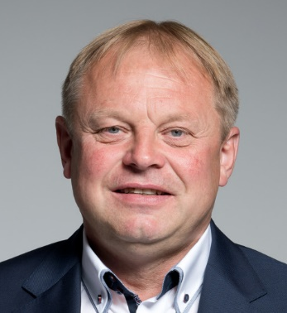
PROČ VOLEBNÍ SPECIÁL?
Vážené starostky, Vážení starostové,
přátelé samospráv, milí čtenáři,
v návaznosti na vyhlášení voleb do zastupitelstev krajů a do Senátu Parlamentu ČR Prezidentem České republiky, rozhodlo předsednictvo SMS ČR Kraje Vysočina, vydat tento volební speciál.
Obsah vychází z „Debaty s kandidáty do krajských voleb 2020“, která se konala 7.9.2020 v Jihlavě. Ne všichni zástupci obcí se mohli diskuze zúčastnit a také v omezeném čase nedošlo na mnohé otázky, které jsme obdrželi.
Vše najdete zde a věřím, že to bude pro Vás přínosné.
Václav Venhauer, starosta městyse Libice nad Doubravou,
předseda krajského předsednictva SMS ČR
PROČ JE DŮLEŽITÉ VOLEBNÍCH LÍDRŮ SE PTÁT?
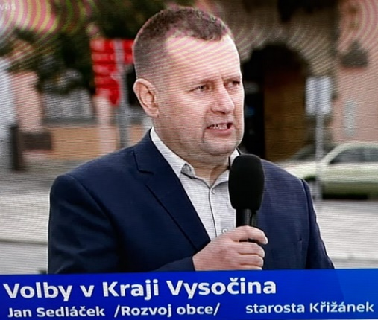
Tak především proto, že mezi účastníky diskuze budoucí hejtman nejpravděpodobněji je. Ať už to bude Petr nebo Pavel, jedno je jisté. Po volbách už nás, starosty malých obcí, potřebovat nové vedení tolik nebude. Před volbami je ten okamžik, kdy je potřeba se kandidátů ptát, jak moc pro ně bude spolupráce s obcemi důležitá. Samozřejmě i zde platí ono okřídlené „Slibem nezarmoutíš“. Ale od toho tady je i naše sdružení, aby se na nové politické vedení našeho kraje obracelo a také se důrazně připomínalo i s předvolebními sliby.
Jan Sedláček, starosta obce Křižánky, 1. místopředseda SMS ČR
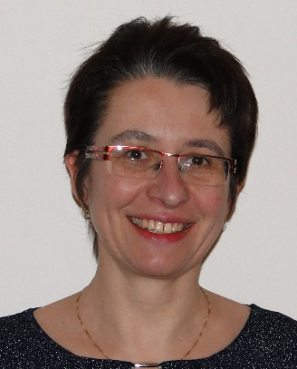
PROČ JE PRO STAROSTY DŮLEŽITÁ SPOLUPRÁCE S HETJMANEM KRAJE A ZASTUPITELI?
Malá obec řeší problémy lokálního významu, které má v pravomoci právě kraj. Ať už se jedná o dopravu, sociální služby nebo zdravotnictví. Krajské zastupitelstvo ovlivní, jestli se naši občané dostanou k lékaři nebo jestli bude fungovat nemocnice v blízkém městě. Proto je vzájemná komunikace mezi zastupiteli kraje a obcí nutná.
Mgr. Helena Tučková, starostka obce Nová Ves u Nového Města na Moravě, členka předsednictva SMS ČR Kraje Vysočina


DEBATA S KANDIDÁTY DO KRAJSKÝCH VOLEB 2020

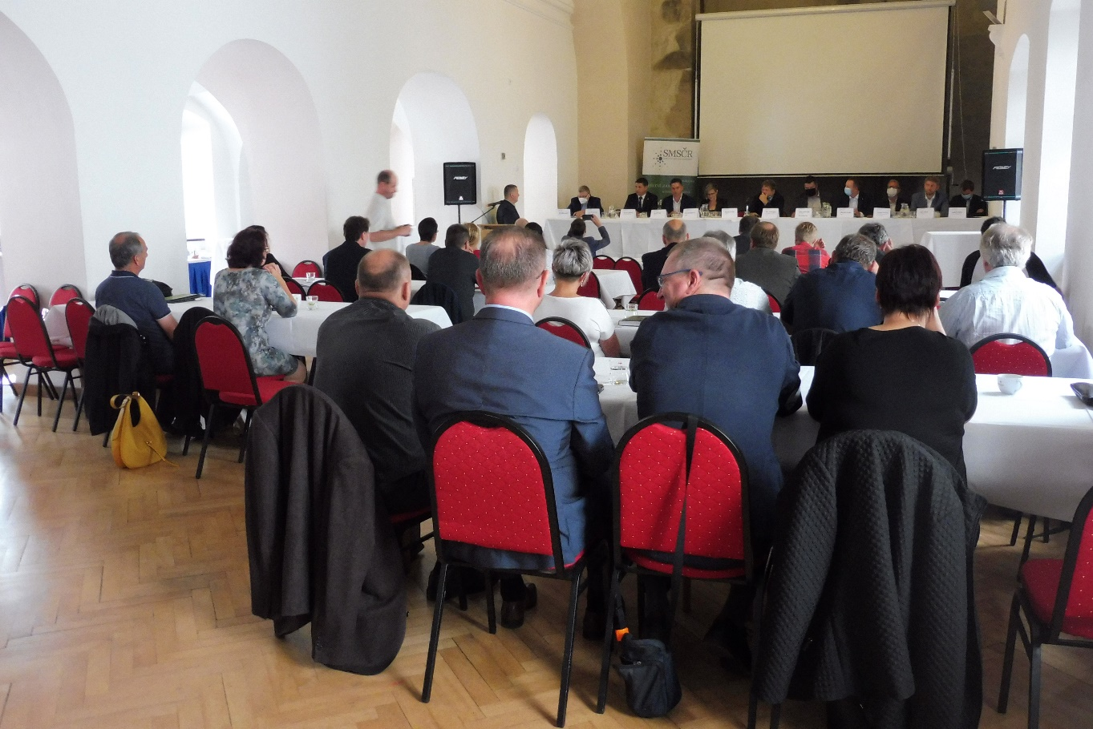
Debaty se účastnili:  ČSSD  MUDr. Jiří Běhounek  lékař, hejtman kraje Vysočina, poslanec Poslanecké sněmovny PČR, pověřený předseda Asociace krajů, zastupitel města Pelhřimov  Pro TOP Vysočinu (TOP 09, KAN a Koruna Česká)  Ing. Zdeněk Dvořák  starosta městyse Dolní Cerekev, zástupce obcí  z regionu v pracovní skupině pro dialog s vládou  o výběru vhodné lokality pro jaderné úložiště  SPD  Karel Fink  jednatel společnosti, založil společnost na technologie na úpravu pitné vody  Piráti  Ing. Hana Hajnová  projektová manažerka, mediální experimentátorka, telčská zastupitelka  Moravské zemské hnutí  Petr Chňoupek  novinář, zastupitel obce Mastník | KDU-ČSL  Ing. Pavel Janoušek  starosta Oslavice, zastupitel Kraje Vysočina  ANO  Ing. Martin Kukla  inženýr, politik, náměstek hejtmana pro oblast financí a majetku Kraje Vysočina  ODS a Starostové pro občany  Mgr. Vítězslav Schrek  projektový manažer, ředitel domova pro seniory, zastupitel města Jihlava  Trikolóra a Soukromníci  Jan Tesař  obchodník s kávou a kávovary  Starostové pro Vysočinu (STAN a SNK ED)  Ing. Lukáš Vlček, DiS  starosta města Pacov, krajský zastupitel, předseda Svazku obcí mikroregionu Stražiště
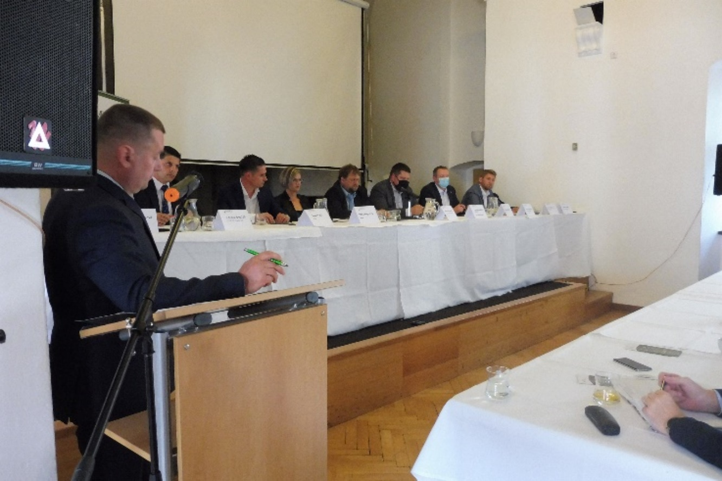
Sdružení místních samospráv České republiky je nevládní apolitickou organizací s celostátní působností, hájí zájmy a práva (nejen) obcí a menších měst. V Kraji Vysočina sdružuje 204 samosprávných celků. Setkání zástupců obcí s lídry kandidátek jsme se rozhodli uskutečnit s vědomím potřeby úzké spolupráce mezi vedením kraje a samosprávami. Rádi bychom se seznámili s Vaším názorem na tuto případnou budoucí spolupráci.
Představte svou kandidátku z pohledu, jak byste chtěl/a spolupracovat s obcemi?

Zdeněk Dvořák (Pro TOP Vysočinu)
„Jsem jeden z Vás, jsem starosta obce Dolní Cerekev. Ten důraz, co bych chtěl, aby kraj dělal pro obce, aby byl více servisní organizací právě pro nás starosty. Abychom mi starostové se mohli více starat o občany
a nemuseli se tolik starat o státní aparát. Nebýt tolik servisní organizací pro stát. Tenhle ten problém asi vnímáme všichni, a to, jak vypadá s občanská vybavenost u nás na Vysočině, kde jsme skončili suverénně poslední v hodnocení krajů. Můžeme si říci později, co lze proto udělat. Jde o to, aby kraj tady byl více pro své občany, starosty než pro stát.“
Karel Fink (SPD)
„Bydlím na malé vesnici u Chotěboře, problémy malých vesnic znám. Je potřeba určitě zlepšit dopravní infrastrukturu, to se týče stejně tak i dopravní obslužnost, aby se občané mohli z vesnic dostat daleko lépe. Podpora v programu pro rozvoj malých obcí a života v nich, je také důležité téma.“
Jiří Běhounek (ČSSD)
„Spolupráce s obcemi je z mého pohledu velice dobrá. Pravidelně jsme se setkávali, tak dvakrát do roka. Bohužel letos se to nepodařilo zrealizovat ani na jaře, ani na podzim. Takže z mého pohledu se nic pravděpodobně zásadního nezmění, pokud na to nebudete mít nějaký jiný názor vy, protože některé záležitosti jsou velmi komplikované. Když vás někdy oslavíme, tak procentuální počet odpovědí bohužel je tak, že 4/5 vašich kolegů zrovna nereagují. Jinak z hlediska podpory, já už nevím, co bychom víc udělali než podpora rozvoje venkova, podpora firem, podpora prodejen, pošty. Teď jsem byl na jednom jednání
s ředitelem České pošty. Víte, že se začalo před 10 lety a pořád se mění podmínky, tak je tady snaha, aby to bylo pro vás co nejpříznivější, nebyly tam ty sankce, aby se pošty na obcích udržely. S tím souvisí zemědělci, lesníci a všechny další záležitosti, které okolo jsou spojeny. Ptal jste se mne, jak si to představuji dál. Tak já si to se svými kolegy představuji takhle. Vždycky je to o partnerství a jsou na to dva. Takže my vám nic vnucovat nemůžeme, když to nebudete chtít a vy byste měli přicházet s některými myšlenkami které jsou. A co mě trápí a nezměním a neumíte to ani vy. Je otázka zajištění zdravotní péče.“
Hana Hajnová (Piráti)
„Jsem telčská zastupitelka, takže v oblasti místních samospráv, v oblasti krajské politiky mám asi nejblíž. Potýkáme se asi všichni se stejnými problémy, výzvami. A to s čím mi Piráti přicházíme do krajských voleb, je zaměřit se na zlepšení života. I v těch nejmenších obcích, se chceme zaměřit na zlepšení infrastruktury, jak té technické, tak i té navazující. Na podporu podnikání a také kvalitu školství. Myslíme si, že taková vzájemnou sounáležitost, dobré sousedské vztahy, určují to jak se nám tady na Vysočině žije. A my chceme, aby se nám tady žilo dobře. Pokud bych měla vypíchnout dvě hlavní konkrétní věci, které nejvíce diskutujeme. Je to rozpočtové určení daní, protože jak jste jistě zaregistrovali s tím, že jak se bude rušit, pokud se bude rušit superhrubá mzda, bude to znamenat pro místní správy, další neočekávaný výpadek do jejich rozpočtu. Což už teď, ve složité situaci nastupující ekonomické krize, nebude vůbec jednoduché ukočírovat. Druhá věc je, jak už zaznělo, Vysočina je typická malými obcemi, my máme obrovský počet neuvolněných starostů. Necháváme je v tom hodně samotné. Jednou z věcí kterou bychom chtěli, je zlepšit servis, zejména těmto menším obcím, aby se neuvolněný starostům rozvázaly ruce pro jich agendu a nemuseli řešit zbytečnou administrativu.“
Petr Chňoupek (Moravské zemské hnutí)
„Jsem 16 let místostarostou a už 22 let zastupitelem malé obce Mastník. Vím jak to na obci chodí. Pro nás je důležité, aby ten kraj byl servisní organizací pro obce. Hlavně chceme podporovat spolky a dobrovolnické organizace obcí, protože ty tam drží ten život. Sami víte, že hasiči, ženy, Sokolové, tyhle ty spolky potřebují podporu, peníze, aby ten život na vesnici udržely a venkov se nám nevylidňoval.“
Pavel Janoušek (KDU-ČSL)
„Jsem starosta obce Oslavice, asi 700 obyvatel. V této chvíli jsme čtyři roky v opozici zastupitelstva Kraje Vysočina. Snažíme se bojovat za obce. Pro nás je důležitý, užitečný Program obnovy venkova, který je zaměřený nejvíce na obce. A vlastně dokáže v každé obci podpořit, vybudovat nějaký rozvoj. Některé programy jsou dost složité a ne všechny obce, si na ně sáhnout. Tento program máme vyhodnocený, jako nejlepší věc. Takže tohle je pro nás program, který bychom chtěli udržet a doufejme že se nám to podaří i do budoucna.“

Martin Kukla (ANO)
„V týmu máme zkušené lidi lékaře, zemědělce, místostarosty, pedagogy. Já jsem čtyři roky jezdil po Vysočině, bavil jsem se starosty, starostkami a řešil co vás trápí. Samozřejmě tyto zkušenosti chceme využít. V tuto chvíli nás trápí určitě systém veřejné dopravy. Myslím si, že vázla komunikace z obou stran, jak z kraje, tak
i s obcemi. Samozřejmě ten systém se zavádí a dneska je ho třeba vylepšit. Jen pro představu kraji v letošním roce dává do systému VDV zhruba 1,1 miliardy a samozřejmě do budoucna bude muset dávat víc. Věřím, že mi na zastupitelstvu schválíme, že se nebudete podílet sedmdesáti korunami na jednoho občana, že si to kraje vezme pod sebe, systém vylepší a pak už jen budeme spolu komunikovat. Samozřejmě jdeme s programem tím, že v tuto chvíli máme na Vysočině obce které musejí dovážet pitnou vodu. My bychom právě přes Fond Vysočina chtěli tento systém ještě zjednodušit. Program obnovy venkova vnímám velice dobře, 89 milionů za nás se zjednodušil, navýšil. Problém je v tom, že v tuto chvíli máme zhruba přes 48 obcí, které si
o to vůbec nezažádaly. A to mě trápí. Jsou to peníze, které do toho regionu mohly jít. Administrativa
s tím je jednoduchá. Samozřejmě chceme i nadále podporovat obce a ten dotační titul trošku zjednodušit
a dát to právě do jednoho titulu. Protože samozřejmě pro tuto chvíli máme kolem 40-ti dotačních titulů. Je to administrativně náročné, jak ze strany kraje, tak obcí. Myslím, že právě starostové obcí nejlépe vědí, kam ty peníze chtějí cílit. To znamená dát to do jednoho většího titulu a dát tam volné možnosti.“
Vítězslav Schrek (ODS a Starostové pro občany)
„Jsem lídrem občanských demokratů a Starostů pro občany. To znamená, že náš volební program byl velice pečlivě konzultován, formulován s patnácti starosty, kteří jsou na naší kandidátce. S občanskými demokraty jsou starostové obcí a měst jako jsou Pelhřimov, Humpolec anebo Havlíčkův Brod. Takže náš program je opravdu postaven tak, aby kraj vyhovoval fungování obcí, aby to byla vzájemná komunikace. Podle mého názoru politika je o komunikaci, o hledání optimálně konsenzu. Popřípadě nenajde-li se konsenzus, tak kompromis. To znamená, my jsme připraveni na to, abychom vyslyšeli potřeby obcí, abychom hledali společný cíl a aby to bylo ve prospěch kraje. Naši jednou prioritou, hlavní prioritou je rozvoj venkova a rozvoj kvality života na venkově. Proto tam máme starosty, kteří velmi dobře vědí co je trápí, jaké mají problémy. Zároveň já, jako Jihlavák budu usilovat o to, aby komunikace kraje s krajským městem byla ve prospěch celého kraje, abychom našli takovou komunikaci a takovou synergii, která skutečně našemu kraji pomůže a stejně tak s dalšími městy těmi bývalými okresními.“
Jan Tesař (Trikolóra a Soukromníci)
„My v Trikolóře nemáme rádi čím dál větší byrokracii a čím dál větší přerozdělování veřejných peněz. Čím víc úřadů, tím víc úředníků, tím víc je byrokratické zátěže. Jsme na Vysočině. Tady je obrovský podíl těch malých obcí a neuvolněných starostů. Mám kamaráda, který první volební období dělá starostu, dělá to za pár korun, protože si stanovil ten nejnižší plat. Říkal, že už znova kandidovat nebude, protože ta zátěž, která na něj je
i ta zodpovědnost, ho prostě vysiluje a on už na to nemá sílu. Myslím si, že do budoucna hrozí to, že když nic neuděláme a bude se situace neustále stupňovat, za chvíli v těch malých obcích, toho starostu nebude mít, kdo dělat. Lidé už do toho prostě nepůjdou. A to by se mělo změnit.“
Lukáš Vlček (Starostové pro Vysočinu)
„14 let jsem starostou města Pacov, předsedou našeho svazku obcí, který jsem před více jak 15 lety zakládal. Naše zkušenost v komunální politice a ve vztahu k obcím, je jasně doložitelná. Naše kandidátní listina, na které naleznete nejen ta největší města, jako jsou paní primátorka města Jihlavy, jako jsou starostové okresních měst Žďár nad Sázavou, Třebíč, ale i řady menších měst jako je například Telč, Pacov, Náměšť nad Oslavou. Na naší kandidátní listině naleznete i zástupce obcí jako je například Hájek a také vítěz soutěže Vesnice roku pan Starý ze Sobíňova. Tak to víceméně dokládá naši komunální zkušenost, kde máme zástupce s těmito silnými jmény. Já sám osobně se tématice spolupráce věnuji, je podle mne velice důležitá, nejen na té lokální a regionální úrovni, ale i na úrovni kraje. Pro mne kraj má být někdo, řekněme vysoká autorita, která dokáže určit ta významná témata. Ať už tady bylo řečeno otázka dopravy, zdravotnictví nebo otázka životního prostředí, nebo odpadové hospodářství. To by měl být ten, kdo dokáže komunikovat. Ne autoritativní, ale řekněme taková autorita, která má vysokou autoritu v území a dokáže to území nějakým způsobem posouvat kupředu. Náš program stanoví tři hlavní pilíře. Je to otázka veřejných služeb, životního prostředí a udržitelné mobility. Jinak se všemi těmi tématy, jsou pro nás důležité princip partnerství, princip vyváženého rozvoje kraje. To znamená nejen velká města, ale i menší skrz neziskový sektor, podnikatelský sektor. Takže partnerství a komunikace to je řekněme základní life motiv našeho programu.“
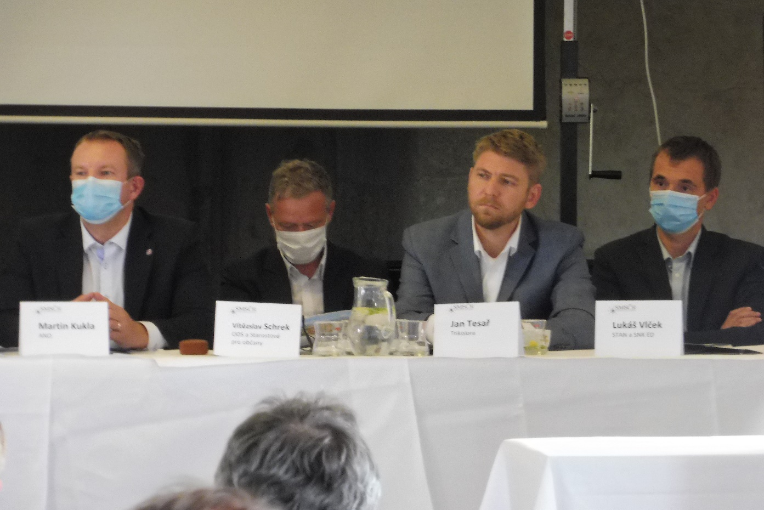

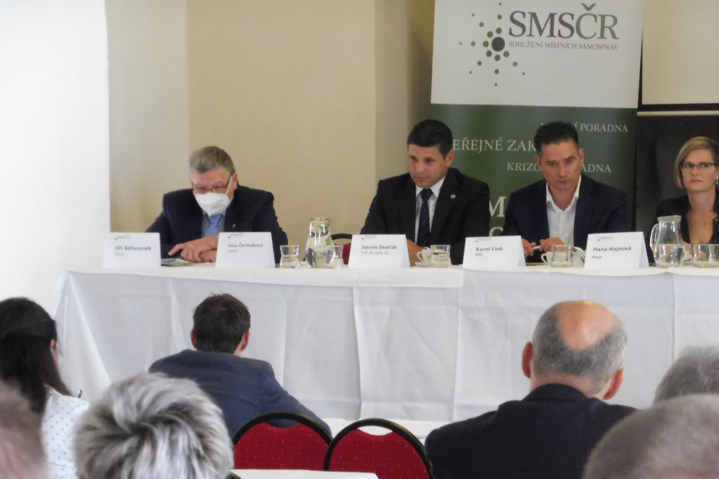
Máme tady informace z veřejně dostupných zdrojů, že jeden a půl procenta daňových příjmu v loňském roce bylo přidáno vlastně přes Fond Vysočiny do regionu, jako dotační program. Zhruba tak stejná částka, byla přidána v rámci individuálních programů. Pokud jde o ty dotační tituly v rámci Fondu Vysočiny, mělo by to být 290 milionů a na samotné PVO 89 milionů. Přitom víme, že kraj očekává v příštím roce třetinový výpadek z daňových příjmů. Co to udělá? Co můžeme očekávat? Jaký program je pro vás důležitý?
Co můžeme v této otázce od Vás očekávat, jaký program považujete za důležitý?
Lukáš Vlček (Starostové pro Vysočinu)
„V naší gesci, jelikož jsme součástí té současné krajské koalice, je právě problematika komunálního rozvoje. Ať pan náměstek Pacal, který je náměstkem pro oblast regionálního rozvoje, tak já jako předseda výboru regionálního rozvoje MA21, tak je nám tohle téma velmi blízké. Po diskusích jsme došli k cíli hlavně zjednodušení a narovnání nástrojů a pravidel. Nám se to povedlo, odvedl se velký díl práce a povedl se systém sjednotit. Máte pravdu v tom, že výše dotačních prostředků se odvíjí od daňových příjmu, respektive od prostředků daňových příjmů, které kraj má. To znamená, že před námi je otázka, zda se dokážeme, chceme tyto programy zachovat a i nadále. Já jsem spíše realista. Každopádně si ale myslím, že by nemělo být zasahováno do současného Programu obnovy rozvoje venkova. „
Jan Tesař (Trikolóra a Soukromníci)
„Jak jsem řekl, osobně si myslím, že kraj, když už tady kraje máme, tak by měly být co nejvíce hospodárné. To za prvé. Za druhé co nejméně svazovat byrokracií starosty a ty, kteří pod ně spadají. Peníze, které jdou na kraje, nechat je víc pracovat. Tak by měly peníze podle nás v těch obcích zůstávat tak, aby s nimi starostové mohli nakládat podle svých potřeb a nebýt svazování různými nařízeními, co s nimi mohou dělat a co nemohou. Stejně tak by kraje neměli mít x úředníků, kteří po nich chtějí posílat různé dokumenty, které když obce nepošlou, tak hrozí pokuty a tak dále. To znamená, měl by ten kraj se víc snažit, být těm starostům nápomocen, než aby po nich šlapal, uháněl je a pokutoval. Třeba protože něco nedodali. Takže větší vstřícnost kraje a určitě větší hospodárnost při nakládání s prostředky.“
Vítězslav Schrek (ODS a Starostové pro občany)
„Já nemám křišťálovou kouli. Teď nás čeká období, kdy bude nutné prostě hospodařit s penězi ještě chytřeji než jsme to dělali doposud. Takže budeme muset nakládat s prostředky ještě úsporněji a nebudeme dělat nic jiného, než hledat priority. A na těch formulacích priorit se budeme muset společně dohodnout. A já si myslím, že na obcích dokážete říct, co je pro vás priorita a co ne. Jestli je důležitější čistička než dětské hřiště. Pokud budeme mít na všechno, jenom dobře. Pokud nebude na všechno, budeme muset najít společné priority, které jsou skutečně nezbytné. A budeme společně hledat věci, které budeme považovat za zbytný. Je to jenom o vzájemné komunikaci.“

Martin Kukla (ANO)
„Mám na starosti momentálně ekonomiku kraje, rozpočet kraje na rok 2021. Ty čísla nejsou úplně pozitivní. Za poslední měsíc se sice propad zastavil. Z našeho pohledu je jisté, že si nebudeme moci v příštím roce dovolit Fond Vysočina tak jako nyní. V současnosti máme v návrhu 140 dotačních titulů. Za mne je to administrativně náročný, jak na kraj, tak obce. Já bych doporučoval, aby těch dotačních titulu bylo míň. Co se týká obcí, tak hodně bych doporučoval zachovat dotační fond pro obnovu venkova. Určitě zachovat strategie vodního hospodářství, zachovat krajská centra talentované mládeže, služby paliativní péče, lesy. To jsou takový nosný témata, která kraj musí samozřejmě zabezpečit a kraj velice trápí. Pokud ty dotační tituly zredukujeme, ušetříme administrativu, jak na krajích, tak na obcích, bude to efektivní.“
Hana Hajnová (Piráti)
„Kolegové už tady mnohé nastínili. Já bych tedy ráda ještě zdůraznila věc, která velmi často zaznívá k otázce ekonomické krize. Který sektor je ten, který má řešit investice. Pokud tomu tak má být, tak je potřeba, aby ty obce věděly, měly z čeho investovat a k tomu s tím se dostávám k odpovědi na otázku. Piráti rozhodně prosazují to, aby program obnovy venkova zůstal zachován minimálně ve výši v jaké byl alokován doposud. Naší vizí je, aby spíše směřoval k vyšší alokaci a k otevřeném dialogu s obcemi, kam přesně ty peníze posílit. Je jasné, že v příštím roce nebude peněz nazbyt, ale místní samosprávy jsou ty, bez kterých se kraj dlouhodobě neobejde. Musíme být partneři a partneři si v těžkých dobách mají pomáhat. Naším cílem je udržet investice. A investice udržíme jedině tak, pokud budete moci investovat i vy.“
Petr Chňoupek (Moravské zemské hnutí)
„Dotační tituly Kraje Vysočina jsou skvělé a obcím pomáhají. Bylo by perfektní, kdyby dotační tituly, které tady pro obce budou, neřešili úředníci na kraji, ale obce samy.“
Karel Fink (SPD)
„Hnutí SPD dlouhodobě podporuje rodinu. Myslíme si, že je potřeba podpořit sport, podporovat programy
v kraji v tomto směru nastavené. Programy pro rodiny, děti, kde určitě je také potřeba smazat rozdíly mezi velkými městy a malými obcemi, aby se malé obce nevylidňovaly. Proto by dotační programy měly být pro podporu venkova. Určitě vítáme v tomto směru dotace, případě je podpoříme. Stejně tak je potřeba, aby ty malé obce měly nějakou zdravotní péči, udržet lékaře. Je potřeba přehodnotit programy, které obce potřebují, aby se nedělaly zbytečnosti.“
Zdeněk Dvořák (Pro TOP Vysočinu)
„Co ještě říct, co nezaznělo. Buďme realisté, všichni víme jak to je, jak to bude, jak to očekáváme. Prostě samo se to na nohy nepostaví. Mám pocit, že tady zaznívá, že krajský úředník je něco, co nikdo nechceme, ale ono to tak úplně není. Dobře víme, že spousta úředníků na kraji se to se starosty snaží dohrát do zdárného konce. Já bych nechtěl, aby tady zaznělo, nebo působilo, že všichni všechno haní. Uvědomme si, že i ti úředníci jsou tam velmi kvalitní a dokáží nám pomoct. To v čem já vidím rezervy a to ještě nezaznělo, je dublování dotačních titulů. Vzorově třeba oplocenky v lesích, kde ty Ministerstva nabízí z něco podobného a vlastně si máme možnost vybrat z toho, kde chceme čerpat. Takže vlastně tady ten dotační titul kraje, je zbytný i když tady ty peníze jsou jistější, když žádáme na kraj. Zde by kraj měl fungovat tak, aby pomohl obcím získat ty peníze státní. Prostředky, co jsou na Kraj Vysočina, můžeme potom nechat třeba na to POV, abychom ho dokázali uživit, tak jak ho všichni potřebujeme.“
Jiří Běhounek (ČSSD)
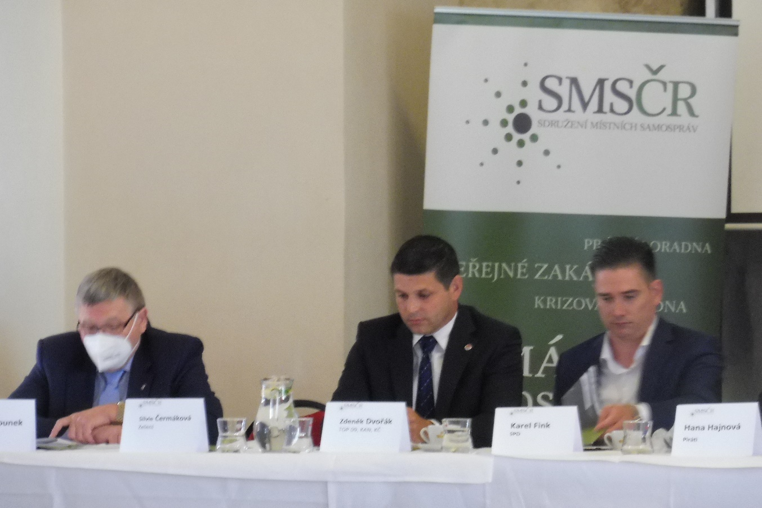
„Heleďte se přátelé, my nejsme žádný nadřízený. Samospráva, státní správa jsme na tom úplně stejně. To je otázka komunikace. Na mě se obracejí mnozí, abych jako generální tajemník srovnal nějakého starostu. Tak já každému vysvětluji, že teda jako nejsem žádný nadřízený, protože starosta je na úrovni samosprávy přesně na mé úrovni. Pokud se jedná o ty dotační tituly, já to komentovat víc nebudu, než tak, že jsou to veřejné peníze. Jakýkoliv úlet z této situace okamžitě nám Ministerstvo financí při kontrole hospodaření pěkně spočítá. Takže se omlouvám, že jsou tam některé kroky, které musíme udělat my i vy, ale bez toho ho to prostě nejde. Pokud se týká POV, je to jasné, podívejte na co to obce používají. Je zajímavý, že 44 obcí si vůbec nepožádalo. Nemám pocit že by POV potřebovaly. Takže obcí je 704, si z toho udělejte, kolik je to procent. My se samozřejmě budeme snažit to zachovat, je to naprosto jednoznačně daný. Je to pět a půl procenta z rozpočtu. My bychom to tam rádi dali do toho programu, ale holt máme i další věci, které jsou
a ročně se do toho dá, v podpoře všech možných spolků, kultur, živých záležitostí přes 250 milionů. Takže za 10 let je to 2 a půl miliardy korun. Což si nemyslím, že je zrovna málo.“

Otázka - Václav Venhauer (starosta Městys Libice nad Doubravou, předseda krajského předsednictva SMS ČR): „Doprava se na obcích řešila hodně dlouho. Starostové diskutovali, měli k obslužnosti připomínky. V minulých měsících Kraj Vysočina oslovil dopisem všechna města a obce v regionu s návrhem smlouvy na spolufinancování dopravy a to částkou 70 Kč na občana v základní obslužnosti a v ostatní obslužnosti k uzavření smlouvy další. Nedořešením diskutovaných požadavků na zabezpečení dopravy, nepřiložením jízdních řádů, kdy nebylo zřejmé odůvodnit, za co mají obce přispívat, velké množství starostů na návrh vůbec nereagovalo (nezaslali kraji své stanovisko). I přes tuto situaci, obce chápou veřejnou dopravu jako prioritu pro své občany a většinou mají zájem na ni přispívat.
Jak si představujete do budoucna financování veřejné dopravy v Kraji Vysočina. Bude návaznost i na ostatní sousední kraje? Jak hodláte dále komunikovat s obcemi, respektive Odbor dopravy, aby došlo k vzájemné shodě?“

Jiří Běhounek (ČSSD)
„Musím tedy říct, že jsem velmi zklamán, protože pokud tu někdo říká, že není komunikace, tak se mýlí. Nezlobte se, ale na to jsou potřeba vždycky dva. Takže poslední otázka, která šla, kdy odpovědělo 8 % obci ano, 10 % ne a 82 % obcí vůbec nereagovalo. To je za prvé. Za druhé v roce 2008 veřejná doprava Vysočiny byla zrušena zastupitelstvem a připravovala se další následně. Na jednu stranu při předchozích volbách v roce 2016 jsme byli kritizováni, neskutečným způsobem, že Vysočina nemá veřejnou dopravu Vysočiny, že nemá integraci. Když jsme se do toho pustili, tak jsme kritizováni za to, že ji děláme. Tak já už opravdu za ty roky nevím. Nejsme Brno, nejsme Plzeň, nejsme Praha abychom to dokázali integrovat do jednoho místa. Při vší úctě, dopravní systémy železnice a další nejsou navázány na Jihlavu, ale obcházejí ji. Takže hledáme řešení nemožného, jestli se nám to povede, nevím. Navrhnu na dalším zastupitelstvu, aby se těch 70 korun neplatilo, převzali jsme všechny spoje, ale samozřejmě musíme na to najít peníze což je 40 milionů. Při rozpočtech, který máme, budeme muset hledat, kde to teda ušetříme. To je naprosto na férovku
a jednoznačně. Tenhle ten systém, který se nastavil a začíná fungovat a já jsem tedy názoru, aby si všichni uvědomili, a prosím řekněte to obyvatelům. To není od 1. 1. 2020, je to systém, který bude nabíhat asi dva roky. Než se to všechno dá dohromady. A jenom abyste věděli a nepřeji to nikomu, až to bude soutěžit. Ještě se nikomu nepodařilo vysoutěžit dopravní obsluhu autobusy v tomhle státě, protože vždy to skončilo u ÚOHS. My to máme připravené na konec roku 2021 a rádi bychom to měli tak, aby Kraj Vysočina to jednou vysoutěžil napoprvé jako první kraj v republice. Zda se to povede, bude záležet na mnoha a mnoha okolnostech.“
Zdeněk Dvořák (Pro TOP Vysočinu)
„Byl jsem u toho vzniku, nebo jsem se snažil to spolu tvořit zvlášť tady i jako místostarosta tady za Jihlavsko. Snažili jsme se nějakým způsobem připravit integraci dopravy alespoň na Jihlavsku, bohužel se to za mne vůbec nepodařilo. Teď ten krok, který se kraj chystá učinit, je jen podle mne přiznání toho, že jsme tu situaci nezvládli. A je jedno kdo ji nezvládl. Prostě jsme ji nezvládly my jako samosprávy dohromady. Protože tohle před dvěma, dvěma a půl lety, to setkání bylo velké. Postupně se kraj setkal se všemi starosty nebo tedy
s velkou většinou starostů a ty diskuse tam probíhaly v tom smyslu, tohle je návrh a budeme to ještě opravovat a pak přijde po dvou letech dopis. Zaplaťte 70 korun a neshledanou. Tohle se nám prostě nepodařilo. Musíme to udělat lépe. Je to jenom konstatování faktu. Musíme se prostě o tom bavit. U nás na Vysočině to není lehké, všichni to avizují, všichni to víme a není to tak, že by se to prostě dokázalo vytáhnout jako králík z klobouku. Starostové se kterými jsem se bavil, drtivá většina nemá problém na se sedmdesáti korunami, přispívat nějakou jinou částkou do krajského rozpočtu, na to aby ta veřejná doprava byla na Vysočině funkční. Jenom se prostě musíme domluvit jak. Žádná sranda to nebude, ale musíme se prostě sejít, sednout k jednomu stolu. Úředníci jsou ochotni nás poslouchat, jen se to prostě musí chytit za ten správný konec.“
Karel Fink (SPD)
„Jestliže se má zabránit vylidňování venkova, je potřeba opravdu dobrá dopravní obslužnost. Bydlím na malé vesnici kousek od Libice nad Doubravou a dopravní obslužnost zde v tuto chvíli opravdu nedostatečná. Stav není prostě utěšený a je potřeba, aby kraj to podpořil a aby těch spojů bylo daleko víc.“
Hana Hajnová (Piráti)
„„My jsme možná jednou z těch obcí, které neodpověděli. To by mohl nejlépe říct náš pan starosta. Otázku nastavení příspěvku obcí 70 korun do fondu veřejné dopravy na Vysočině jsme řešili na zastupitelstvu
a přesně jak řekl tady kolega Dvořák, pro nás není problém zaplatit těch 70 korun, o kterých se diskutovalo od samého začátku, ale problém je v tom jakou službu za to dostaneme. Pokud by v tom byli
i naše nasmlouvané víkendové spoje, tak s tím problém nemáme a budeme to rádi financovat, protože si je stejně z našich rozpočtu platíme. Takže pokud teďka krajské zastupitelstvo tady rozhoduje o tom, že to celý zaplatí kraj. Tak já se ptám proč a proč se nevede širší dialog s námi zastupiteli, starosty, místostarosty těch dotčených obcí, abychom si teda vydiskutovali co za těch 70 korun dostaneme. Abychom věděli na čem jsme. A kraj nemusel řešit to, že v současné ekonomické situaci musí lepit další výdaje ve výši 40 milionů
z rozpočtu. Ještě bych k tomu měla Jednu věc. Naše VDV stále neřeší napojení na sousední kraje které nás trápí enormně. Třeba obce sousedství s Pardubickým a Středočeským krajem, jsou zoufale ve spojení.“
Jan Sedláček, starosta obce Křižánky
„Přiznávám se, že jsme také neodpověděli. Opravdu jsem na to zapomněl.“
Jiří Běhounek (ČSSD)
„Neřešme to, neřešme to. My to rozhodneme a bude to jasný. Nebudete mít žádnou starost, ale nebudete mít ani peníze.“
Petr Chňoupek (Moravské zemské hnutí)
„Pro nás je systém veřejné dopravy jeden ze stěžejních bodů naší kampaně, protože víme, že se nepovedl. Zvláště to, že dneska především okrajové části, nemají napojení na svá přirozená velká centra. U nás na Třebíčsku třeba linka, která vedla z Dačic, Jemnice do Brna, ta z ničeho nic po několika letech zanikla. Teď naštěstí to provozuje soukromá firma a to díky iniciativě starostů. Funguje to, ale řešíme to pomocí soukromých firem a měl by to řešit kraj. I když jsme malá obec, tak 70 Kč pro nás není problém, nicméně za to chceme kvalitní a fungující dopravu. Ne každou hodinu autobus, ale tak jak to fungovalo dřív, kdy autobus jel ráno, v poledne se vracel, odpoledne zase jel na Třebíč a večer se vracel. Dneska máme obce, kde nám autobus jede pouze dopoledne a to je konec.“
Pavel Janoušek (KDU-ČSL)
„Za mne je doprava věc složitá, která se řeší několik let. Kraj má ze zákona povinnost zajistit dopravní obslužnost minimálně dopravou dětí do škol a ze škol, což je základ, ale je třeba zajistit i ostatní dopravu.“

Martin Kukla (ANO)
„Bohužel mám na starosti tu ekonomickou stránku věci a u mě je to hra s čísly. Samozřejmě je tu nárůst kilometrů, tam jsme řešili navýšení železnice ze 4,3 na 4,5 milionů km. U autobusové dopravy je to z 18,5 na 20 mil kilometrů. Takže samozřejmě ten nárůst co se týká kraje, je znát. Chápu že máme 704 obcí a nikdy ne uspokojíme všechny. Samozřejmě komunikace, teď nechci říkat, kde byla chyba, kde se stala, ale všichni bychom se měli zamyslet. Kraji by měl zajistit základní dopravní obslužnost co se týká děti do škol, lidi do práce, senioři k lékařům. Podpořit cestovní ruch, významné památky, kde je máme. Samozřejmě obce by si měli zaplatit to navíc, takový ten bonus, který by chtěly. Aby to byl ten jejich převis. A my samozřejmě, když od každého vybereme 70 Kč, všem spravedlivě nerozdělíme a neuspokojíme všechny. To je můj názor a s tím jdeme do volebního programu. Problém je ten, že máme jednotnou dopravu. Máme deseti leté smlouvy, které jsme měnily, protože se tam samozřejmě mění ceny. Teď se připravuje veřejná zakázka na nové ceny, jak říkal pan hejtman. Vysoutěžit to nebude vůbec jednoduché, ale věřím, že se to podaří. Pak je na obcích, aby se k nám přidali a přes kraj si zaplatili, to rozšíření, ten bonus. Aby platila jednotná jízdenka, je nutné aby si to obce nesmlouvaly samy, protože pokud si sami uzavřou smlouvu od nějakého pána z Horní Dolní, tak potom toho dopravce nedostaneme do jednotného systému. Nebude platit jednotná jízdenka, kdy našim cílem je těm lidem umožnit, aby prostě jednou zaplatili online a jeli kam chtěli.“
Vítězslav Schrek (ODS a Starostové pro občany)
„Setkal jsem se s mnoha z vás, ptal jsem se na spoustu věcí. Vlastně se přiznám, když mně učili jak se projektové věci řeší, věci které jsou složité, což bezpochyby projekt VDV Vysočina je. Tak mi říkali, jestli si nevíte rady s tím, když je hodně účastníků, tak to rozhoďte na malé projekty, které budou jednoznačně ohraničený a řešme to část po části. Co znamená, když jsem se bavil včera se starostou Venhauerem v Libici, kdy mi říkal, že má deset místních částí. Tak ty potřeby jsou opravdu jiný, než potřeby toho, kdo má jen malou obec složenou z jedné části. Budeme muset velmi těžko hledat ten kompromis, budeme muset najít nějaké parametry, které řeknou jasně co tedy chceme zajistit. Má to být prioritně doprava do škol, nebo dopravní obslužnost k lékaři. Má to být mezistupeň mezi krajem nebo přesah. Jak bychom ty věci rozdělili, kdybychom ty věci rozdělili do takovýchto částí. Tak si myslím, že bychom se v tom orientovali mnohem lépe. Nebyl jsem u toho, mnoho o tom nevím, ale jsem přesvědčen o tom, že není žádná tragédie jestli se to teď nepovedlo, nedaří a jsme s tím prostě nespokojení. Takto tak to shoďme ze stolu a začneme znovu. Je to sice ambiciózní věc, ale tváří se to jako paskvil, který nebude fungovat a nikdo s tím nebude spokojený. Podle mého názoru, je potřeba si sednout a říci tohle je naše představa, to potřebujeme zajistit. Na tohle máme peníze a uděláme jednotlivé části, které zrealizujeme. Já to nevidím jinak, protože jsem zvyklý vždycky postupovat systémově a racionálně. Vzít to od toho nejjednoduššího, ke složitějšímu.“
Jan Tesař (Trikolóra a Soukromníci)
„Je to zase o tom přerozdělování peněz. Vybereme, přerozdělíme. Je to řízení z centra a nebude to nikdy fungovat, protože to nikdy nebude obnášet všechny potřeby, které ty lidi mají. Lidi se prostě potřebuji dostat do práce, k doktorovi, jak už tady zaznělo děti do škol a potřebuji se tam hlavně dostat v určitých časech. Jedni se potřebuji dostat do Pelhřimova, druhý do Brodu a já nevím kam jinam. Nikdy to nepůjde nastavit Ideálně tak, jakože to určí kraj a udělá se nějaký jednotný systém. Ve finále tady o jednotnou jízdenku přece vůbec nejde. Jde přeci o to, aby se lidi dostali včas do práce a mohli využít tu hromadnou dopravu. Nemuseli jezdit autem. Tady jde o to, aby se nerušili vlakové spoje. Dneska když jsem z Rančířova do Jihlavy, jel sem hodinu a půl, protože v Rančířově vlaky ne zastavují. Tohle prostě centrálně nejde řešit z kraje. Ty ambice, které neustále řešit věci odshora dolů, nefungují a nikdy fungovat nebudou.“
Lukáš Vlček (Starostové pro Vysočinu)
„My osobně VDV chápeme jako nutnost. Vzhledem k charakteru našeho kraje, rozdrobenost ti a řekněme zalidněnosti, struktuře. V návaznosti na kraje Jihočeský, Středočeský, Pardubický a Jihomoravský, kdy náš kraj není samostatným ostrovem a ta dopravní návaznost je prostě nezbytná. VDV nebo mobilita je natolik průřezové téma, které je nutné řešit protože je navázáno na další oblasti jako je zdravotnictví, ekonomická témata, školství a aby se lidé dostali k lékaře i svým známým atd. To že 80 % obcí neodpovědělo, může
o něčem svědčit. Za nás dopravní obslužnost velká priorita je, tak bychom na to téma neměli rezignovat
a opět na tom pracovat.“

Otázka - Miloš Brabec (starosta obce Tři Studně, předseda Mikroregionu Novoměstsko
na hejtmana Kraje Vysočina):
„My jsme pane hejtmane na Kraj Vysočina, panu Hylišovi, ostatně i vám za Novoměstsko psali společný dopis ohledně veřejné dopravy. Stejný dopis psali i další mikroregiony a Sdružení obcí Vysočiny. Nyní jsem tady získal informaci, že 80 % obcí neodpovědělo. Když si spočítáte kolik obcí je ve Sdružení obcí Vysočiny a mikroregionu, tak si myslím, že to číslo není odpovídající tomu co jsme v těch dopisech napsali. Na jednání s mikroregionem Bystřičko jsme se dozvěděli, že úředník, který má tohle na starosti pan Bartoš, vůbec tyto dopisy na kraji nepřevzal. Tudíž vy jste ani nevěděli, kolik obcí má jaký názor. Když vezmu dohromady mikroregiony Novoměstsko a Bystřickou tak 90 % starostů nemá problém s úhradou částky 70 korun. Myslím, že jsme na stejné lodi, protože pro nás by bylo jenom dobře, kdybychom opravdu tu dopravu měli od pondělí do neděle zajištěnou a naše účetní se nemusely starat, jestli budeme do účtovat sobotu nebo neděli. Chceme společný projekt dopravy. Myslím se, že je ideální pokud to kraj převezme a my obce na to přispějeme.
Na tohle jsou dobrá sdružení a dobrovolné svazky obcí, že když se sejde třicet starostů a napíše dopis, tak si myslím, že na kraji by tato stanoviska měla být respektována.
Bylo zaregistrováno stanovisko těchto obcí?

Jiří Běhounek (ČSSD)
„Já tu statistiku samozřejmě mám a my samozřejmě nezpochybňujeme vaši aktivitu, ale pořád jste část. Tam jsme vedli dlouhou diskusi o přestupech atd. Je třeba si uvědomit, což mnozí nechápou, že jsme nevymysleli 14 dopravních systémů. V okamžiku, kdy překročíte hranici kraje, už musíte mít svou smlouvu s vedlejším krajem, že vám to bude doplácet anebo že to budete prostě platit za svoje. Proto je ta linka Dačice – Jemnice - Brno prostě neprovozovaná. Byla v komerční kvodu, kdy Jihomoravský a Jihočeský kraj to platit nechtěli.
A pokud se týče těch 70 korun, to byla diskuse naprosto relevantní. Část to vnímala, ale část říkala, to je tak náročný, co, jak si to tady budeme dělat, jak si budeme dělat smlouvy, jak si to budeme účtovat a tak dále. Takže po velké diskusi, kterou jsme vedli, teďka jde do zastupitelstva, že prostě se platit nic nebude. Mezitím mi přišlo asi 10 dopisu jak je to skvělý nápad a že to bylo výborné. Převezmeme tedy všechny spoje. Říkám zcela otevřeně, že nepřevezmeme takový ty spoje, které občas někdo a říká se tomu kostelní autobusy, nebo jednou za čas pro pět lidí. Tak na to mají obce 260 hasičských automobilů, kdy slíbily, že v případě takových potřeb, je budou zabezpečovat hasiči a mohu to použít. A jinak to vyřešíme komplet se vším všudy, pokud to tedy zastupitelstvo kraje schválí na sebe. 70 korun na osobu chtít po obcích nebudeme, ale musíme na to najít prostředky nějak jinak.“

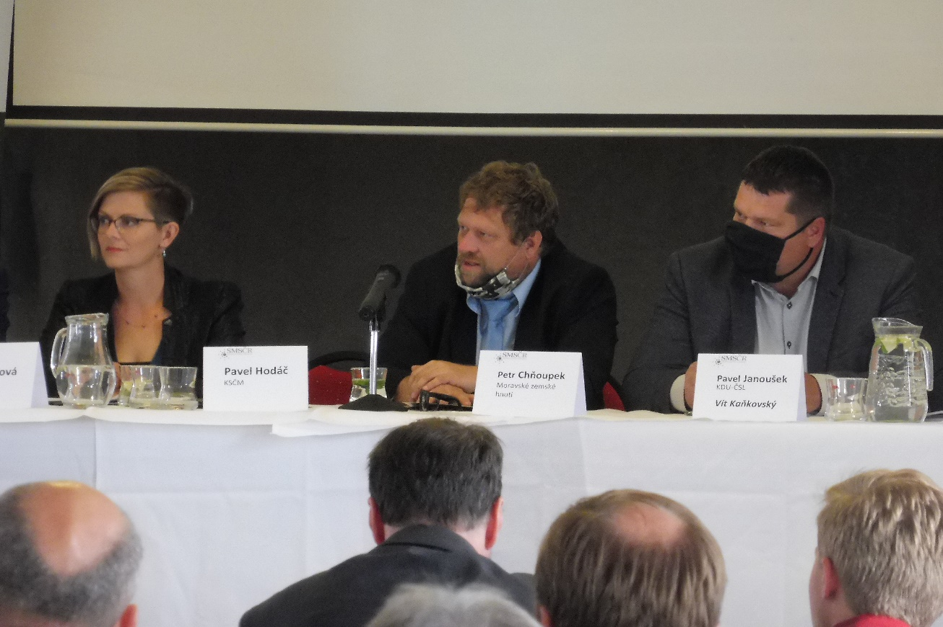
Otázka - Petr Bárta (starosta obce Vepříkov, místopředseda krajského předsednictva SMS ČR):
„Všichni víme o problémech v Kraji Vysočina týkající se životního prostředí jako jsou kůrovec, likvidace odpadní vody atd.
Jak z pohledu vás kandidátů, si představujete pomoc kraje obcím s kůrovcovou kalamitou. Jak vidíte úlohu kraje v oblasti výstavby čistíren odpadních vod a kanalizací v obcích na Vysočině

Lukáš Vlček (Starostové pro Vysočinu)
„Z vlastní zkušenosti v rámci mikroregionu s kůrovcovou kalamitou bojujeme. Každopádně bezhlavé zalesňování taky podle mne není cesta. Spíše se na tohle téma zalesňování, je třeba se podívat i z jiného pohledu, protože ono také souvisí s myslivostí, stavem zvěře, systémem oplocenek, skladby lesů a přirozená obnova a mohl bych tady hovořit třeba hodinu, dvě. Tedy pomoc kraje z pohledu zalesňování, nebo obecně obnovu krajiny chápu nejen, aby se nacpali tisíce, statisíce pouze do zalesňování novými smrky, ale aby se kraj v této otázce choval komplexněji. Abychom dokázali to, co jsme vysázeli i nadále uchránit, abychom
v tomto případě dokázali i více komunikovat s honebními společnostmi, dokázali podpořit systémy územní stability tzn. remízky, řada z nás má zkušenosti s vysazováním aloí, drobných vegetací. Víceméně to úzce souvisí se zadržováním vody v krajině, Myslet si že obstojí nějaké velké vodní nádrže, je nesmysl. To fungovat nebude. Tady bych se osobně přiklonil k budováním spíše drobných vodních nádrží, obnovovat ty staré lesní rybníčky, tůně a nebát se jít do většího množství projektů. Pojďme se bavit o zjednodušení těch projektů
a dostatečných finančních alokací. K otázce ČOI. Je to silné téma, víme jak je nastavená výstava odpadové hospodářství na Vysočině. Kolik z těch malých obcí to dodržuje. Většina obcí na nové projekty a čistírny nedosáhne. Dotační programy jsou většinou na státní úrovni, kraj nedokáže dosáhnout, aby to mohl financovat a tyto dotační programy jsou s vysokou spoluúčastí. Většina obcí na to nedosáhne.“
Jan Tesař (Trikolóra a Soukromníci)
„My říkáme, že chceme chránit přírodu pro lidi, ne protože je kůrovec a jeho rozmach tady na Vysočině. Můžeme hledat ty příčiny třeba na Šumavě a ty chyby předchozích vlád. Nicméně je to tak, jak to je. Lesy jsou tady zničené hodně, na Třebíčsku ještě víc. Osobně jsem zastáncem v této chvíli toho, že příroda si s tím poradí. Ne všechno je potřeba znovu zalesnit. A i třeba pan Vlček se zmínil o vodě. Roky předtím jsme říkali to, že tu jsou obrovská sucha. Dnes tu zase máme mokro, protože zase hodně prší. Myslím si, že v těchto věcech je potřeba vždycky mít selský rozum. Ne na všechno hned dělat projekty a tak dále.
Co se týká čističek tam já nejsem schopen k tomu detailněji promlouvat. Nemám ty zkušenosti jako pan Vlček. Nicméně nevím jestli zde nejde spíše o legislativní nakládání než opravdu ta potřeba obcí.“
Vítězslav Schrek (ODS a Starostové pro občany)
„V návaznosti na selský rozum, který tu již zazněl. Já jsem pro selský rozum. Proto se na to ptám sedláků
a oni říkají jasně, bylo velké sucho pršelo a my si pamatujeme doby, kdy se na poli nedalo hospodařit. Proto jsme museli vodu odvádět. Dneska je, ale půda tak suchá, že i když stále prší, pořád je jí málo. To je ten selský rozum, na který já se ptám lidí, kteří ví, kteří na těch polích hospodaří. Co se týká priorit, když jsem mluvil na začátku o tom, že jsem pro, abychom se podívali na to co mají být hlavní priority. Jestli tady chceme žít, fungovat a mít Vysočinu zdravou krásnou, tak v tomto případě se to týká všech krajinných prvků půdy, jak se máme chovat a jaký máme přístup zemědělství. Dalo by se o tom dlouho diskutovat, ale říkám jednu věc. Je nutné prioritně pracovat na ochraně ochranný zadržení vody, podpoře všech těch věcí, které souvisí s čištěním vody a záchytnými místy. Na tom bych rozhodně nešetřil.“

Martin Kukla (ANO)
„Samozřejmě kůrovcová kalamita, sucho, pomoc kraje, potažmo státu, tuto otázku vnímáme jako, že obce mají lesy jako zdroj příjmů a v tuto chvíli je to naopak. Obce do toho musejí investovat. Vyhlásili jsme dotační tituly, kde jsme z přebytku hospodaření dali nějakých 170 milion korun. Byla to kapka v moři, to uznávám. Máme v Kraji Vysočina problém v tom, že máme 30.000 vlastníků do jednoho hektaru, 50.000 vlastníků celkem, takže zamezit té kůrovcové kalamitě nelze. Vnímáme situaci s kůrovcem, snažíme se o pomoc. Ty opatření jsme udělali, nevím jestli byly dostatečný, ale samozřejmě převis žádostí tam byl. Ani jsme neuspokojily všechny, kteří sis podali. Žádosti co se týká vody, samozřejmě pořád máme v tuto chvíli v Kraji Vysočina obce, které musejí pitnou vodu dovážet. Máme v programu a pokud budeme v radě sedět, v první řadě pomoci právě těmto obcím. Samozřejmě bez pomoci, ve spolupráci s ministerstvem vnímáme, to že pokud dostaneme dotaci, tak jsou obce které to neufinancují, ten zbytek. Tak samozřejmě tam je financování stát, kraj, obec i tak i přesto narážejí. Momentálně jsem například řešil obec, která dostala státní dotaci a ptali se mě zda dostanou i krajskou dotaci. Řekl jsem, že v příštím roce pokud to budeme moci zohlednit, tak stavby ve vodním hospodářství, kde máme 75 milionů a je zde náročná projekční příprava, tak to musíme prosadit
a těm obcím trošku pomoct. Dalším je samozřejmě budovat další vrty, ale z mého pohledu je třeba, aby se mikroregiony domlouvaly a ty vodárenské soustavy se propojovaly.“
Jiří Běhounek (ČSSD)
„Kůrovec 36 % lesů vlastní stát, 64% jiní vlastníci, 32 tisíc drobných vlastníků v rozsahu 2 až 3 hektary. Kraj nemá ani jeden strom v lese, ten nevlastní žádné lesy. Tak jak už bylo řečeno kolegou Kuklou, nebudu to opakovat. Vrazili jsme do toho 170 milionů. Chci uvést na pravou míru, že nemůžeme mít souběh v programu Ministerstva zemědělství a v programu kraje. V tom okamžiku to ministerstvo zarazí. Jakmile tedy teď ministerstvo vydá program pro podporu oplocenky, tak mi je v tom okamžiku přestaneme podporovat. Budování zádržných nádrží a různých záležitostí, je otázka diskutovaná s Ministerstvem životního prostředí dlouhodobě. Nepodařilo se mi, za celou dobu domluvit nějaké koordinované postupy mezi zemědělci
a životním prostředím. Dostáváme se k pitné vodě a k čistírnám odpadu. U pitné vodu víte dobře, že je zde podpora tam, kde není zdroj, podpora vrtů a zdrojů. Naopak teď je snaha propojení vodárenských soustav
a přitažení co největšího množství pitné vody z Želiva a ze Švihova. Co se týče čističek, za 12 let jsem nedokázal žádného ministra přesvědčit, že malé obce nemohou dosáhnout na tu jejich představu, že musí být kamenná čistírna v řádu šesti, osmi milionů, minimálně radši 30. A že to prostě nemohou doplatit. A je tady i jiný systém kořenových a jiných způsobů. Všichni se zaštiťují Izraelem, jak to tam všechno mají krásné, ale když jsme se tam tedy byli podívat a přivezli jsme pár nápadů myšlenek, tak jsme to přes zákonné normy Českého státu neprosadili. Takže je mi to nesmírně líto, ale s těmi čističkami to řešíme na úrovních všech možných, kde se dá.“
Pavel Janoušek (KDU-ČSL)
„Říkám si, že podpora ochrany lesů, podpora výstavby je v pořádku. U budování čističek je zřejmé, že kraj nemá prostředky, aby podporoval výstavbu nových čističek. Nicméně může pomoct třeba v projektové dokumentaci a hledání dalších způsobů jak toto vyřešit.“
Petr Chňoupek (Moravské zemské hnutí)
„Bitvu s kůrovcem jsme prohráli a teď je na nás abychom přírodě pomohli se dá dohromady. Ne, neudělá to příroda. Já, když dneska vidím, že se vysazují zpět smrky jenom protože jsou levné, tak je fajn že kraj začal podporovat druhovou rozmanitost, a že se nám do trochu do nějakého normálu. Budeme-li mít v lesích 90 % smrků, dopadneme za pár let úplně stejně.
Co se týče těch čistíren odpadních vod. Na jednoduchém příkladu naší obce Mastník, která má 250 obyvatel, možná něco pod. Rozpočet obce máme něco přes 3 miliony, rozpočet na kanalizaci, vodu a čističku dělá 140 milionů. Můžeme sice dostat dotaci od státu, respektive Evropské unie. Část by nám poskytl i svazek obcí , ale i tak pro nás zbývá nějakých 15 %, což je pro nás i tak nepředstavitelná částka. Zde bych právě viděl prostor, kde by kraj mohl alespoň částečně pomoct.“
Hana Hajnová (Piráti)
„Začnu trochu obecně než kolegové a to je práce s vodou, ať už v krajině nebo městech. Vzhledem
k omezenému časovému prostoru, vás nasměřuji na stránky www.vodapiráti.cz. Kde jsme již někdy před třemi a půl měsíci připravili plán, jak krátkodobý, střednědobý i dlouhodobý. Jakým způsobem zlepšit nakládání s vodou v krajině i v našich městech, tak abychom dokázali v budoucnu podobným kalamitám předcházet. Ten náš plán stojí na čtyřech hlavních pilířích. Jedním je kvalitní a dostupná pitná voda, čím chceme podporovat výstavbu vodovodů a kanalizací. Dalším je rozvoj technologií v oblasti ochrany pitné vody. Dál je to zdravá krajina, jakým způsobem pracovat v krajinném plánování, doplňovat prvky zeleně, jal lépe zadržovat vodu. Dále je tu živá udržitelná města, kdy to ve finále nemusí být jenom o těch lesích a krajině, ale i města jsou velkými spotřebiteli vody, naše fabriky, úřady, instituce spotřebovávají hodně vody. A pokud zapracujme na tom, abychom dokázali lépe zužitkovat šedou vodu, můžeme tak šetřit zdroje pitné vody, abychom ji opravdu pili a aby se s ní třeba jen í potom měli a nechladili se sní třeba stroje ve fabrikách. Posledním tím pilířem je motivovaný hospodář. Zde se dostanu k těm lesům. Motivovaný hospodář není jen ten, kdo hospodaří na poli, ale i ten, kdo hospodaří v lese. Kolegové tady říkali statistiku z Kraje Vysočina, kdy ta lesnická struktura je velmi nešťastná a neumožňuje kraji nějaký významnějším způsobem zasahovat do toho, jak tady ty lesy budou nebo nebudou vypadat. Jednou částí je finanční podpora, která už nějakým způsobem funguje, ale to co já a Piráti vidíme jako zásadní, je lidská podpora vlastníků, případně i samospráv v oblasti toho, abyste měli třeba dostupné informace o tom jaká druhová skladba se hodí zrovna do vašeho koutu kraje, protože ona se i ta naše krajina hodně proměnila. To co tady fungovalo před deseti, patnácti lety tak dneska už je také někde jinde. Ty malé obce, ale i malý vlastníci nemají peníze na to, aby si zaplatili hydrologa a odborníka, který prostě řekne, tady nemůžeš vysadit smrk protože… Cílem je, aby ze strany kraje, byla širší metodická pomoct všech vlastníkům, ale i samosprávám, které budou s nějakými lesy hospodařit.“
Jiří Běhounek (ČSSD)
„Jenou drobnou repliku. Existuje Lesní zákon. Kraj si ho nemůže vykládat lesní zákon a lesní správce
a jednotliví představitelé tak, jak si paní kolegyně představuje. To jsou prostě zásady, které kraj nemůže zásadním způsobem řešit. Jsou tam odborní pracovníci, kteří rádi poradí, ale Lesní zákon je Lesní zákon.“
Hana Hajnová (Piráti)
„Ano víme o Lesním zákoně, ale máme zákonnou iniciativu. Jak jinak ovlivníme naši státní legislativu, než kdy řekneme z úrovně kraje naši zkušenost. A kdo ji má větší než kraj v současné době.“
Karel Fink (SPD)
„Kraj má opravdu zákonodárnou iniciativu i v tomto směru, takže co se týče Lesního zákona, určitě i pan poslanec, hejtman Kraje Vysočina, mohou konat. Velice mě šokovalo, že Kraj Vysočina nemá žádný strom, kraj, který je známý krásnou přírodou. Určitě bychom se měli zasadit o obnovení toho lesa, který je zasažený kůrovcem. Nepadla tady jedna zásadní věc a to jestli vůbec někdo mluví s těmi vlastníky těch lesů, kteří jsou zasažení kůrovcem. Lesy měly 150 let a z vlastní zkušenosti ze svého okolí můžu říct, že řada těch obcí jsou starší a nikdy neměly potřebu lesy obnovovat. Domnívám se že komunikace s vlastníky lesů je poměrně důležitá.
Co se týče zadržování vody v přírodě a krajinných prvků, bylo zde řečeno. My jsme tady 100 let narovnávaly mokřady a podobně. Nyní se se zase musí zpětně otočit ten chod a snažit se zadržovat vodu v přírodě, remízkami a podobně a určitě se dají najít dotace i na tyto úpravy, aby se tam nesnižoval i výkony tohoto pole. Takž podpora tady těchto prvků. Samozřejmě, že se to netýká jenom množství vody, ale i její kvality. Situace, kdy současná dotační politika zemědělství, která podporuje plodiny jako je řepka, kukuřice, cukrová řepa, tak jsou nejčastějšími znečišťovateli podzemní vody. Podzemní voda v tuto chvíli, až ve čtyřiceti procentech neodpovídá vyhlášce pro pitnou vodu např. díky pesticidům. Což si taky myslím, že je důležité téma do budoucna. Co se týče čističek odpadních vod, tak obce pro které je to složité a nákladně, tak by alespoň mohli podporovat domácí čističky odpadních vod.“
Zdeněk Dvořák (Pro TOP Vysočinu)
„Spousta toho už zazněla, ale to co si myslím, že je klíčové, je opravdu ta opakovaně zmiňovaná spolupráce
v tomto celém sektoru. Ať už je to kůrovec, voda, ČOV, tak opravdu nám nezbyde nic jiného než spolupracovat. Pak to co tady také nezaznělo je zákon padajícího, že to stejně nakonec skončí na těch obcích. Kraj může poskytnout metodickou podporu, nějak přechroupat to co nám ministerstva dávají, potencionálně zajistit obecního, lesního hospodáře, ale to je všechno. Nakonec to stejně dopadne na obce s majiteli pozemků se stejně nejlépe baví starosta, ne úřední z kraje. Stejně to nakonec skončí u nás starostů. K tomu je, ale potřeba nás také něčím drobným vybavit. Zadržování vody v krajině tady zaznělo mnohokrát. Dlouhodobě se v České republice snažíme tu vodu z krajiny a teď se nám to podařilo. Teď je potřeba to prostě rozbourat zpátky a začít vodu tam vracet. Zmíním znova slovo hospodárnost. U nás v nedalekém okolí se staví za 5,5 milionu rybník v místech, kde nikdy nebyl. Mnohem lepší by za pět a půl milionu bylo, rozorat, vytrhat ty stávající meliorace z těch polí okolo, ať ta krajina má šanci tu vodu zadržet a ne to odvést do toho rybníka. Víme, že to nefunguje, neumíme to. Pojďme být hospodárnější v tom využívání území. To čím to můžeme podpořit je správně připomínkovat a realizovat ta opatření z komplexních pozemkových úprav, tohle to nám také jako státu nejde. Tady by kraj měl také sehrát zásadní roli a tuto iniciativu a tyhle ty věci které vlastně vrací přírodu zpátky k tomu kde byla, tak by měl více podporovat. Bavili jsme se tady o studních, že když se teď vykácejí lesy, pravděpodobně nebudeme mít vodu, protože lesy zadrží té vody nejvíce. Těžko budeme hledat nové vodní zdroje. Musíme se opět spoluprací domluvit na tom, že pokud ty zdroje někde máme, musíme dokázat tu vodu převést tam, kde ji nejvíce potřebují. Tedy propojování vodohospodářských soustav taky zaznělo. Stát na tyhle ty věci zkrátka rezignoval. Kraj tuhle tu roli státu převzít nemůže. Kraj může na stát pouze tlačit, aby i když jsme tuhle vojnu prohráli, ta abychom prostě nepřestali bojovat. Bohužel opět bojují jen ti úplně dole.“
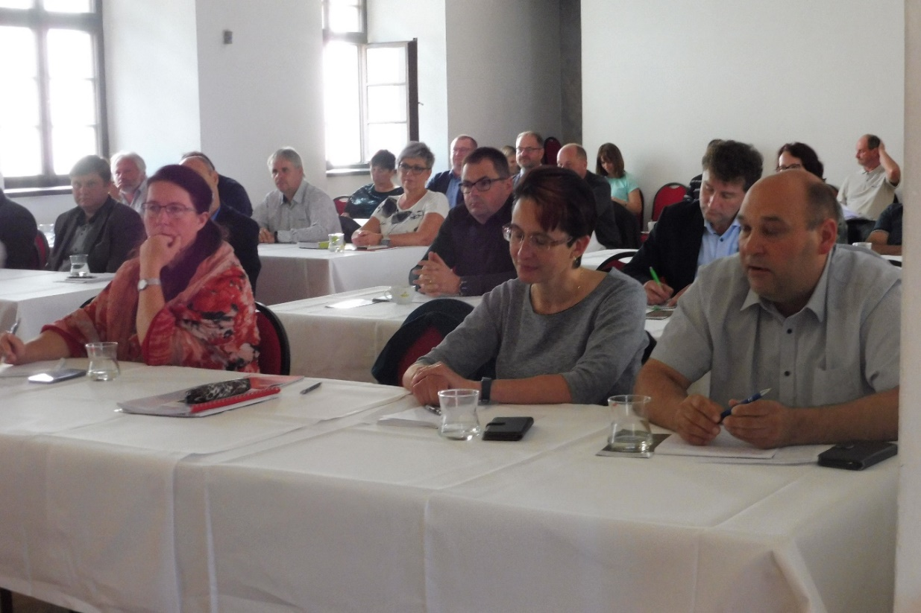
Otázka - Miloš Brabec (starosta obce Tři Studně, předseda Mikroregionu Novoměstsko):
„Náš mikroregion čítá 38 obcí a více jak třetina je součástí CHKO. Postavili jsme u nás nové čistírny odpadních voda a dostáváme se do finančních problémů. Dle současné změny legislativy, si máme vytvořit finanční model na investici do 30 roků. Nová vyhláška na uložení zemědělských kalů nám tuto činnost v CHKO zakazuje. Za tuto činnost už jsme (včetně našich zemědělců, kteří s námi spolupracují) od Ministerstva životního prostředí dostali nemalé pokuty.
Chtěl bych se zeptat do budoucna, jestli Kraj Vysočina a potažmo pokud byste se vy stali hejtmanem, jestli hodláte podporovat změnu legislativy zákona?
Ještě dodám že s ekologickou agenturou z Náměště děláme dlouhodobý vývoj těchto kalů a vzhledem k tomu, že u nás není těžký průmysl, předmětné kaly neobsahují víceméně těžké kovy salmonelu a podobně, ale naopak mají spoustu prvků, které zemědělci v těch polích dnes potřebují.
Budete podporovat změnu legislativy, aby obce, občané v CHKO nebyli v této oblasti diskriminováni?“

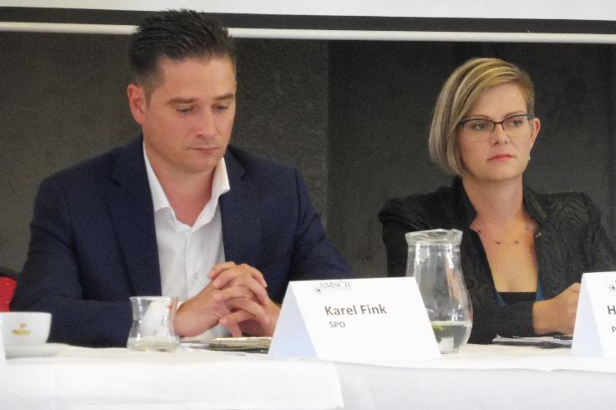
Zdeněk Dvořák (Pro TOP Vysočinu)
„Je to to o čem jsem mluvil. Ta spolupráce, kterou sice bohužel kraj neovlivní, ale dokáže to ovlivnit to zákonodárnou iniciativou, činností. Ten problém je
s kaly jak s vodárenskými, ale i obyčejné odbahnění rybníků. My s tím zemědělcem jsme se schopni domluvit, ale dejte mi na to papír. Ten papír prostě nejde získat. Pojďme se vrátit zpátky k tomu co jsme měly. Tady v tomhle tom kraji musí sehrát roli, kdy nás musí metodicky podpořit, neboť tento problém má 704 z nás.“
Karel Fink (SPD)
„Kraj by určitě měl podpořit. Na druhou stranu je to věc specializovaná.“
Hana Hajnová (Piráti)
„Za nás za Piráty můžu říct, že se tomu aktivně věnujeme, ne na krajské úrovni, ale na půdě sněmovní
v poslanecké sněmovně a naše poslankyně Dana Balcarová to řeší. Myslím si, že v Ústeckém a Libereckém kraji, kde přesně prochází přesah na hranici ochranné oblasti i je to třeba na 100 m, kde můžu tady vlastně už nesmím. Vnímáme to jako nedokonalost legislativy. Za nás určitě podporujeme, aby se změnila, a ta změna vycházet nejen s odborníky, ale hlavně s vámi starosty, kteří to řešíte v praxi a vidíte ty nesmysly.“
Petr Chňoupek (Moravské zemské hnutí)
„Také jsem řešili na jihu Moravy převážně Podyjí a podobně. A je to úplně jednoduchý. Ochrana přírody ano, ale nesmí to být na úkor života lidí. A tomu by měl odpovídat i ten zákon.“
Pavel Janoušek (KDU-ČSL)
„Za KDU-ČSL ano“.

Martin Kukla (ANO)
„Za mne určitě ano. Když se podíváme kolik takových legislativních zákonů prošlo, tak jich moc nebylo v rámci republiky, kraje. Co se týče kalu, tak je to velké téma, velké téma republiky, velké téma kraje. Na kraji v tuto chvíli spolupracujeme se svazkem, kde zkoušíme v pilotním projektu ty kaly ekologicky recyklovat. Je to velký trend jak to do budoucna řešit ekologicky, ekonomicky a je těžké tyto dvě věci propojit.“
Vítězslav Schrek (ODS a Starostové pro občany)
„Dle mého názoru zkratka, tak jak pracujeme a jak se vyvíjí odpadové hospodářství, tak si musíme poradit
i s těmi kaly. Jak často říkám investujme peníze na záchranu Vysočiny ve všem voda, lesy odpady… Na druhou stranu rozumím tomu že diskriminovat obce v CHKO je nesprávné, tak pojďme najít tu správnou hranici, kde bude skutečně prokazatelné, ano v těchto našich kalech, výstupech z čističky nejsou těžké kovy, tím pádem to tu půdu neohrožuje a není důvod, aby vy jste byly diskriminováni. A na druhou stranu, já se tady přimlouvám za kontrolu, co se týká opravdu těch nebezpečných látek v odpadech, v těch kalech a v tom nakládání následným. Znám případ, kdy uprostřed obce podnikatel postavil Galvanovnu a je to příklad který možná znáte a je to obrovský spor v obci. Na jednu stranu chápu argumentace podnikatele a na druhou
i argumentaci těch lidí kteří tam žijí. Vždy je potřeba najít nějaký kompromis. Tomu problém rozumím. Myslím si, že kraj by v tomto případě měl sehrát roli toho koordinátora, ale zároveň bych to nechtěl podceňovat a zasadil bych se o to CHKO chránit před škodlivými kovy.
Jan Tesař (Trikolóra a Soukromníci)
„Z mne čím více legislativy tím více takových, tímhle způsobem vzniklých problémů. Za mne by se měly tyto věci řešit co nejníž. Vy jste ti praktici, lidé, kteří znají konkrétní prostředí. Osobně si myslím, že kdyby existoval nějaký okresní úřad, kde by se daly tyto věci, tak by možná ani tento dotaz by nebyl. Čím výše se to bude řešit, větší legislativou, další zákonem. Budou vznikat čím dál větší podobné problémy a čím dál větší byrokracie, která komplikuje čím dál víc život a práci vás starostů.“
Lukáš Vlček (Starostové pro Vysočinu)
„Vy máte bohužel tu smůlu ohledně CHKO. Jinak víme, že problém nakládání s odpady, je problém celostátní a mají ho všichni provozovatelé, obce, které provozují čistírny odpadních vod. Víme, že se problém prohloubí do dalších let. Máme tu prostě a legislativní nesmysl, ale i spoustu jiných řešení, jak nakládat s odpady.
A problém není jen v obcích v CHKO, ale je celostátní.“
Otázka - Ladislav Stalmach (starosta obec Vír):
„Dotaz na Martina Kuklu. Zaujal mne volební plakát, na kterém jste s panem premiérem a je na něm napsáno 90 700 stromů vysazených. Co to znamená, protože 90 000 stromů v lese, to je pár hektarů, to není nic moc. Na druhou stranu, pokud jste to vysázel Vy jen s panem Babišem sami, tak je to dost?“

Martin Kukla (ANO)
„Děkuji za dotaz. Samozřejmě nejde o všechny stromy, které jsme vysázeli s panem premiérem sami. Jedná se o stromy, které hnutí ANO zalesnili dobrovolně.“

Otázka - Dagmar Vaňková (starostka obce Jeřišno, členka krajského předsednictva SMS ČR, členka pracovní skupiny Pro služby na venkově):
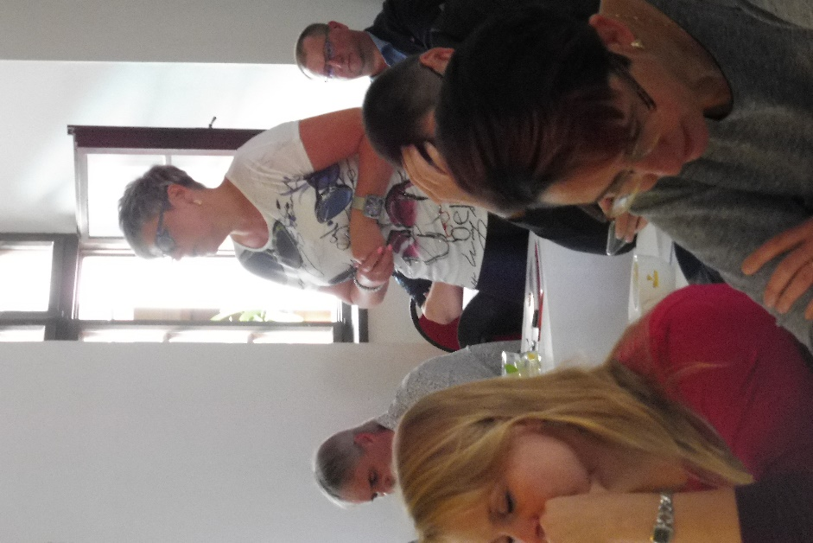
„Z těch nejmenších obcích se nám vytrácí základní veřejná služba, jako je obchod pošta, kde živnostníci to neustojí. Obchody se uzavírají. A pokud si je nepřevezme obec, jako tady například hrdinka Pavla Chadimová z Heřmanova, ty obce už zůstávají bez obchodu. Stát si už také všimnul, že je potřeba prodejny podporovat, kdy na ministerstvu průmyslu a obchodu vzniká nový dotační titul na podporu venkovských prodejen a na MMR už funguje dotační titul na výstavbu nových prodej. Také je nutno říct, že náš kraj je jeden z mála, který obchody dotačně podporuje. Podmínky, ale nejsou úplně jednoduché. Sama z vlastní zkušenosti můžu říct, že na dotaci kraje nedosáhneme. Přesto se snažíme obchody i nadále podporovat, ale nevím jak dlouho to ještě zvládneme. Obdobná situace je v oblasti poštovních služeb, kdy pošta tlačí na partnery v území, aby si poštu, pobočku, která je pro ně nezisková, nevýhodná převzali. Na to ve výsledku doplácejí opět obce, protože jsou to oni, kteří jsou nuceni si pobočky převzít.
Jak vy vidíte problém zachování základní obslužnosti na venkově. Myslím si, že není důležité řešit jestli zachovat, ale jak udržet zvláště u nás na Vysočině, kde je tolik malých obcí s takovou roztříštěností po území? Jak nás podpořit?
Lukáš Vlček (Starostové pro Vysočinu)
„Jsme v politickém plénu a proto si dovolím říct svůj politický názor. Proto tento stát, pro tuto vládní koalici venkov není prioritou a Kraj Vysočina je toho typickým příkladem. Roztříštěný kraj, velký počet malých obcí, již zmiňovaná špatná dopravní obslužnost. Vy tady říkáte a zmiňujete dotační program na výstavbu nových prodejen, ale kdo je bude provozovat, když už dneska máme velký problém, abychom zachovali ty stávající. Takže ano, vytvoříme nesmyslný dotační program, ale nejsme schopni zachovat ani to co je.
Otázka pošt. Určitě jste zaznamenali, že pošty zmizely, nebo mizí nejenom v malých sídlech, ale teďka bude zrušeno několik stovek pošt, řekněme i v sídlech, které mají centrální význam. Jde to proti sobě, je to proti národním politikám, strategiím rozvoje... Rušíme tady občanskou vybavenost. Jestli stáhneme Finanční úřady, detašované pobočky Úřadu práce, ale můžeme pokračovat i dál. Nechci být prorokem nějakých špatných zpráv, ale v tom to případě, jak si ty obce nějakým způsobem nepomůžou sami, tak bohužel kraj
v tomto případě může hrát pouze určitou roli, že může mít určité finanční nástroje. Například venkovské prodejny, kde se to dá nějakým způsobem podpořit, ale bojím se, že to hlavní gró, je na těch samotných obcích. Máme i řadu pozitivních příkladů, kde ty malé obce mají sloučené služby, informační centrum služeb CzechPoint, prostě pro občany a daří se jim to nějakým způsobem udržet, ale je to hlavně protože oni sami to chápou jako prioritu. Takže já osobně si bohužel myslím, že toto je řekněme politické téma státního významu. Kraj může některými finančními nástroji tomu pomoci, ale bojím se, že jste na to hodně sami.“
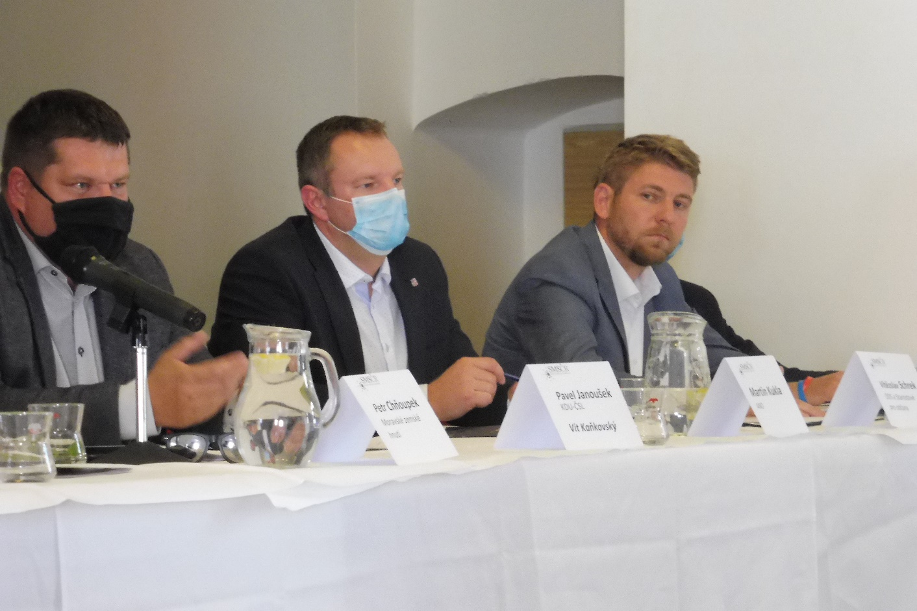
Jan Tesař (Trikolóra a Soukromníci)
„Pošta a obchod jsou z mého hlediska trošku rozdílné věci. Za prvé Česká pošta je státní podnik, služba
k zajištění služby pro občany. Což spadá do kategorie služeb jako je třeba zajištění zdravotnictví i když je to stejně o poptávce. Pokud je po něčem poptávka, tak to tam funguje. Pokud ta poptávka nefunguje, tak to klesá a je to podle mne jiná kategorie než obchod. Když chci někde mít obchod, tak tam ty lidi chodí nakupují a pak se ten obchod uživí. Pokud tam lidi ale nechodí, nenakupují, tak tam obchod nefunguje. Já v rámci kampaně jezdím po spoustě obcí. Někde obchod je, někde není, někde ho provozují Vietnamci, ale nedovedu si představit, že co všechno budeme prostě z rozpočtu obcí dotovat. Všechno dotovat, to přeci nejde. Ty peníze nepadají nikde z nebe. Takže pokud se obec rozhodne podpořit obchod, je to její rozhodnutí. Nedovedu si představit, že by tohle, všechny prodejny, kraj podporoval.“

Martin Kukla (ANO)
„Samozřejmě Kraj Vysočina toto zavnímal. Vyhlásili jsme v květnu venkovské prodejny, mnozí z vás si na to sáhli. Je tam převis. Vnímáme to, že je o to velký zájem. Samozřejmě, když se podíváme do toho sektoru, proč to ruší, samozřejmě protože se jim to nevyplácí. Pokud ale nechceme ten venkov úplně zabít a vylidnit ho, tak ho musíme nějakým způsobem pomoci i obchodů podpořit. Hovořil jsem s ministrem Havlíčkem
i ministryní Dostálovou a věřím, že se to napraví a podpora bude i na té vládní. “
Pavel Janoušek (KDU-ČSL)
„Za nás podpora venkovských prodejen je. Je faktem, že ve větších i menších městech vznikají obchoďáky
a lidé dávají přednost jejich návštěvě. Přínosem malých obchodů, je i to, že jsou místem, kde se lidé setkávají. A je samozřejmě v pořádku, nehledat jenom ty ekonomické cíle.“
Petr Chňoupek (Moravské zemské hnutí)
„Dochází k rozděleném a systému, kdy si obce berou obchody pod sebe. Mám s tím zkušenost z obce Radošov na Třebíčsku, kde pan starosta to takhle udělal. Prodává tam paní účetní s ohledem na otvírací dobu, a to tak aby fungovala v hodinách pro všechny občany. Lidé si to zde velice chválí. Ptal jsem se starosty co mu chybí, zda dotace nebo něco jiného. A řekl, že mu vadí činnost pošty, která mu do obce nosí letáky obchodních center.
Co se týče pošt, mám pocit, že docházejí už i ve velkých obcích. Otevírací doba od 8:00 do 10:00 a od 13:00 do 16:30, to je pro běžného člověka, jako kdyby pošta neexistovala. Je to ale státní podnik. Měl by to řešit stát i na úkor toho, že by to mělo něco stát. Kdy pošta nebude výdělečný podnik. S tím se musí počítat, ale je to jedna ze základních nutností, kterou člověk na venkově i ve městě potřebuje.“
Hana Hajnová (Piráti)
„Už to tady mnohokrát dneska zaznělo. Pro Vysočinu jsou malé obce typické. Myslím si, že by stálo za to si říct, co je tedy tou veřejnou službou, kterou chceme dát občanům, proto, aby nám v těch malých obcích zůstali. Ve městě Telči obchod, poštu máme, ale v našem okolí je spousta malých obcí, většinou do dvou set obyvatel, kteří typicky řeší, co jakou veřejnou službu občanům nabídnout. Teď jsem byla v sobotu na slavnostním otevření hospůdky v Kostelní Myslové, kde vybírali mezi poštou, obchodem a hospůdkou, protože všechno zde zachovat nedokážou. Museli si vybrat. Takže vyřešili, že z toho bude hospoda a částečně obchod a možná i v budoucnu jako pošta Partner. Pokud se jim podaří vyjednat slušné podmínky, což jak jsem také zjistila, není tak úplně snadné. Kdybych to já měla shrnout, kraj by v tomhle tom měl říct ano. Jsme
v kraji malých obcí, tak je podporujme. Pro mne je obchod a pošta veřejná služba, která tam musí být, proto aby tam ti lidé zůstali. Osobně jsem hlavně pro zjednodušení podmínek k získání dotace třeba na prodejny. Je pravda, že provozovateli musí obce pomáhat, aby tu dotaci třeba dostali a zvládli. Což mi přijde poněkud smutné a určitě je zde nějaký prostor pro zlepšení. A jen krátce se dotknu státního dotačního programu. My jsme stát, který umí přeasfaltovat Prahu až Brno, ale neumíme investovat do služeb a lidí. A myslím si, že je ten největší čas, abychom se to naučili. Pokud to neumíme na státní úrovni, tak to musíme být my, kdo jim tam tu zkušenost přineseme.“
Pavel Janoušek (KDU-ČSL)
„Občané si volí zastupitelstvo a i na malých obcích. Občané by si měli zhodnotit, kdo z případných zastupitelů umí být aktivní. Umí tam ty služby provozovat a umí jim naslouchat. Já si myslím, že komunikace je velice důležitá na té malé obci, proto jsem pro podporu malých obchůdku na vesnici, kde se ti lidé ráno stavují, třeba jen pro chleba a máslo, ale pozdraví se, popřejí si hezký den. V některých západních zemích, nejenom že obce provozují obchody, ale provozují i třeba a mají svou benzínovou pumpu. Takže si myslím, že i do budoucna nějaká aktivita a ekonomický záběr té obce se bude rozrůstat. Já podporuji, to aby kraj ty obchody podpořil na těch malých obcích.
Co se týče pošt, myslím si, že když některé obecní úřady zvládly třeba CzechPoint, tak některé z těch služeb
a jsou to i ty malinkaté obce, jsou schopny pro ty své občany zajistit.“
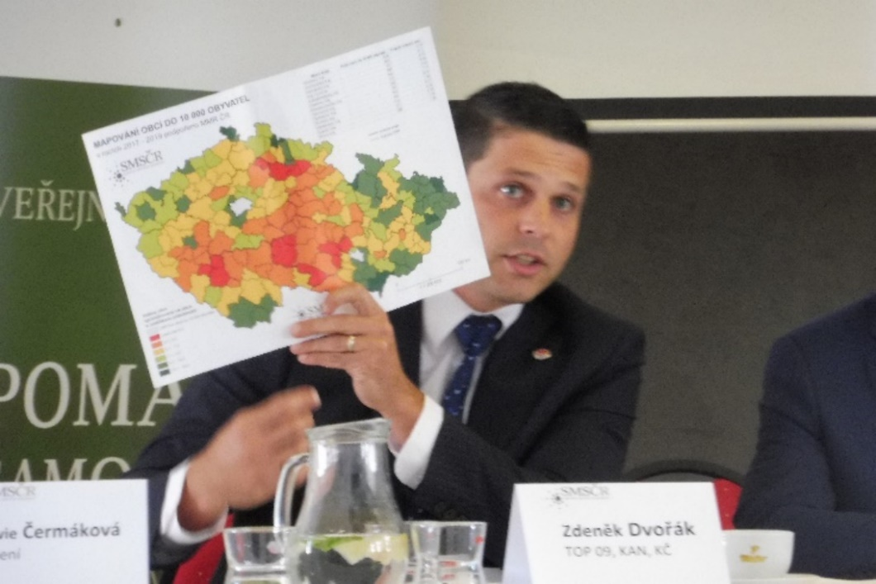
Zdeněk Dvořák
(Pro TOP Vysočinu)
„Mám mapu Sdružení místních samospráv mapu, kde Kraj Vysočina je celý rudý, vyjma dvou míst, která jsou zelená. Do těchto míst zrovna a shodou okolností patří i Dolní Cerekev. Pojďme sdílet příklady dobré praxe. Pojďme se naučit od toho, kdo to nějak, nějakým způsobem udržel, jak to udržel, jak to udrželi někde jinde. Tohle je výsledek, jak Kraj Vysočina hospodaří s venkovem. Jak na venkov nekašle v uvozovkách, nebo závorkách. Jak se snažíme kraj rozvíjet a jak se snažíme kraj udržet. Tohle je za mne i důvod proč. Protože pošta, Pošta Partner nebo obchody, to je vrcholek ledovce. Ta základní občanská vybavenost, je tady na té mapě, nebo na této mapě, kde je to červené ještě víc. Jsou to data, která jsou posbíraná od nás. Jsou to data popisující ten problém, který máme. Ostatně i proto nám odcházejí mladé rodiny z Vysočiny, protože tu základní občanskou vybavenost, kterou každá mladá rodina chce, prostě doma nemá. Proto zůstává někde jinde, nebo odchází tam, kde ji má. Venkovem myslím obce do desetitisíc obyvatel. Kdyby tady byl pan starosta z Třeště, já si rád z něho dělám srandu, že je stejný venkov jako my. Pojďme se to naučit od toho, kdo toho umí. Pojďme sdílet příklady dobré praxe. Kraj v tomhle může být opět prostředníkem. V tom, že nás donutí to udělat třeba jako Křižánky. Tak, aby to, co tam funguje, co prostě se naučili a zopakovalo se sedm set krát. Když to Křižánky umí, proč by to nemohl umět někdo jiný.“
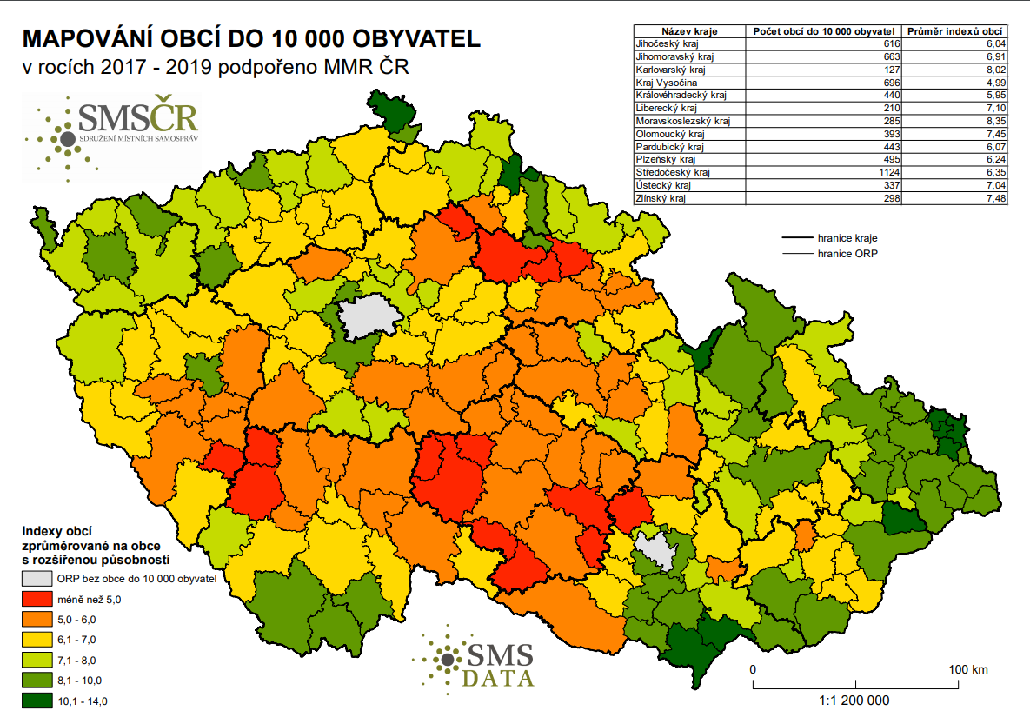
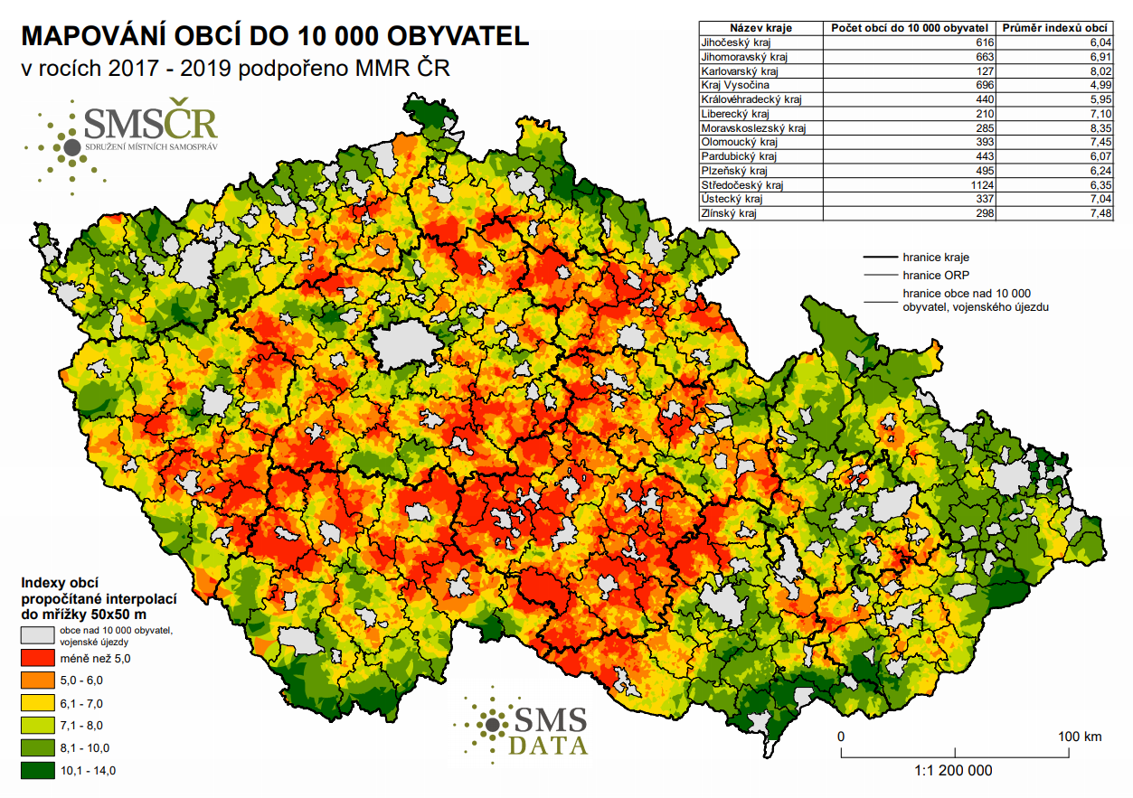
PÍSMEMNÉ OTÁZKY NA KANDIDÁTY DO KRAJSKÝCH VOLEB 2020
Odpověděli:
Hana Hajnová (Piráti)  Zdeněk Dvořák (Pro TOP Vysočinu) | Vít Kaňkovský (KDÚ-ČSL)  Petr Chňoupek (Moravské zemské hnutí)

STANOVOVÁNÍ CEN ZA DOPRAVNÍ OBSLUŽNOSTI v Kraji Vysočina
Při vyjednávání cen dopravy s jednotlivými dopravci jsou starostové vystavování situací, kdy je odkazováno na stejné požadavky na kraj, který je schválil, a to za situace, kdy dopravci využívají dotace, podpory, příspěvky COVID I, II, III a z rozpočtů obcí se jim hradí spousta spojených balíčků a opatření.
Př. Firma zaslala faktury a žádosti o doplatky za březen, duben, květen ve dvoj až troj násobných částkách. Tedy v období, kdy autobusy nejezdily nebo jezdily méně. Současně obce obdrželi požadavek na doplatku na 1 km, který je navýšen na rok 2020 z 32,20 na 39,30 Kč/km a firma nedokáže vysvětlit navýšení položky, včetně zisku účtovaný k úhradě obcím jako doplatek na ztrátu ve veřejné linkové dopravě.
Neustále dochází ke zvyšování ceny přepravovaným osobám, bez možnosti ovlivnění obcemi a následně je již doprava občanům nevyplatí.
1. Máte nějakou vizi, jak nastavit pravidla pro stanovování cen (pro obce, přepravu) s limitem garance zisku apod.?
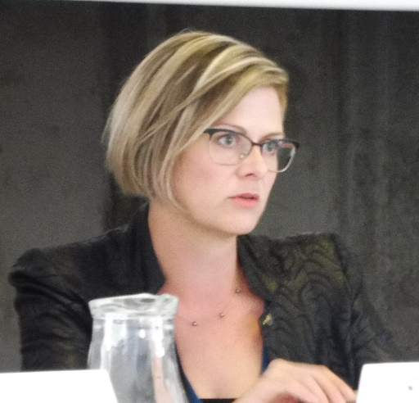
Hana Hajnová (Piráti)
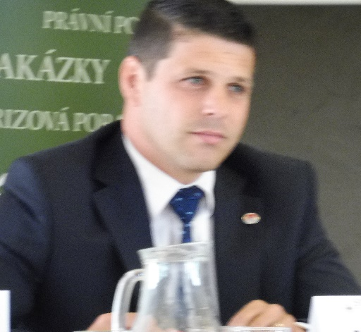
Po posledním krajském zastupitelstvu, které si odhlasovalo, že od obcí převezme objednávku spojů v pracovní dny i o víkendech, je naší hlavní vizí nezapomínat na komunikaci s obcemi a nastavit celý systém tak, aby byla zajištěna obslužnost minimálně ve stejné míře, jak ji měly obce nasmlouvanou doposud.

Zdeněk Dvořák (Pro TOP Vysočinu)
Jízdné stanovuje Kraj Vysočina, stejně jako kompenzace. Proto je nutné transparentně soutěžit dopravní obslužnost, aby se ušetřilo a vše dostalo jasná pravidla.
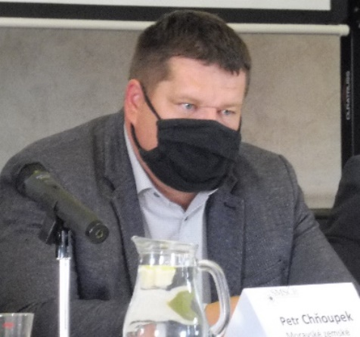
Bezpodmínečně nutné je zlepšení komunikace kraje s obcemi. Vzájemná smlouva mezi krajem a obcemi by měla mimo jiné umožnit obcím si v rámci velké objednávky kraje (na základní dopravní obslužnosti) doobjednat své spoje (do školy či do kostela).

Petr Chňoupek (Moravské zemské hnutí)
Zodpovězeno na debatě, jen tedy dodám, že pro obce, dle mých zkušeností, by asi nebyl problém nějaké finanční spoluúčasti na financování veřejné dopravy. Ale o tom bychom se měli bavit, až bude v kraji opravdu funkční a efektivní systém veřejné dopravy.

„KVALITA A EFEKTIVNOST“ DOPRAVNÍ OBSLUŽNOSTI v Kraji Vysočina – vývoj VDV.
Z názorů starostů:
Zavedením VDV se nám zvýšil počet projíždějících autobusů přes naši obec, která je na hlavním tahu JI-Brno což rozhodně nebylo třeba a v místních částech kde přijíždí 1 autobus za den se nic nenavýšilo, starší občané z místních částí již několikrát vznášeli požadavek, aby se alespoň některé dny v týdnu mohli dostat třeba k doktorovi a taky zpět, nebyl vyslyšen.
Od nového jízdního řádu (15.12.20219) bylo zrušeno 7 vlakových spojů. Odpověď Krajského úřadu Vysočina na petici, která vznikla proti zrušení vlakových spojení, byla malá vytíženost. Při další konzultaci s úředníky kraje, jakým způsobem se mají občané dopravovat do zaměstnání a škol, bylo doporučeno využít autobusovou dopravu, kdy zastávka je vzdálena od obce 3 km bez možnosti parkování pro automobily. Vlaková zastávky je vzdálena od obce 2,5 km s možností parkovacích míst.
V současné době je to u nás tzv. kočkopes. Část spojů je již pod VDV a část nám nechali. Panuje chaos, nikdo pořádně neví, kdy si může zakoupit celokrajskou jízdenku. A když už si jí koupí, zda s ní dojede domů nebo si bude muset přikupovat. Když se jednalo o zavádění VDV, dokonce nám slibovali, že spojů bude více, že nám budou jezdit každou hodinu. O rušení či ponechání víkendových spojů obci nebyla vůbec řeč.
Byli bychom rádi, kdyby jízdní řády byly synchronizované a navazovaly na sebe.
Sama jsem zažila, jak autobusem přijíždím k nádraží a z okénka vidím, jak rychlík na Brno odjíždí, pak si počkám 35 minut a jede osobní vlak. Nebo musím jet večer vyzvednout děti na nádraží a po cestě potkávám v protisměru prázdný autobus, protože v jízdním řádu měl odjezd 10 minut před příjezdem vlaku, tento autobus potom u nás končí a stojí až do rána.
IDS Kraje Vysočina: Současně obce budou mít možnost si linkovou dopravu objednat prostřednictvím kraje navíc jako tzv. nadstandard… Tři veteráni: „Je to hotel všech kategorií. Trojka - štěnice. Dvojka bez štěnic. Jednička bez štěnic a s ramínkama….“ „ …Nesu účet za nocleh. S přirážkou za ramínka, vodu a zrcadlo to dělá pětadvacet zlatých. Plus denní světlo k tomu, to máme...„ V případě obce je to jako by chtěli příplatek za trojku, neboť zavedením VDV je četnost spojení na této úrovni. Pokud by VDV byla alespoň na úrovni dvojky bez štěnic, tedy jako před rokem, mohli by možná s něčím takovým přijít. Za stávajícího stavu, ale nevidím důvod, proč by Obec měla přispívat na průjezd nezastavujících prázdných spěšných vlaků a autobus, co jede ráno tam a odpoledne někdy i zpět.“
Požadavky starostů lze shrnout na synchronizaci jízdních řádů, jejich navazování a dostupnost spojů do zaměstnání, škol včetně vyšších (spoje Brno, Praha, Hradec Králové) a k lékařům.
2. Jak hodláte zlepšit kvalitu a efektivnost dopravní obslužnosti v Kraji Vysočina?

Hana Hajnová (Piráti)
Základem je funkční systém, kterým zatím bohužel Veřejná doprava Vysočina není. Je to projekt, který nemá ani samostatný web, často se stává, že spoje v něm zařazené na sebe nenavazují, i když bylo dříve deklarováno, že návaznost má být klíčovým prvkem integrovaného systému. Zaměříme se proto na jeho dotažení tak, aby byly zohledněny požadavky obcí zajištěna obslužnost velkých sídel i malých obcích v časy, kdy to lidé nejvíce potřebují.
Zdeněk Dvořák (Pro TOP Vysočinu)
Důležitým bodem v dalším vývoji veřejné dopravy na Vysočině bude soutěž na provozovatele autobusové dopravy. Kraj Vysočina musí nastavit podmínky tak, aby byly přijatelné i pro menší dopravce a aby byly transparentní. Kompenzace dopravcům tvoří velkou část krajského rozpočtu, a právě díky kvalitně nastaveným podmínkám veřejné soutěže lze ušetřit značnou část peněz. Ty pak mohou být použity na navýšení počtu spojů jak v autobusové, tak železniční dopravě nebo na zkvalitnění vozidlového parku a také informačních a odbavovacích systémů. Dalším parametrem jsou také různé typy autobusů. Právě kvůli velkému počtu obcí na Vysočině je potřeba využívat jak krátké autobusy, tak standardní. Na páteřních linkách kraje by mohly být nasazovány i vysokokapacitní autobusy.
Je třeba zkvalitnit VDV. A to nejen větším počtem spojů jak v pracovní dny, tak o víkendech, ale také jejím zjednodušením. Železniční a autobusová doprava si nesmí konkurovat, naopak by se měla doplňovat. Veřejná doprava na Vysočině musí být pro občany přívětivá a musí se v ní dokázat orientovat. To mohou zajistit pravidelné intervaly mezi spoji na jednotlivých linkách, chytré aplikace pro cestující a přehledné tarifní podmínky. Dopravní obslužnost musí být rovnoměrná v celém kraji s důrazem na spádovost oblastí
k jednotlivým městům. Nesmíme ale také zapomínat na spolupráci s ostatními kraji, která v současné době příliš nefunguje. Výsledkem jsou špatně fungující přestupní vazby a nedostatečná obsluha obcí na rozhraní Kraje Vysočina s těmi ostatními - viz spojení Dačice - Brno. Aby byla VDV funkční a efektivní, musí ale fungovat především spolupráce kraje s obcemi. Kraj by měl hrát především koordinační roli a vycházet z požadavků obcí, které zdejší požadavky obyvatel znají nejlépe.
Petr Chňoupek (Moravské zemské hnutí)
Řešení je jednoduché, bavit se o tom s jednotlivými obcemi a samotnými občany. To ovšem nejde formou nějakého dotazníku, ale pouze osobním kontaktem a zmapováním situace a potřeb v jednotlivých lokalitách.

3. Jak budete řešit nedostatek lékařů, především pediatrů v menších městech a obcích?
Hana Hajnová (Piráti)
Kromě již stávajících finančních nástrojů, které používá krajská samospráva pro lákání nových doktorů, se zaměříme i na nefinanční formy motivace. Z průzkumu sdružení Mladí lékaři např. vyšlo, že mediky pro výběr dalšího působení motivuje dobrý školitel, vztahy na pracovišti a také možnost dobrého pracovního uplatnění pro partnera/ partnerku. V tom má Vysočina velké rezervy a společně se zlepšením kvalitního internetového pokrytí jsou to oblasti, kterým se budeme věnovat.
Zdeněk Dvořák (Pro TOP Vysočinu)
Tento problém se musí řešit v součinnosti s obcemi. Kraj by měl spolupracovat s lékařskými fakultami, přímo oslovovat studenty a formou stipendií dostávat lékaře do svých nemocnic. Zde je třeba, aby měl kraj dostatek školitelů, a tím si zajišťovat atestované lékaře, kteří už mohou jít do praxí v terénu. Pomáhat obcím formou dotačních pobídek, aby mohly nabízet lékařům vybavené praxe či možnost bydlení. Ale představitelé kraje musí být ti, kteří budou tlačit na vládu a PS, aby došlo ke změnám ve vzdělávacím systému v oboru zdravotnictví.“
Vít Kaňkovský (KDÚ-ČSL)
Zhoršující se dostupnost zdravotní péče vnímáme vedle kůrovcové kalamity jako jeden z nejvýznamnějších problémů Vysočiny v současné době. Menší města a sídla se potýkají s končícími či obcházejícími praktickými lékaři pro děti a dorost i pro dospělé, o zubařích ani nemluvě. V některých částech kraje ale chybějí i někteří ambulantní specialisté. V nemocnicích je personální situace také v některých odbornostech napjatá, zejména na interních či neurologických odděleních a to jak po stránce lékařů, tak zdravotních sester. KDU-ČSL připravila soubor opatření, na které je třeba se okamžitě zaměřit. Kraj musí například mnohem intenzivněji jednat se zdravotními pojišťovnami o zajištění ambulantní péče – primárně jsou totiž za zajištění péče zodpovědné právě pojišťovny. Je třeba zajistit vyšší bonifikaci lékařů, kteří jsou ochotni pracovat na venkově. Kraj také musí více spolupracovat s obcemi a mít lepší přehled o možných ukončeních praxe lékařů seniorského věku. Dle našich zkušeností by vhodnou motivací byli někteří z těchto lékařů ochotni pracovat, ale již ne na celý úvazek. Zde je na místě uvažovat o částečné úhradě fixních nákladů jejich ambulancí, v tom případě by mnozí ještě na kratší, třeba poloviční úvazek pokračovali v praxi. Pokut se týká nemocnic, tak se ukazuje, že mladí lékaři i zdravotní sestry neodcházejí jen kvůli platům- i když ty jsou důležité, ale často také kvůli problémům v jejich vzdělávání. Zoufale chybějí školitelé, kteří by na mladé lékaře a zdravotní sestry měli čas, protože jsou zavaleni klinickými povinnostmi. A po práci utíkají si přivydělat do jiných zařízení. Je třeba školitele finančně podpořit, aby měli větší motivaci se mladým zdravotníkům věnovat, třeba i částečně po běžné pracovní době.
Petr Chňoupek (Moravské zemské hnutí)
V krátkodobém horizontu lze lékaře přesvědčit jen finančními pobídkami. Řešením by také mohlo být, že by obce ve spolupráci s krajem vykupovali opuštěné ordinace a pak za symbolickou cenu prodávaly nebo pronajímaly novému lékaři. Mladý lékař většinou nemá takový kapitál, aby si ordinaci odkoupil. V dlouhodobém horizontu je třeba, aby kraj navázal spolupráci s lékařskými fakultami a lékaře by si, ve spolupráci s obcemi, tak řečeno „vychoval“.

4. Jak chcete nastavit informovanost starostů pro krizové situace?
Hana Hajnová (Piráti)
Směřuje-li dotaz k aktuální situaci kolem koronaviru, tak jako stěžejní vnímám nastavení toku informací od KHS směrem k obcím, minimálně na úrovni ORP. To má být priorita i pro krajskou samosprávu, postavit se za obce na svém území a tyto informace pro ně požadovat. Aktuálně se starostové nebo vedení měst a obcí dozvídají o pozitivních případech jen “z ulice” a podle toho se snaží přijímat případná opatření. To jde zcela proti logice “zvládání” celé situace. Jen dobře informovaná vedení měst a obcí dokáží situaci opravdu dobře zvládat. Navíc bych k té části komunikace doplnila i část prevence, aby bylo např. zajištěno pravidelné testování zaměstnanců úřadů a městských příspěvkových organizací.
Zdeněk Dvořák (Pro TOP Vysočinu)
Jsem přesvědčen, že starostové nejsou “drbny” a zásadní informace od hygieniků by měli už dávno dostávat. Tato data potřebují mimo jiné k efektivnímu krizovému řízení.
Jsem rád, že začala fungovat informovanost prostřednictvím KOPIS. I když jde jen o přeposílání dokumentů. Servisem pro obce, jaký jsem zmiňoval i v živé diskuzi, jsem myslel i to, že tyto přeposílané zprávy by měly být doplněny krátkým komentářem shrnující zaslaný dokument. Neuvolnění starostové nemají dostatečný prostor, číst podrobně všechna neustále se měnící nařízení.
Vít Kaňkovský (KDÚ-ČSL)
Podle mého názoru je dnes ideální a nejoperativnějším způsobem informovat starosty elektronickou cestou – SMS zprávou a mailem.
Petr Chňoupek (Moravské zemské hnutí)
Tady je odpověď zcela jednoduchá. Současná moderní technika umožňuje velmi kvalitní a rychlou komunikaci. Jde tedy už jen o osobní zodpovědnost nejen kraje, ale i starostů, do jaké míry ji budou využívat.

5. Jaký máte názor na současný systém distančního vzdělávání na základních školách a jeho převládající problémy?
Hana Hajnová (Piráti)
Nastavení parametrů distančního vzdělávání bylo kompetencí každého ředitele. Jednotlivé školy a učitelé přistoupili k tomuto kroku různým způsobem. Na tomto místě je zapotřebí ocenit učitele, kteří museli ze dne na den přistoupit na zcela odlišnou formu výuky oproti své předcházející praxi a často se museli pod tíhou času také naučit efektivně pracovat s informačními technologiemi a pracovat on-line. Jednotliví ředitelé měli následně čas zhodnotit a analyzovat nastavenou formu distančního vzdělávání z jara a připravit dostatečně sebe, své učitele, žáky a jejich rodiče na případné opakování této situace. Bohužel se často projevoval problém, který provází vzdělávací systém v ČR celkově, a to je vliv socioekonomického statutu žáka na jeho přístup a výsledky vzdělávání. Všichni žáci nemají dostatečně zajištěné rodinné zázemí pro možnost se distančně vzdělávat. Může se jednat jak o absenci hardwarového vybavení, nedostatečné internetové připojení či vytíženost z hlediska zajištění chodu domácnosti.
Zdeněk Dvořák (Pro TOP Vysočinu)
Obecně se nedá říct, že distanční vzdělávání fungovalo v průběhu jara dobře, nebo špatně. Způsob a kvalita výuky se lišila nejen škola od školy, ale i učitel od učitele. Velká část učitelů si naštěstí velmi rychle uvědomila, že nestačí dětem zadat pouze domácí úkoly, ale je potřeba látku hlavně vysvětlit a naučit. Školy do distanční výuky vstoupily náhle a nečekaně, a proto jim nikdo nemůže mít za zlé, že především po formální stránce v tom mnohdy vládl trochu chaos a žáci a jejich rodiče se museli častokrát učit používat velké množství komunikačních kanálů. Klíčové je, aby se teď školy připravily na možné obnovení distanční výuky a proškolily své žáky i učitele v používání jednotného kanálu, přes který bude případná distanční výuka probíhat.
Vytvořit kvalitní online lekci (například natočit kvalitní výkladové video, díky kterému můžou žáci látku pochopit) je mnohem pracnější, než připravit a odučit klasickou hodinu. Takto vytvořené video lze ale
s úspěchem použít ve více hodinách, pro více tříd a možná i ve více školách. Proto v případě distanční výuky bude více než kdy předtím potřeba apelovat a podporovat vzájemné sdílení výukových materiálů nejen
v rámci školy, ale ideálně i v rámci celého kraje nebo republiky.
Vít Kaňkovský (KDÚ-ČSL)
Ukazuje se, že největším problémem je rozdílná vzdělanost pedagogů v elektronických nástrojích včetně videokonferencí atd., je ale vidět, že první vlna přivedla ředitele škol ke snaze pedagogy průběžně vzdělávat. Proto jako největší handicap vidím na straně některých rodin, kterým buď chybí počítačové vybavení nebo
v jejich obci chybí kvalitní připojení na internet. Špatná kvalita internetu je problémem velké řady hlavně menších obcí napříč Vysočinou a pro mnohé rodiny tak byla distanční výuka nemožná. Proto jako jednu z priorit směrem k obcím prosazuje KDU-ČSL zavedení kvalitního internetu do všech obcí Kraje Vysočina. /Vít Kaňkovský/
Petr Chňoupek (Moravské zemské hnutí)
Předem je třeba si uvědomit, že distanční výuka je nejkrajnějším řešením a naší prvotní snahou by mělo být se jí vyvarovat. Na druhou stranu, systém je nastaven a jestli bude fungovat, je to opět jen o osobní zodpovědnosti každého z nás.
6. Je známo, že rychle ubývají pracovníci odborných řemesel. Domníváte se, že současný stav učňovského školství je vyhovující nebo je třeba učinit změnu pro vyšší podporu učebních oborů?
Hana Hajnová (Piráti)
Učňovské obory se s poklesem studentů potýkají dlouhodobě a není to jen problém školství v Kraji Vysočina. Musíme ocenit, že se krajská samospráva již dnes snaží tyto obory podporovat a tento problém řeší. Pro zlepšení situace je potřeba zhodnotit efektivitu aktuální podpory, vyhodnotit, zda je její výše dostačující, či zda je potřeba ji navýšit nebo jinak modifikovat. Kromě finanční motivace je třeba také dbát i na jiné druhy motivace - např. aktivně podporovat školy v zavádění aktivit na podporu rozvoje podnikavosti a předmětů do výuky (tedy nejen praxe ve studovaném oboru, ale i v tom, co pak s tím - jak se zakládá firma, jak je to
s účetnictvím, paušály, zaměstnáváním dalších pracovníků, atd.) a také navazování strategických partnerství s firmami a zajištěním praxí. Velkou roli v dnešní době hraje samotná “prestiž” jednotlivých povolání, což může být jedna z dalších cest, jak přilákat více studentů. Např. mediálně populární kuchařské soutěže přivedli k tomuto oboru desítky nových studentů.
Zdeněk Dvořák (Pro TOP Vysočinu)
Hlad trhu po absolventech některých řemeslných oborů je opravdu velký a těžko v budoucnu jen tak pomine. Kraj už v minulých letech udělal mnoho pro podporu učňovského školství a měl by v této práci pokračovat. Vidím to v tomto směru optimisticky a trochu se spoléhám i na volnou ruku trhu. Platy vyučených řemeslníků dosahují v některých oborech velmi pěkných hodnot a právě to by mohlo v budoucnu mladé lidi motivovat pro tyto obory. Myslím, že už se pomalu zlepšuje i prestiž řemeslných povolání ve společnosti.
Spousta firem už dnes navíc nabízí studentům vybraných učebních oborů podporu ve formě stipendií. Myslím, že právě to je ideální cesta podpory. Nacházet spolupráci mezi středními odbornými školami a potenciálními zaměstnavateli. Pro zaměstnavatele je to rovněž velmi atraktivní, protože na rozdíl od maturitních oborů, po kterých se často studenti vydají na vysoké školy, na těch učebních můžou získat mladé nadějné zaměstnance už za 3 roky.
Vít Kaňkovský (KDÚ-ČSL)
Toto je obrovský problém, na který doplácí řada firem a hlavně s tím má problémy každý, kdo potřebuje služby takřka v kterémkoliv řemesle. Kraj musí intenzivněji učňovské obory podporovat i skrze intenzivnější komunikaci s firmami a podnikateli. Nutné je ale hledat také cesty ke zlepšení pověsti řemeslných oborů
a motivovanosti rodin své děti na řemeslné obory nasměrovat. Bohužel často rodiče své dítě od řemesla zrazují.
Petr Chňoupek (Moravské zemské hnutí)
Konkrétně v kraji Vysočina je podpora učebních oborů na slušné úrovni. Zlepšovat se samozřejmě dá, a to především větším zapojením firem. Laicky řečeno, jde o to, že student jde na učňák a už zhruba ví pro koho se učí. Tento systém funguje například ve Skandinávii a paradoxem je, že jej Skandinávci okopírovali v 80. letech v Československu.

7. Jak se díváte na slučování odborných středních škol pod jednoho ředitele?
Hana Hajnová (Piráti)
Školství musí být dostupné pro všechny, dobře a efektivně financované a musí jít s dobou. Proto se budeme soustředit na zachování škol místo jejich slučování. Budeme hledat nové příležitostí pro jejich rozvoj. Budeme budovat strategická partnerství. Vnímáme důležitost možnosti ředitelů škol vytvářet vlastní identitu svým školám, což souvisí s tím, aby byly odborné školy jasně profilované, pro budoucí žáky, jejich rodiče a širokou veřejnost čitelné, v čem vlastně vzdělávají. Bohužel se ukázalo, že slučování škol nabízejících různé obory vedlo k potlačení některého z nich a zániku renomé identity této školy s prestižním oborem, který byl na ni vyučován.
Zdeněk Dvořák (Pro TOP Vysočinu)
Slučování středních škol může mít v určitých výjimečných případech smysl. V minulosti byla při propadu demografické křivky díky slučování zachráněna výuka spousty oborů v Kraji Vysočina. Sloučení vede primárně k možné úspoře financí, ale i větší odbornosti a specializaci jednotlivých učitelů nebo lepší využitelnosti drahého vybavení. Je to ale samozřejmě nutné dělat citlivě tak, aby na tom obě sloučené školy vydělaly. Jsme ale proti nesmyslnému slučování škol se zcela rozdílným zaměřením.
Vít Kaňkovský (KDÚ-ČSL)
Tady to nelze hodnotit paušálně, v některých případech to bylo správné a funkční řešení, jindy to bylo velmi necitlivé. Jak já osobně, tak i dle konzultací s řadou starostů, mohu říci, že vnímáme dlouhodobý problém se stylem vedení školského odboru Krajského úřadu, někdy to vypadá, že samospráva dělá jen to, co si přeje vedoucí odboru, což nepovažuji za dobrou vizitku.
Petr Chňoupek (Moravské zemské hnutí)
Jde-li o příbuzné obory, lze to pochopit. Ovšem v opačném případě, kdy se třeba spojuje zemědělská škola se zdravotní školou je to kontraproduktivní a nebál bych se to označit za nesmysl.

8. V současné korona virové situaci je pravděpodobné další vyučování žáků základních škol prostřednictví on-line výuky. Může Kraj Vysočina zabezpečit dostatek PC a jste pro jejich rychlejší zavedení do škol?
Hana Hajnová (Piráti)
Domnívám se, že hardwarové vybavení není tou největší bariérou pro distanční výuku žáků. Mnohem větší problém pro distanční výuku v Kraji Vysočina je pokrytí internetem - máme v kraji stále velké množství tzv. “šedých” míst, kde je internet (a mnohde i signál mobilních operátorů) nedostupný. Tomu je potřeba začít věnovat pozornost co nejdříve a zajistit dostatečné a kvalitní pokrytí po celém kraji. Nákup počítačů a dalšího vybavení je pak už jen třešničkou na dortu, na kterou mohou školy získat i podporu ze státních programů. Jako důležité vnímáme také poskytnutí metodické podpory pro jednotlivé školy, jejich ředitele, učitele a žáky včetně rodičů. Ti musí mít jistotu, že vědí na koho se obrátit v případě nesnází a že kraj je jejich partner, nikoliv nadřízený.
Zdeněk Dvořák (Pro TOP Vysočinu)
Dle nedávno přijatého zákona bude případná další distanční výuka pro žáky povinná. Proto je dle mého názoru povinností škol (potažmo jejich zřizovatelů) zajistit pro žáky, kteří nemají jinou možnost, zapůjčení počítačů. Pro tuto potřebu nejsou potřeba nejvýkonnější a nejlepší stroje, a mělo by se tak nakupovat rozumně. Případně by si školy mohly vystačit i se zapůjčením strojů ze svých stávajících sbírek (počítačové učebny), které nebudou v době distančního vzdělávání potřebovat.
Vít Kaňkovský (KDÚ-ČSL)
Jsem přesvědčen, že toto je důležitý úkol i mimo korona krizi a jednoznačně jej KDU-ČSL podporuje a znovu zdůrazním i prioritu v zavedení kvalitního optického připojení internetu do všech obcí kraje.
Petr Chňoupek (Moravské zemské hnutí)
Kraj samozřejmě dostatek PC zajistit může, ale aby se zbytečně nevyhazovaly peníze, nemůže jít o plošné řešení, ale je třeba řešit školu od školy. Výsledkem by pak měla být skutečnost, že školy na takový výjimečný stav budou připraveny.
9. Jaký názor máte na případné vybudování jaderného uložiště na území našeho kraje.
Hana Hajnová (Piráti)
S budováním hlubinného úložiště jaderného dopadu na Vysočině nesouhlasíme a dlouhodobě proti němu bojujeme. Stát by v otázce nakládání s radioaktivními odpady neměl prosazovat pouze jednu koncepci, která spočívá v jeho nevratném uložení pod zem, ale měl by investovat do výzkumu, jak tento druh odpadu dále využít.
Zdeněk Dvořák (Pro TOP Vysočinu)
Jednoznačně jsme prohlásili, že podpoříme lokality v boji proti úložišti bez pravidel. Chápeme potřebu státu nakládat s jaderným odpadem. Výběr lokalit ale nemůže probíhat jako dosud způsobem „o nás bez nás”
a s neustále se měnícími podmínkami a pravidly výběru. Jako starosta z dotčené lokality neustále poukazuji na to, že pokud si nás stát vybere, důsledky pak dopadnou nejen na šestici obcí, ale také na celý region.
A proto by se celý region měl na velkou, a více než 100 let trvající stavbu připravit, a upozornit na problémy, které bude potřeba s předstihem řešit. Toto téma se dotýká 4 z 5 okresů našeho kraje. Kraj by tedy měl být aktivní při vyjednávání se státními orgány a podpořit „své” obce v jejich snaze domoci se svých práv, a to především prostřednictvím zákona o zapojení obcí do výběru HÚ. Zde totiž aktuálně nedošlo k přijetí, ani
k důkladnému vypořádání, velmi podrobně a věcně zpracovaných připomínek dotčených obcí.
Vít Kaňkovský (KDÚ-ČSL)
KDU-ČSL je jednoznačně proti vybudování úložiště na Vysočině a s obcemi v obou dotčených lokalitách dlouhodobě komunikujeme. Poté, co bylo navrženo zúžení počtu uvažovaných lokalit ze devíti na čtyři, jsme připravili návrh usnesení krajského zastupitelstva, ve kterém jsme navrhli jednak jasné NE! úložišti jaderného paliva na území našeho kraje a zároveň jsem v něm vyzvali vládu ČR, aby hledala jinou formu naložení s vyhořelým palivem, tedy aby změnila současnou státní koncepci nakládání s jaderným odpadem. Fakticky to znamená ve spolupráci s mezinárodními autoritami hledat možnost vyhořelé palivo dále využít. To je strategie, kterou nyní jde většina států, které provozují jaderné elektrárny. Je totiž málo známo, že ono tzv. vyhořelé palivo má spotřebovanou svou aktivitu pouze z asi 6 procent, zbytek aktivity paliva zůstává nevyužit, bohužel v tuto chvíli ještě neumíme technologicky použité palivo využít. Řada států ale vynakládá vysoké finanční prostředky na výzkum právě možnosti dalšího využití paliva. V tuto chvíli je vyhořelé palivo bezpečně na několik desítek let uloženo v kontejnerech v areálech jaderných elektráren Dukovany a Temelín a není tedy důvod urgentně rozhodnout a začít investovat desítky miliard- celkově až 200 miliard do přípravy hlubinného úložiště, jehož příprava může poškodit už tak dost kůrovcem sužovanou Vysočinu a s tím jako KDU-ČSL nesouhlasíme. Mrzí mne, že zastupitelé ze stran, které jsou v současném vedení kraje, nehlasovali pro usnesení, ve kterém by se krajské zastupitelstvo zastalo obcí na Vysočině, dotčené záměrem hlubinného úložiště, je to pro občany těchto lokalit velké zklamání. A velkým problémem je i fakt, že stát s dotčenými obcemi odmítá korektně jednat. A ještě dvě věci chci zdůraznit- koncepce nakládán s jaderným odpadem nemá přímou úměru na záměr vybudování nového bloku JE Dukovany, jak je mylně uváděno- dostavbu Dukovan KDU-ČSL jednoznačně podporuje. A druhý fakt- lidovci odmítají hlubinné úložiště jako myšlenku, není to tedy tak, že bychom chtěli odmítnutím úložiště na Vysočině „potrestat“ jiný kraj.
Petr Chňoupek (Moravské zemské hnutí)
Za prvé - jaderné úložiště v Kraji Vysočina už je. Za druhé - o úložišti by měli rozhodovat odborníci a ne emoce. Za třetí – vybudováno by mělo být hlubinné úložiště s možností kdykoli vyhořelé palivo vyzvednout k dalšímu zpracování. Za čtvrté – už z dob komunismu existuje detailní projekt využití starých uranových dolů v Příbrami pro úložiště. Jde o řešení efektivní, levné a bezpečné. Je třeba se tedy zaobírat i touto variantou.

10. Jaké je Vaše stanovisko k rozšiřování průzkumu nerostů bez informování obcí v dotčených katastrech (např. na Jihlavsku)?
Hana Hajnová (Piráti)
Piráti dlouhodobě podporují zapojování občanů do rozhodování a rozhodně nesouhlasí s praxí, kdy dochází
k ignorování obcí.
Zdeněk Dvořák (Pro TOP Vysočinu)
Je to stejné, jako v předchozí otázce. Bez jasných a předem daných pravidel nelze ani začít. Následovat musí otevřená diskuze se samosprávami. Bez spoluúčasti obcí v celém procesu je jakákoliv takováto aktivita nepředstavitelná.
Vít Kaňkovský (KDÚ-ČSL)
Toto je velký nešvar ČR a v tomto ohledu žádáme vládu, aby i v souladu s evropskou legislativou připravila zákon, který by dal obcím odpovídající postavení v řízeních, týkajících se průzkumných prací ohledně těžby nerostů i například ohledně průzkumu k hlubinnému úložišti a rozhodování o jeho případném umístění, pokud by se nenašla jiná cesta, jak nakládat s vyhořelým palivem.
Petr Chňoupek (Moravské zemské hnutí)
Podle zákona je vše, co je podzemí státu. Stát má tedy právo průzkumy provádět, jestliže ale nekomunikuje s obcemi, je třeba změnit legislativu.

11. Vláda se ve svém programovém prohlášení zavázala přijmout zákon o sociálním bydlení. Přesto se rozhodla na něm nepracovat. Jaký je váš postoj k obecnímu a sociálnímu bydlení?
Hana Hajnová (Piráti)
Piráti se oblasti sociálního a obecního bydlení dlouhodobě věnují a podporují různé koncepty jeho zavádění. Konkrétně na Vysočině se nám podařilo prosadit testování konceptu Housing first: Bydlení především v Jihlavě nebo rozšíření obecního bytového fondu ve Víru. Jak ale naznačujete v samotné otázce, bez funkčního zákona o sociálním bydlení je to práce velmi složitá. I přesto se chceme z krajské úrovně zaměřit na finanční a metodickou podporu obcím v zavádění moderních postupů v oblasti sociálního a dostupného bydlení. Důležitá je přitom nejen výstavba a obnova bytového fondu nebo spolupráce s developery, ale i rozvoj návazných služeb a ucelených koncepcí ukončování bytové nouze na území jednotlivých obcí.
Zdeněk Dvořák (Pro TOP Vysočinu)
Je to stejné, jako v předchozí otázce. Bez jasných a předem daných pravidel nelze ani začít. Následovat musí otevřená diskuze se samosprávami. Bez spoluúčasti obcí v celém procesu je jakákoliv takováto aktivita nepředstavitelná.
Vít Kaňkovský (KDÚ-ČSL)
Podle zkušeností našich starostů je podpora obecního i sociálního bydlení ze strany státu i kraje nutná. Kraj vzhledem ke svým rozpočtovým možnostem nemůže podporovat samotnou výstavbu, ale za KDU-ČSL navrhujeme, aby kraj přispíval obcím na územní a projektovou přípravu obecních bytů. U obcí 2. a 3. typu je nutný i určitá kapacita sociálního bydlení. Bohužel současná vláda za 3 roky nebyla schopna připravit funkční návrh zákona o sociálním bydlení a obávám se, že do konce volebního období už jej vláda neobhájí, což je škoda.
Petr Chňoupek (Moravské zemské hnutí)
Obecní a sociální bydlení je zvláště na venkově velmi důležité. Ale potřebujeme na to zákon? Jsme přece lidi…

12. Jak do budoucna vidíte financování sociálních služeb. Chystá nějaká změna, nebo pokračování v systému, kdy každý kraj má nastavený jiný režim, např. Vysočina chce po obcích spoluúčast 25 %, Zlínský 15 % a Jihomoravský pro jistotu v každém ORP také jinak?
Hana Hajnová (Piráti)
Kraj Vysočina spoluúčast 25 % obcím pouze doporučuje, nejde o nijak závazné pravidlo. Je zřejmé, že ne všechny obce mají stejné finanční možnosti a záleží i na politice kraje, které služby chce v jakých regionech podporovat. Pokud víme, že určitá obec nemůže službu, důležitou pro celou oblast, dotovat, je na místě hledat jiné cesty. Zároveň souhlasíme s tím, že je dobré obce je spoluúčasti motivovat. V současné době však nemíříme k jednotně stanovenému podílu.
Zdeněk Dvořák (Pro TOP Vysočinu)
Momentální situace je velmi chaotická. Chybí jasná pravidla a formy financování. Je naprosto šílené, že tyto služby ještě v létě neví, jaký objem financí dostanou a přesně kdy. Stejně jako je špatné, že finance se dávají jen na jeden rok. Pro tyto organizace by bylo vhodnější, aby mohly mít rozpočet minimálně na dva roky. Je třeba se dívat i na to, jak to funguje, či nefunguje jinde, a vzít si ty dobré poznatky a zapracovat je do změn.
I my v Dolní Cerekvi jsme nakonec museli najít jiný systém pro podporu Charity.
Stejně jako v případě VDV, kde nejde o 70 Kč, i v případě podpory sociálních služeb obcemi jde o to, že obce neví, co za tento příspěvek dostanou. Je potřeba jasně nastavit resetovatelná pravidla, která vzniknou jako konsenzus všech zúčastněných stran.
Vít Kaňkovský (KDÚ-ČSL)
To je druhý závažný problém, na kterém se vláda není schopna dohodnout a slibovaný zákon o sociálních službách stále není dokončen a hrozí, že ani tento nebude v tomto volebním období schválen. Fakticky to znamená, že stávající systém zřejmě bude pokračovat i v nadcházejících minimálně 2-3 letech. Osobně jsem přesvědčen, že to i vzhledem k očekávané ekonomické krizi je rizikový model a hlavně je velmi stresující pro zřizovatele sociálních služeb, zejména těch, které nejsou zřizovány krajem. Každý rok bojují s nejistotou financování, proto do budoucna je důležité nastavit víceleté financování sociálních služeb, což je dlouhodobý cíl KDU-ČSL, který prosazujeme.
Petr Chňoupek (Moravské zemské hnutí)
To, že by se obce měly podílet na financování sociálních služeb je neoddiskutovatelné. Každá obec by měla být hrdá na to, že se umí postarat o své občany. Co se týče finanční spoluúčasti, plošné řešení je opět špatně.
13. Jak navrhujete podpořit činnost spolků a zájmových organizací na malých obcích?
Hana Hajnová (Piráti)
Vážíme si aktivních občanů, kteří nejlépe vědí, jak zlepšit své okolí. Navrhneme pravidelné setkávání rady kraje se zástupci spolků ze všech oblastí, aby krajská politika vznikala za účasti těch, kterých se bude přímo dotýkat.
V oblasti finanční podpory budeme prosazovat dlouhodobé programy, splnitelné cíle a srozumitelné cíle. Chceme se zaměřit na to, aby byla krajská podpora dostupná všem, nejenom těm, kteří na to mají kapacity a rozpočet. A také bychom rádi otevřeli možnost víceletých projektů. Role spolků na malých obcích je zcela klíčová pro tamní kulturní a společenský život a velmi často také sehrává důležitou roli při rozhodování mladých rodin, zda tam setrvají.
Zdeněk Dvořák (Pro TOP Vysočinu)
Podpora místních spolků, jejich činnosti a práce s mládeží pro mě hraje zásadní roli. Ostatně spolková činnost a její podpora a zajišťování prostředků bylo mojí hlavní činností v předchozích letech. Propojoval jsem činnosti jednotlivých spolků proto, aby si pořádané akce a činnosti vzájemně nekonkurovaly a spolky spolupracovaly. Díky tomu se nám opakovaně v Dolní Cerekvi dařilo získávat pro činnost spolků finance z dotačního titulu prorodinná a seniorská politika. Bohužel tento krajský dotační titul byl bez náhrady zrušen. Spolupodíl u této dotace byl 50 %, což se nám díky spolupráci spolků dařilo bez větších problémů naplňovat. Jako člen vedení sboru dobrovolných hasičů, tělovýchovné jednoty a trenér mládeže mám s touto tematikou bohaté zkušenosti. Proto se dlouhodobě snažím problematiku financování místních spolků koncepčně řešit prozatím na úrovni naší obce (Dolní Cerekev – 1300 obyvatel). Mé návrhy na převzetí příkladů dobré praxe do krajského měřítka nebyly prozatím přijaty. Velkým tématem dalších let bude také vzdělávání trenérů a vedoucích pracujících s dětmi a mládeží. V tomto máme veliké rezervy nejen jako Kraj Vysočina, ale i jako Česká republika.
Vít Kaňkovský (KDÚ-ČSL)
Dle mého názoru je stávající model podpory přes Fond Vysočiny funkční, jen je třeba více podpořit práci trenérů mládeže, vedoucí kroužků a dalších zájmových oblastí práce s mládeží.
Petr Chňoupek (Moravské zemské hnutí)
To to je naší prioritou. Spolky jsou, především na venkově, nositeli kultury a tradic. V první řadě bychom měli tradice a místní kulturu ochránit před útoky progresivistů a liberálů. S tím souvisí i finanční podpora. Kraj by měl vytvořit bohatší a výhodnější grantové programy na podporu místní kultury a udržování tradic. Zohledněna by v nich měla být i dobrovolnická práce.

14. Jakou politiku byste uplatňoval/a ve vztahu ke kulturním památkám ve vlastnictví obcí?
Hana Hajnová (Piráti)
Krajská samospráva se již dnes snaží finančně obce v této činnosti podporovat, s čímž souhlasíme. Ale je to primárně stát, který by měl podporovat památky ve veřejném vlastnictví tak, aby podpora pokrývala sledovaný veřejný zájem.
Zdeněk Dvořák (Pro TOP Vysočinu)
Kulturní památky jsou nejen kulturně-historickým bohatstvím dané obce, ale také příležitostí pro rozvoj cestovního ruchu celého kraje. Rádi bychom rozvíjeli spolupráci mezi těmito obcemi a Krajem Vysočina ke společné prezentaci a využití v oblasti cestovního ruchu. Kulturní památky obcí je také třeba zapojit do systému vzdělávání. Rádi bychom, aby kulturní památky navštěvovali žáci a studenti všech typů škol za podpory Kraje Vysočina. Jednou z cest může být např. vstupné zdarma (případně symbolické vstupné) pro žáky a studenty pro památky Kraje Vysočina.
Petr Chňoupek (Moravské zemské hnutí)
Postarat se musí především sami obce. Kraj by měl být nápomocen především po odborné stránce a také po stránce finanční. Opět tu platí, že grantové programy by měly být pro obce výhodné a ne, jak to často bývá, zatěžující. Kraj má také možnost tlačit na centrální orgány, aby záchrana památek byla efektivněji financována i ze státního rozpočtu a potažmo z evropských fondů.

15. Co hodláte udělat pro podporu, motivaci vlastníků k opravám, když současná dotační politika, má minimální efektivnost, vzhledem k prodražování rekonstrukcí v návaznosti na restrikce /požadavky úředníků.
Hana Hajnová (Piráti)
Zpřehlednit celý systém památkové péče, zjednodušit lidem jednání s úřady a také zvýšit ochranu kulturního dědictví Česka. Je potřeba si říci, že jsou to ale především věci, které je potřeba správně nastavit z centrální úrovně. Proto Piráti také navrhli novelu zákona o památkové péči a navrhují transformaci Národního památkového ústavu na Národní památkový úřad a posílení role odborníků na úkor úředníků.
Zdeněk Dvořák (Pro TOP Vysočinu)
Při čerpání dotačních titulů je třeba zajistit, aby výzvy byly maximálně srozumitelné a jasné. Vlastníkům památek je třeba metodicky pomoci - např. formou konzultací (od příslušných úředníků Kraje Vysočina), organizací seminářů (pro vysvětlení, metodickou pomoc). Často se také děje, že vlastníci památek ani
o dotačních titulech nejsou informováni včas. Je třeba zajistit optimální předání informací, a to různými komunikačními kanály - např. i prostřednictvím starostů, ale i web, sociální sítě, hromadný mailing.
Vít Kaňkovský (KDÚ-ČSL)
Toto bohužel nelze z krajské úrovně dostatečně řešit, takže v tomto případě budeme prosazovat přes Asociaci krajů podnět k vládě na úpravu nejen dotační politiky v památkové péči, ale i změnu zákona.

16. Co Vás motivuje ke kandidatuře na hejtmana/hejtmanku?
Hana Hajnová (Piráti)
Motivuje mně vize, že dokážu do krajské politiky přenést svoje zkušenosti zejména z oblasti rozvoje znalostní ekonomiky, ve které Vysočina dlouhodobě zaostává. Pokud chceme na Vysočině udržet mladé lidi, musíme jim umět nabídnout dostatek dobrých pracovních příležitostí a nezapomínat při tom na vysoce kvalifikovaná místa. Kraj má např. kvalitně zpracovaný program rozvoje, ale všechny jeho návrhy a projekty zůstávají jen na papíře. To chci změnit.
Zdeněk Dvořák (Pro TOP Vysočinu)
Jedním z důvodů, proč kandiduji do krajského zastupitelstva, je to, že mám naději, že se nám náš kraj podaří aspoň trochu změnit. Chtěl bych, aby byl Kraj Vysočina takovou jednou velkou obcí. Náš stát a náš kraj se nemá řídit jako firma, ale má se řídit jako obec a fungovat jako rodina, kde si její členové navzájem pomáhají. Kraj tu má být pro obce a pro občany, a ne prioritně pro stát… A stejně jako jsem říkal, že před komunálními volbami, dokážu měnit věci jen aktivně. A proto se jich prostě musím účastnit. Nedokážu skončit jen u kritiky, potřebuji řešení. A pak to řešení potřebuji aktivně prosazovat.
Jestliže je Vysočina typicky venkovský kraj, v němž zhruba polovina obyvatel žije na vesnici, potom se mi počet 36 zastupitelů (z celkových 45), kteří zastupují města, zdá poněkud neadekvátním číslem. Takže snaha
o změnu tohoto poměru je určitě dalším z důvodů.
Problémů v našem kraji máme dost a dost, nabízím k jejich řešení zkušenosti ze své dlouholeté praxe na magistrátu i z vedení městyse Dolní Cerekev.
Vít Kaňkovský (KDÚ-ČSL)
Rád bych nabídl zkušenosti z manažerské práce ředitele nemocnice, krajského zastupitele i z práce v Poslanecké sněmovně pro vedení našeho kraje. V životě sázím na spojování lidí, i když mají v něčem rozdílné názory a mohu říci, že se mi to doposud poměrně daří. Věřím, že jsem schopen toto přenést i do rady kraje.
Petr Chňoupek (Moravské zemské hnutí)
Jako člověk s dvaadvacetiletou zkušeností v komunální politice vím, co náš venkov potřebuje a rád bych tyto zkušenosti zúročil, protože někteří současní vedoucí představitelé kraje jsou zcela odtrženi od reality. Motivací je také skutečnost, že Vysočina je česko-moravský kraj a stydí se za to. Naopak by na to měla být hrdá a stavět na tom. Je to pro kraj obrovská devíza, která leží ladem.

17. Co vám na současném způsobu vedení kraje nevyhovuje/co nového byste chtěl/a přinést.
Hana Hajnová (Piráti)
Domnívám se, že současné vedení kraje je příliš direktivní. Ráda bych se proto zaměřila na zlepšení komunikace směrem k obcím i jejich občanům, otevřela dialog o všech otázkách, které samosprávy na Vysočině trápí a brala je jako rovnocenné partnery.
Zdeněk Dvořák (Pro TOP Vysočinu)
Důsledek toho, jak vedení kraje doslova kašle na venkov, se projevuje u poloviny obyvatel Vysočiny.
Z poslední analýzy ministerstva pro místní rozvoj mapující občanskou vybavenost obcí totiž vyšla Vysočina jako beznadějně poslední kraj. Právě podpora venkova je jedním z hlavních bodů našeho programu. Musíme začít s větší podporou sedmi stovkám starostů, se sdílením, a hlavně s využíváním příkladů dobré praxe. Kraj tu musí být pro své občany a pro obce, a ne jako servisní organizace státu. Problémy sucha, lesů, ale i udržení mladých rodin na Vysočině musíme vyřešit hlavně na venkově. Musíme z toho, že jsme krajem s nejvíce rozdrobenou sídelní strukturou, udělat naši výhodu, a ne se na to vymlouvat. Ač polovina obyvatel kraje žije ve vesnicích, problémy, co tu lidé mají, se téměř neřeší. Vzorovým příkladem je nedostatek lékařů. Máme sedm set starostů, které kraj často nechává na holičkách. S mnoha situacemi a problémy se podle něj tito starostové setkávají třeba jen jednou za život, osvědčená metodika by jim tedy pomohla. V prvé řadě by se měli starat o občany, ne se učit všechny zákony. Protože šíře činností, co musí zvládat, je obrovská. Díky tomuto záběru ale mohou být pro kraj velkým přínosem. Stačí jen spolupracovat, stejně jako spolupracují všichni členové fungujících rodin.
Vít Kaňkovský (KDÚ-ČSL)
Rád bych, aby nové vedení kraje více spolupracovalo s opozicí. Vím, že to není vždy jednoduché, ale současný styl vedení kraje, kdy je opozice v podstatě přezírána, není podle mne efektivní.
Petr Chňoupek (Moravské zemské hnutí)
Už jsem to naznačil. Část radních, ale i úředníků je odtržená od reality, a to se musí změnit. Kraj se stal jakýmsi politickým centrem, místo toho, aby sloužil svým občanů. Kraj musí být především metodickou a servisní organizací pro obce.

18. Co se Vám za poslední volební období nejvíce povedlo a co byste dnes zpětně udělal jinak?
Hana Hajnová (Piráti)
Piráti v krajském zastupitelstvu nemají aktuálně své zastoupení, proto není asi tato otázka zcela relevantní.
Zdeněk Dvořák (Pro TOP Vysočinu)
Otázka je pravděpodobně určena pro stávající zastupitele. Protože tomu tak v mém případě není, výběr se týká mé práce v Dolní Cerekvi. Jsem hrdý na to, jak se podařilo zkoordinovat činnosti našich spolků v rámci prorodinné a seniorské politiky městyse. Spolupráce je klíčová, protože v Dolní Cerekvi aktivně působí 13 subjektů. Je skvělé, že všechny pochopily, že je lepší si vzájemně pomáhat, a ne si konkurovat.
Kdybych dostal možnost s aktuálními zkušenostmi udělat něco jinak, byl bych ještě tvrdší při jednání s jedním dodavatelem komunální techniky. I přes řadu pokusů o nápravu se dodané vozidlo ukázalo jako velmi poruchové a následky řešíme do teď.
Vít Kaňkovský (KDÚ-ČSL)
Jsme opoziční stranou a jak už jsem naznačil v minulé odpovědi, současné vedení kraje na naše návrhy moc nereflektovalo. Přesto mám radost například z toho, že když jsem před časem apeloval na vedení kraje, aby zavedlo stipendia pro studenty lékařských fakult, aby mladí lékaři po promoci na Vysočině zůstávali, tak první reakcí členů Rady kraje bylo pousmání… Ale ani ne za rok kraj stipendia zavedl a dnes jsou velmi dobrým nástrojem pro získávání mladých lékařů, tak mám radost, že se náš nápad ujal.
Petr Chňoupek (Moravské zemské hnutí)
V posledním volebním období jsem krajským zastupitelem nebyl, proto se mi nemohlo nic povést ani nepovést. Jinak jsem obecním zastupitelem a tam musím přiznat, že se v naší obci nepodařilo zabránit nástupu hlouposti a neschopnosti. Je to bohužel běh na dlouhou trať. A co se povedlo? Že jsme na tu dlouhou trať vyběhli a máme dost sil ji zdola.
19. Které osobnosti z první desítky Vaší kandidátní listiny a v jaké oblasti, by dle Vašeho názoru byly pro náš kraj velkým přínosem?
Hana Hajnová (Piráti)
Troufnu si tvrdit, že všichni kandidáti v první desítce mohou být pro Kraj Vysočina velkým přínosem, najdete mezi nimi odborníky na oblast školství, ochranu životního prostředí, ekonomiku a finance, informační technologie a digitalizaci, sociální politiku, kulturu, zemědělství, zdravotnictví nebo cestovní ruch.
Zdeněk Dvořák (Pro TOP Vysočinu)
Vybrat jedince prostě nejde. Kandidujeme jako tým, který je schopný a ochotný předávat si a sdílet své zkušenosti a nápady. A jako tým hodláme pracovat nejen před volbami, ale i po nich...
Vít Kaňkovský (KDÚ-ČSL)
Každý z celé padesátky našich kandidátů by byl pro krajské zastupitelstvo přínosem, protože naše kandidátka je sestavena z řady úspěšných starostů, místostarostů a lidí úspěšných ve všech možných profesích, můžeme začít úspěšným senátorem Františkem Bradáčem a skončit děkanem Fakulty strojní VUT v Brně Jaroslavem Katolickým.
Pokud se týká první desítky, tak mojí doménou je zdravotnictví a intenzivně se věnuji také sociální politice. Dvojka Marie Dudíková má stejné portfolio oblastí, ve kterých je osobností. Pavel Janoušek na třetí pozici je úspěšný starosta a dlouhodobě se věnuje problematice veřejné správy, spolupráci s obcemi a problematice dopravy. Na čtvrté pozici je další úspěšný starosta Světlé nad Sázavou Jan Tourek, který se věnuje problematice rozvoje obcí, dopravě, školství a sociální politice. Na páté pozici je úspěšný ekonom a bývalý radní kraje Miroslav Houška, šestkou úspěšný místostarosta Žďáru nad Sázavou Josef Klement, který se mj. věnuje problematice bezpečného internetu pro děti a mládež, školstvím, sociální politikou atd., sedmičkou bývalý starosta Rokytnice nad Rokytnou Josef Herbrych, který se věnuje rozvoji obcí a vodohospodářské problematice, osmičkou je informatik a starosta Štěpán Komárek, který se věnuje rozvoji internetu do obcí, rozvoji obcí v oblasti služeb, devítkou bývalý dlouholetý místostarosta Havlíčkova Brodu Čeněk Jůzl, který se věnuje rozvoji měst a obcí a sociální politice a desítkou místostarosta Humpolce Vlastimil Brukner, který se věnuje problematice lesnictví, rozvoji zdravotní a sociální péče na Vysočině.
Petr Chňoupek (Moravské zemské hnutí)
Z naší kandidátky by nebyla přínosem jen první desítka, ale celá padesátka. Ale otázka zní na první desítku. Nebudu mluvit o sobě. Hned na druhém místě je Jan Hotárek z Velké Bíteše, který mimo jiné vede folklorní soubor Bítešan a je odborníkem na místní kulturu a tradice, stejně jako trojka naší kandidátky etnograf ze Žďáru nad Sázavou Jan Kuča. V první desítce máme i skvělé a pracovité starosty Josefa Pléhu z Martínkova
a Martina Kessnera z Radkovic u Budče. V neposlední řadě je třeba zmínit moravskobudějovického radního Zdeňka Janderku, který je uznávaným pedagogem a poslední době se věnuje i dopravě a intenzivně se podílí na obnovení přímého spojení Jemnicka a Moravskobudějovicka s Brnem.

20. S jakým politickým uskupením, které kandiduje v krajských volbách, si neumíte představit spolupráci v rámci případné budoucí koalice a proč?
Hana Hajnová (Piráti)
Dle naší schválené Povolební strategie jasně deklarujeme podmínky možné povolební spolupráce
a spolupráci si neumíme představit zejména s extremistickými stranami a hnutími, které svými projevy popírají nebo ohrožují principy demokratického státu, Listinu základních práv a svobod, nesou historické dědictví likvidace demokracie v této zemi, šíří nesnášenlivost, odpor či diskriminaci vůči lidí - tj. zejména KSČM nebo SPD.
Zdeněk Dvořák (Pro TOP Vysočinu)
Naši potenciální partneři jsou například KDU-ČSL, ODS či STAN, zkrátka strany, které dodržují demokratické principy a máme k nim v programových prioritách nejblíže. Na druhé straně mohu vyloučit koalici
s extremistickými stranami, jako jsou komunisté, SPD, Dělnická strana a jim podobné subjekty.
Vít Kaňkovský (KDÚ-ČSL)
Dlouhodobě se ideově i z hlediska programových priorit rozcházíme s KSČM a SPD, s těmito stranami si spolupráci ve vedení kraje nedokážeme představit.
Petr Chňoupek (Moravské zemské hnutí)
Pro TOP Vysočinu, a to ne kvůli TOP 09 (ta je v Jihomoravském kraji naším koaličním partnerem), ale kvůli tomu, že se tato strana dokáže spojit s populistickým hnutím Třebíč Občanům, které dokáže jen škodit, škodit a škodit a zcela plánovitě ničí Třebíč. My naopak chceme pomáhat a budovat a ne ničit lidské životy.

Chcete něco doplnit?
Zdeněk Dvořák (Pro TOP Vysočinu)
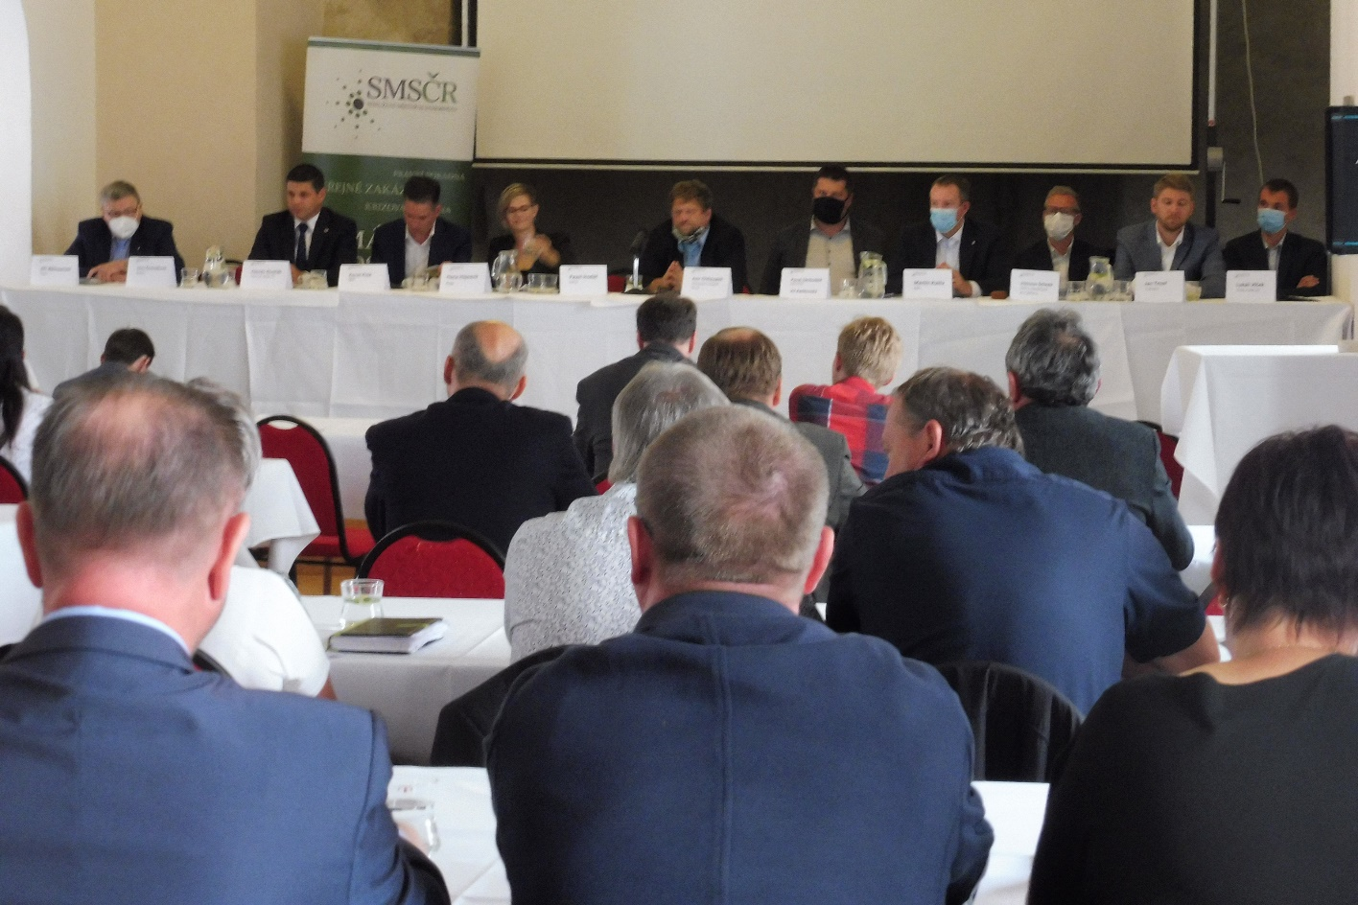
Naším cílem je také na Vysočině udržet vzdělané lidi. Někteří naši kolegové například pořádají odborné přednášky z IT oblasti a podporují odborné komunity zde na Vysočině. Ve spolupráci s Hospodářskou komorou popularizují příklady dobré praxe digitalizace firem, včetně tzv. Průmyslu 4.0. Věříme, že díky větší angažovanosti takových lidí může jednou vzniknout pojmenování “Silicon Highland” jako podobnost
k celosvětově známé “Silicon Valley”, a udržet tak ještě více odborníků přímo tady na Vysočině.
SEZNAM KANDIDÁTŮ V KRAJSKÝCH VOLBÁCH 2020
KRAJ VYSOČINA
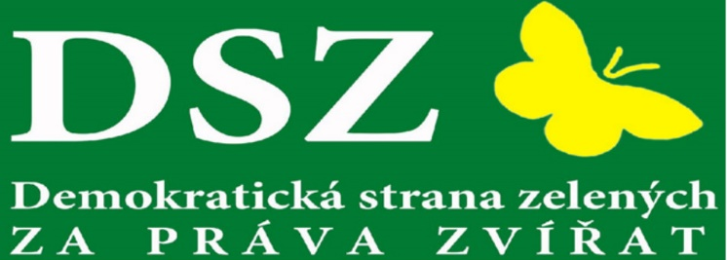
Demokratická strana zelených - ZA PRÁVA ZVÍŘAT
Hana Šroufková - dělnice, ochránce zvířat Počátky, Ilona Dvořáková - leader péče o hosty, vychovatel, ochránce zvířat Velké Meziříčí
KDU-ČSL
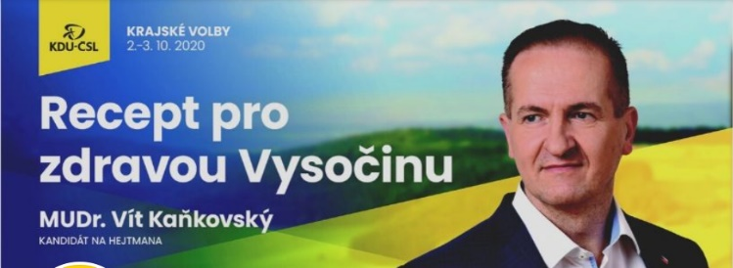
MUDr. Vít Kaňkovský - ortoped, poslanec Třešť, Mgr. Marie Dudíková, zdravotně-sociální pracovnice Třebíč, Ing. Pavel Janoušek - starosta obce Oslavice, Mgr. Jan Tourek - starosta města Světlá nad Sázavou, Ing. Miroslav Houška - ekonom městských lesů Častrov, Ing. Josef Klement - místostarosta města Žďár nad Sázavou, Bc. Josef Herbrych - krajský tajemník KDU-ČSL Rokytnice nad Rokytnou, Mgr. Štěpán Komárek - starosta obce Černíč, IT specialista Magistrátu, Ing. Čeněk Jůzl - krajský zastupitel Havlíčkův Brod, Ing. Vlastimil Brukner - místostarosta města Humpolec, doc. Ing. Jaroslav Katolický Ph.D. - děkan na FSI VUT v Brně Osová Bítýška, Bc. Aleš Kratina - vedoucí odboru dopravy MěÚ Třebíč, Ing. Vladislav Hynk - starosta města Třešť, Ing. František Bradáč – senátor Velké Meziříčí, MUDr. Magdalena Chvílová Weberová - primářka dětského oddělení Havlíčkův Brod, Ing. Josef Homolka - starosta městyse Jimramov, Ing. Josef Koch - místostarosta města Pelhřimov, Ing. Mgr. Vít Feldbabel - ředitel Katolického gymnázia Třebíč, Ing. Magda Vaňková – podnikatelka Luka nad Jihlavou, Antonín Váša - starosta obce Radostín nad Oslavou, Ing. Pavel Janata - místostarosta města Třebíč, Mgr. Vilém Antonů – manažer Jihlava, MUDr. Bohdana Trávníčková – lékařka Vojnův Městec, Mgr. et Mgr. Jan Málek - ministerský rada Přibyslav, Ing. Tomáš Kučera – projektant Velká Bíteš, Mgr. Aleš Petrák - ředitel školy Hořepník, Ing. Petr Žák - ředitel domova pro seniory Moravské Budějovice, Marie Prknová – ekonomka Černíč, Martin Havlíček - místostarosta městyse Vojnův Městec, Ing. František Němec - místostarosta města Ždírec nad Doubravou, Bc. Miroslav Krupica MSc.- ředitel TIPAFROST, a.s. Třebíč, Ing. Bc. Josef Málek – OSVČ Věžnice, Ing. Jiří Danihel - IT specialista, místostarosta městyse Nové Veselí, Pavla Krejzlová - OSVČ, vychovatelka Netín, Mgr. et Mgr. Eva Jurečková – právnička Senožaty, MUDr. Tomáš Preininger - oční lékař Jaroměřice nad Rokytnou, Jan Souček - učitel autoškoly Kamenice, Ing. Tomáš Havlík - ředitel nákupu Žďár nad Sázavou, Mgr. Ondřej Rázl - PR a marketing Havlíčkův Brod, Ing. Jaroslav Hrubý - chemik - Jaderná elektrárna Dukovany Náměšť nad Oslavou, Bc. Benjamin Činčila – student Sedín, Ing. Vojtěch Šindelka – geodet Brtnice, Mgr. Jan Brožek - starosta města Černovice, Mgr. Karel Kratochvíl - učitel gymnázia Pelhřimov, Lukáš Komárek – seřizovač Stařeč, Barbora Paulová – studentka Jihlava, Ing. Jan Rajdl - starosta obce, učitel Ostrov, Pavel Komín - místostarosta města Telč, František Pinkas - starosta městyse Lukavec, Lenka Koláčná - administrativní pracovnice Kladeruby nad Oslavou,

Strana zelených
Mgr. Silvie Čermáková - čl. rady města Jihlavy pro obl. kultury, pedagožka Jihlava, Ing. Václav Hlaváč - ekolog, ředitel Správy CHKO Žďárské Vrchy Havlíčkův Brod, Bc. Anna Gűmplová - místopředsedkyně Strany zelených, aktivistka Jihlava, Milan Zeibert - člen rady města Třebíče, učitel Třebíč, Ing. Jana Kotoučková - zahradní architektka Cejle, Mgr. Michal Jakeš - zástupce řed. Gymnázia, člen rady města Chotěboře, MUDr. Kristina Roubalová – lékařka Chotěboř, Mgr. Daniel Novák - ředitel Oblastní galerie Vysočiny Chlum, RNDr. Iva Suchá - lektorka ekologické výchovy Okříšky, Ing. Tomáš Hermann - jednatel Městského divadla a kina Ostrov Havlíčkův Brod, Mgr. Lucie Žáčková - projektová manažerka Jihlava, Bc. Hynek Kadečka - operátor zdrav. oper. střediska ZZS Kraje Vysočina Havlíčkův Brod, Mgr. Hana Houzarová - botanička, kurátorka botanické podsbírky Třebíč, MgA. Matěj Kolář - performer, hudebník, pedagog Jihlava, Ing. Marie Hronová - důchodkyně Jihlava, Pavel Pokorný - příležitostný houbař a sběrač ovoce Nová Cerekev, Mgr. Pavlína Psohlavcová Palečková - advokátní koncipientka Velké Meziříčí, MUDr. Jiří Konrád - Lékař Havlíčkův Brod, Mgr. Kamila Hronová - Psycholožka Jihlava, MVDr. František Prát - důchodce Jihlava, Ing. Rudolf Kubíče - IT manager Havlíčkův Brod, Ing, Tomáš Klejzar - poradce v ekologickém zemědělství Telč, Mgr. Martin Kovačka - Učitel Chotěboř, Soňa Dvořáková - provozovatelka bistra Chlístov, Pavel Novotný - Technik Havlíčkův Brod, Mgr. Jakub Vaníček – redaktor, knihkupec Modlíkov, Petr Řehák - pracovník reklamy Havlíčkův Brod, Jaroslav Bohutínský - správce stadionu Třebíč, Karel Doležal - důchodce Havlíčkův Brod, Mgr. Roman Čapka - učitel ZŠ Třebíč, Bc. Patrik Priesol DiS. - učitel přípravné třídy Jihlava
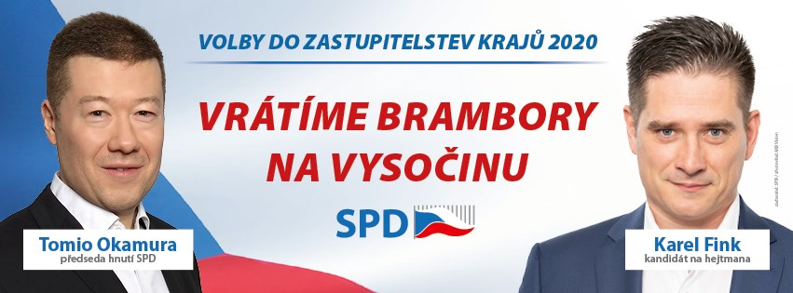
Svoboda a přímá demokracie (SPD)
Karel Fink - jednatel společnosti Sedín, Tomáš Prchal - specialista cenotvorby Humpolec, Radek Koten - poslanec Vojnův Městec, Romana Krejčířová DiS. - Fyzioterapeutka Jihlava, Pavel Šabata - bezpečnostní specialista Třebíč, Bc. Ludmila Krátká - administrativní pracovnice Havlíčkův Brod, Tomáš Havlík - zastupitel města Jihlava, směnový mistr Jihlava, Martin Hodboď - Vydavatel Havlíčkův Brod, Ing. Michal Galbavý - jednatel společnosti Třebíč, Ing. David Mészáros - bezpečnostní technik Jihlava, Roman Reichl - směnový mistr Světlá nad Sázavou, Marcela Severová - administrativní pracovnice Náměšť nad Oslavou, Pavel Duben - zastupitel města Havlíčkův Brod, řidič MHD Havlíčkův Brod, Hana Dlabačová - zdravotní sestra Okrouhlice, Mgr. Jiří Nekovář - realitní makléř Žďár nad Sázavou, Mgr. Josef Matula - učitel Střítež, František Burda - zemědělec - Humpolec, David Horák - směnový mistr Vyskytná nad Jihlavou, Hana Kulhánková Ferdová - učitelka Brtnice, Darina Kábelová - operátorka Bezděkov, Olga Králová - ekonomka Dobronín, Ivo Domkář - směnový mistr - Světlá nad Sázavou, Jaroslav Řepa - elektrikář Náměšť nad Oslavou, Richard Schleis - technik Jihlava, Zuzana Makovičuk - asistentka pedagoga Jaroměřice nad Rokytnou, Jakub Hyrš - grafik Humpolec, Jiří Janiš - elektromontér Náměšť nad Oslavou, Miloslav Blažek - ekonom Horní Krupá, Dagmar Barimová - vychovatelka ZŠ Jihlava, Čestmír Nedělka - učitel Havlíčkův Brod, Luboš Palát - řidič záchranné služby Třebenice, Jiří Nápravník - pedagog Světlá nad Sázavou, Karel Janáček - skladník Chotěboř, Ludmila Novotková - asistentka prodeje Světlá nad Sázavou, Eva Wachtlová - učitelka Náměšť nad Oslavou, František Kulhánek - majitel obchodu Brtnice, Pavel Poulíček - strážný Červená Řečice, Petr Pangrác - prodejní specialista Jihlava, Daniela Načeradská - jednatelka společnosti Kamenná Lhota, Bc. František Herna - řidič Humpolec, Lenka Koutníková - asistentka prodeje Světlá nad Sázavou, Pavel Harvánek - ekonom Krucemburk, učitelka na ZUŠ Jihlava, Veronika Večeřová - skladnice Sirákov, Josef Jareš - státní zaměstnanec Jihlava, Michal Škoda - administrativní pracovník Jemnice, Milan Píša - technik Třebíč, Bc. Aneta Kotenová - referentka nákupu Vojnův Městec, Jaroslav Vrba - elektrikář Jihlava, Petr Kohout - stavební poradce Dolní Město
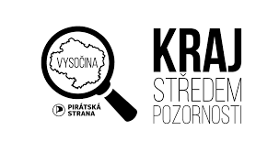
Česká pirátská strana
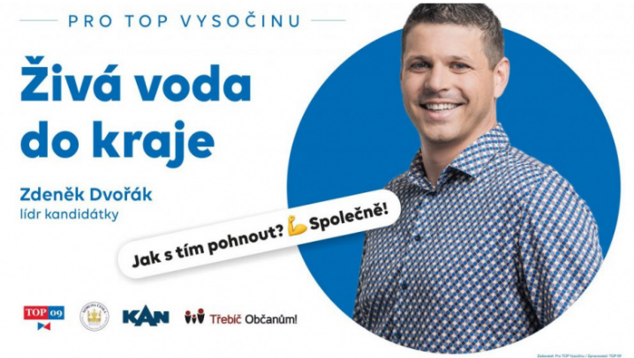
Ing. Hana Hajnová - projektová manažerka Telč, RNDr. Jan Břížďala - zást. řed. Agro školy Pozďatín - učitel na Gymnáziu Třebíč, Bc. Blanka Lednická - genealožka a ekoložka Olešná, Ing. Jiří Wiche - ekonom Havlíčkův Brod, Pavel Knežik - systémový administrátor IT Pelhřimov, Bc. Eva Nováková - plánovačka logistiky Jihlava, Roman Pašek - OSVČ Třebíč, Bc. et Mgr. Milan Daďourek – OSVČ, farmář Počítky, Miroslav Vácha DiS. - zdravotnický záchranář Třeštice, Bc. Jiří Svoboda – ajťák, dramaturg Filmového OKA Havlíčkův Bro, Bc. Daniel Škarka - uvolněný radní Jihlava, Mgr. Ing. Václav Honzl – manažer, starosta Staré Bříště, Mgr. Petra Kujínek Polodnová - advokátka Telč, Bc. Irena Bačinová - sociální pracovník Havlíčkův Brod, Ladislav Stalmach - starosta obce Vír, Mgr. Michaela Vodová - sociální pracovnice Chlum, Ing. Jakub Šmíd Ph.D. - koordinátor projektu Pro vodu Šlapanov, Jan Kerber DiS. - učitel hudby Havlíčkův Brod, Bc. Viktorie Vidláková - datový analytik Hvězdoňovice, Tereza Mašková DiS. - zdravotní sestra v paliativní péči Pelhřimov, Zdeňka Lišková - vedoucí odpadového hospodářství Pelhřimov, Vít Žáček - student Jihlava, Ing. Petr Kozel - ekonom Pelhřimov, Mgr. Markéta Šimková - ředitelka MŠ a ZŠ, učitelka Křídla, Jaroslav Zejda - student Čechtín, Josef Kořínek - OSVČ Havlíčkův Brod, Mgr. Ing. Marta Kozdas Ph.D. - speciální pedagožka, lektorka Jihlava, Jaroslav Vysoký - IT podpora Jaroměřice nad Rokytnou, Ing. Marek Křejpský - IT konzultant - Škrdlovice, Radka Langhammerová - pracovnice v sociálních službách Pelhřimov, Veronika Nguyenová - restaurátorka kamene Havlíčkův Brod, Bc. Tomáš Bouda - student Jihlava, MDDr. Marcel Dzurňák - zubní lékař Třebíč, Ing. Tomáš Blažek - technik ochrany přírody Nové Město na Moravě, Mgr. Zuzana Titzová - učitelka výtvarné výchovy Horní Krupá, Tomáš Ryška - student práv Jihlava, Ing. Petr Šimeček - IT developer Kamenice nad Lipou, Ing. Martin Tomek - podnikatel v IT Třebíč, René Mayer - revizní technik Nové Město na Moravě, Richard Pospíchal - student Velká Losenice, Mgr. Roman Kubát - učitel Chotěboř, Barbora Pokorná - servírka Třebíč, Mgr. Jaroslava Šmídková - komunitní projektový manažer Sněžné, Dominik Hána - student Jihlava, Mgr. Ondřej Holub – student, doktorand historie Budišov, Petr Holeček - truhlář Nové Město na Moravě, Jan Sztacho - OSVČ - Havlíčkův Brod, Ing. Vojtěch Prchal - OSVČ Jihlava, JUDr. MgA. Michal Šalomoun Ph.D. - advokát Třebíč, Bc. Jan Pošvář - programátor, poslanec PS PČR - Mnich
Pro TOP Vysočinu
Ing. Zdeněk Dvořák - starosta městyse Dolní Cerekev, Bc. Blanka Kutinová - zdravotní sestra - zastupitelka města Třebíč, Ing. Jan Matějka - středoškolský učitel Havlíčkův Brod, Mgr. et Mgr. Bc. Lenka Šimo - historička - učitelka Žďár nad Sázavou, Luboš Rafaj - jednatel agentury Dobrý den - Pelhřimov, Bc. Libor Honzárek - místostarosta města Havlíčkův Brod, Ing. Karel Vaverka - autorizovaný inspektor, projektant Třebíč, Pavel Kopáček - finanční poradce Velká Bíteš, Ing. Zdeněk Velíšek - majitel pekárny Kamenice nad Lipou, Jan Půža - vedoucí obchodního oddělení Jihlava, Mgr. Veronika Kolářová - advokátka, podnikatelka Bohuslavice, Mgr. Zdeněk Martínek - jednatel První pozice s.r.o. Pelhřimov, Ing. Hana Hlaváčková - ředitelka domova pro seniory - Havlíčkův Brod, Ing. Zdeněk Skoumal Ph.D. - hlavní inženýr projektu, zastupitel obce Kouty, JUDr. Miloš Jirman - advokát Žďár nad Sázavou, Tomáš Novotný - starosta obce - majitel hospody Rantířov, Miloslav Matěj Zíka - starosta obce, soukromý zemědělec Dobrá Voda u Pacova, Bc. Martin Vondra BA (Hons) - podnikatel ve strojírenství, člen Kosmo klubu Havlíčkův Brod, Bc. Aleš Novák - zastupitel města Třebíč, student ČVUT Třebíč, Mgr. Tomáš Augustýn Ph.D. - ředitel ZŠ, zastupitel města Žďár nad Sázavou, Mgr. Kateřina Remsová Ph.D. - právník Jihlava, Ing. Imrich Brdečka - logistik Humpolec, Mgr. Miloš Fikar - ředitel ZŠ a MŠ Havlíčkův Brod, Zdeněk Jakšík - pedagog Třebíč, Ing. Miloš Zduba MBA – řemeslník, provozovatel cukrárn Velká Bíteš, Ing. Milan Kolář – pedagog, zakladatel festivalu Jihlava, Mgr. Milan Kachlík - firemní bankéř Přibyslav, MUDr. Petr Libus - primář Nemocnice Havlíčkův Brod, RNDr. Rostislav Štork Ph.D. - experimentální astrofyzik, zastupitel města Třebíč, Marie Drdlová - matrikářka Bobrová, Mgr. Martina Lisová - starostka městyse Větrný Jeníkov, učitelka, Jindřich Holub - starosta obce Pohleď, Ing. Květa Mošnová - majitelka rodinné farmy Vystrkov, Mgr. Jaroslav Pejchal DiS. - zdravotnický pracovník Havlíčkův Brod, Jiří Šanda - starosta městyse Mohelno, Bc. Adéla Šoukalová - personalistka Ruda, Lenka Tomášová B.Arch, M.ADU – architektka, urbanistka Jihlava, Ing. Jiří Blažek - člen dozorčí rady a jednatel společnosti Pelhřimov, Mgr. Jan Domkář - učitel na ZŠ Havlíčkův Brod, Ing. Bohumír Pospíšil programátor a zastupitel obce - Rudíkov, Josef Mladý - provozovatel bio farmy - Tasov, Jaroslav Kabelka - technik - zastupitel obce Ostašov - Ostašov, BcA. Jakub Pikla DiS. - OSVČ Chotěboř, Ing. Miloslav Sláma - technik Žďár nad Sázavou, Zdeněk Jaroš - místostarosta města Pelhřimov, Mgr. Miloš Kejklíček - pedagog Havlíčkův Brod, Zdeněk Vondra – lektor, trenér, konzultant Lipnice nad Sázavou, Marie Kouřílková - předsedkyně osadního výboru Boňov, obch. Zástupce Jaroměřice nad Rokytnou
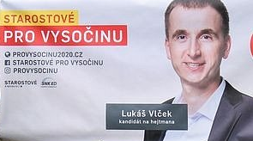
Starostové pro Vysočinu
Ing. Lukáš Vlček - starosta města, kraj. zastupitel před. mikroreg. Pacov, Mgr. Roman Fabeš - starosta města - kraj. zastupitel - před. mikroreg. - Telč, Mgr. Pavel Pacal - starosta města, náměstek hejtmana Kraje Vysočina Třebíč, Ing. Martin Mrkos ACCA - starosta města, krajský zastupitel, ekonom Žďár nad Sázavou, Ing. Zdeněk Tůma - starosta města, předseda mikroregionu Ledečsko Ledeč nad Sázavou, MgA. Karolína Koubová - primátorka statutárního města, kulturní manažerka Jihlava, Bc. Jan Burda - radní města, předseda předst. Rady dětí a mládeže Třebíč, Ing. Pavel Hájek - starosta obce - krajský tajemník hnutí STAN - Těchobuz, Mgr. Zdeněk Navrátil - radní města, projektový manažer Žďár nad Sázavou, Ing. Bohumír Nikl - starosta města před. Spr. rady MAS Havlíčkův kraj Ždírec nad Doubravou, Libor Kuchyňa - radní města, záchranář, zakl. sportovní akademie Jihlava, Ing. Miloň Slabý – starosta, předseda Jemnického mikroregionu, ekonom Jemnice, Bc. Jana Kiesewetterová - místostarostka města - Moravské Budějovice, Miloš Starý - starosta obce Sobíňov, Ing. Eva Požárová - místostarostka města, před. mikroregionu Třešťsko Třešť, Ing. Jiřina Jurdová - ekonomka, zastupitelka Velkého Meziříčí, Mgr. Karel Štefl - starosta města - Počátky, Jan Schwarz - umělecký kovář, zastupitel města Havlíčkův Brod, Zdeněk Rajdlík- starosta městyse, před. mikroreg. Brána Vysočiny Nová Cerekev, Hana Žáková - senátorka Koněšín, Jiří Antonů - referent bezpečnosti, specialista inf. technologií - Jihlava, Ing. Milan Vlček - starosta města Velká Bíteš, Mgr. Pavel Hrala - pracovník MAS, zastupitel města, před. Fin. výboru Humpolec, Ing. Karolína Kostečková - manažerka rodinné firmy Žďár nad Sázavou, Mgr. Petr Jakeš - ředitel ZŠ a MŠ Štoky, autor učebnic o fin. gram. Havlíčkův Brod, Mgr. Hana Škodová - starostka města, před. Dobr. sdr. reg. Hrotovicka Hrotovice, Mgr. Ivan Šulc - místostarosta městyse Stonařov, Josef Hnik - místostarosta města - ředitel v sociálních službách Světlá nad Sázavou, Milan Kunst - starosta města Horní Cerekev, Ing. Marie Černá - zastupitelka města, před. certifikační komise Třebíč, PhDr. Zdeněk Kulhánek - klinický psycholog - radní města Žďár nad Sázavou, Jindřich Skočdopole - starosta města, před. dobrovolného svazku obcí - Polná, Ing. Radek Malý - starosta obce- Žeava, Eva Zadražilová - starostka obce, čl. synodní rady Čes. církve evan. Moraveč, Mgr. Vladimír Prošek - radní městyse, zástupce ředitele gymnázia Štoky, Ing. Zdeněk Mašík - zastupitel města, před. okresního tenisového svazu Bystřice nad Pernštejnem, Hana Bustová - starostka obce Litohoř, Ing. Blanka Veová - starostka obce, před. mikroregionu Košetice, Mgr. Pavel Maslák - ředitel HZS ÚO Třebíč, náměstek starosty KSH Kraj Jezdovice, Josef Březka - technik Bory, MUDr. Beáta Bílková - zubní lékařka Žďár nad Sázavou, Ing. Josef Přibyl - radní města, stavební inženýr Brtnice, Bc. Jaromíra Hanáčková - ředitelka Městského kulturního střediska Třebíč, Zdeněk Jirsa - zastupitel městyse, projektant elektr. Dolní Cerekev, Oldřich Záruba - sládek a jednatel Pivovaru Chotěboř s.r.o - Havlíčkův Brod, Miroslav Buňata - starosta obce Želiv, Miroslav Dibelka - zastupitel města, místopř. předst. AGRO družstvo Golčův Jeníkov, Ing. Ivan Kuželka - klinický radiobiologický fyzik, PET centrum Havlíčkův Brod, Vladimír Měrka - starosta města Náměšť nad Oslavou, Zdeňka Marková - ředitelka plavecké školy, před. správní rady Nové Město na Moravě
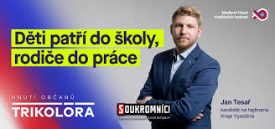
TRIKOLÓRA - SOUKROMNÍCI
Jan Tesař - obchodník s kávou a kávovary - míst. hn. Trikolór Jihlava, RNDr. Milan Váňa Ph.D. - manažer výzkumné infrastruktury, přírodovědec Pelhřimov, Mgr. Simona Kafoňková - tajemnice České lékařské komory v Třebíči, Miroslav Nedvěd – podnikatel, starosta obce Markvartice, Bc. Jiří Augustin DiS. - optik v rodinné firmě - vina Bystřice nad Pernštejnem, Bc. Stanislav Šíp - ředitel v rodinné firmě Chotěboř, Pavel Vacek – dokumentarista, kameraman, muzikant Jihlava, Mgr. Hana Horáková - pracovník obchodního a ekonomického úseku Ledeč nad Sázavo, Josef Poslušný - hypoteční specialista, sportovec Kamenice nad Lipou, Jaroslav Sysel - podnikatel v oboru elektro Třebíč, Tomáš Rubín – kuchař, propagátor české kuchyně a lokálních surovin Lískovic, Pavel Paulát - realitní investor, mořeplavec a cestovatel Jihlava, Ing. Pavel Martinec - učitel na gymnáziu, neuv. místostarosta obce Věžná, Miroslav Stehno - předseda krajské organizace Strany soukromníků ČR Žďár nad Sázavou, Jiří Kopic - specialista BOZP a PO Havlíčkův Brod, Ing. Jiří Laube - pracovník stavebního úřadu, podplukovník v záloze Havlíčkův Brod, Mgr. Luděk Růžička – advokát, soukromý zemědělec Jaroměřice nad Rokytnou, Ing. Radomír Fiksa – tatér, autor knih o tetován Žďár nad Sázavou, Mgr. Pavla Davidová DiS. - koordinátorka sociálních sl., por. v obl. výživy Jihlava, Ing. Jiří Beneš - učitel na ZŠ, biolog a amatérský zoolog Pelhřimov, Ing. Zida Kůsová - mateřská dovolená, inženýrka ve stavebnictví Bystřice nad Pernštejnem, Mgr. Ilona Krátká - učitelka na ZŠ Bransouze, Marek Frolík - obchodní ředitel, myslivec, zakl. obecně pros. sp. Ledeč nad Sázavou, Martin Nani - servisní a revizní technik, fotograf, dobr. hasi Bory, Mgr. Rostislav Zikmund MBA - speciální pedagog, vychovatel zař. pro resoc. ml Litohoř, Ing. František Krupička - soukromý zemědělec, agronom Jiřice, Jaromír Turna - obchodní zástupce, prodejce nápojové techniky Jihlava, Ing. Martin Slánský - úředník Krajského úřadu Kraje Vysočina - odb. maj. Žďár nad Sázavou, Jiří Zelenka - mistr lisovny, spolumajitel svatebního salonu Stonařov, Mgr. Marie Tesařová - učitelka na 1. stupni ZŠ Jihlava, Ing. Bořek Linhart – OSVČ, správa komerčních nemovitostí, pilot v záloze Náměšť nad Oslavo, Mgr. Hana Kroulíková - učitelka na 1. stupni ZŠ, ochránkyně přírody Podmoky, MUDr. Andrea Komancová - oční lékařka Jihlava, Miroslav Stehno - jednatel polikliniky v Chotěboři, muzikant Chotěboř, Dorian Mládek – operátor, tiskař Třebíč, Lenka Blažková DiS. - dlouhodobá pěstounka, projektantka dok. zd. požárů Jihlava, Stanislava Chalupová - ekonom rozpočtář Žďár nad Sázavou, Lubomír Hron - asistent pedagoga, myslivec Jihlava, Miloslav Popelka - jednatel společnosti, místostarosta obce Přešovice, Josef Fendrych - jednatel společnosti Horní Rožínka, Bc. Radomír Pleskač - OSVČ v počítačových sítích, sportovní střelec Ledeč nad Sázavou, Miroslav Halásek - nástrojař, muzikant Kněžice, Ing. Zdeněk Trnka - majitel STK, organizátor Rally Vysočina Heraltice, Luboš Slavíček – elektroprojektant, sportovec hokejista Žďár nad Sázavou, Michal Ryšavý - podnikatel, provozovatel autoservisu Stonařov, Zdeněk Šudoma – důchodce, pořadatel Malého svrateckého maratonu Vír, David Peca - dozorčí u ČD Cargo, chovatel akvarijních ryb Jihlav, Ivo Vaněk – OSVČ, předseda jezdeckého oddílu JK Jakubov o.s. Jakubov u Moravských Budějovic, Ing. Václav Rod – důchodce, lesní topograf Třešť, Rostislav Rakšány - pracující důchodce, řidič, sportovec Žďár nad Sázavou

Dělnická strana sociální spravedlnosti
Petr Štyndl - zastupitel obce Vír, Ing. Libor Votava - OSVČ Puklice, Petr Stejskal - formíř Bystřice nad Pernštejnem, Eva Holasová - zdravotní sestra Litovany, Jiří Svoboda, invalidní důchodce Měřín, Ivan Soóky - strojní dělník Číhošť, Martin Vašíček - řidič Jihlava, Petr Gajdoš - OSVČ Jihlava, Zuzana Soóky - strojní dělnice Číhošť, Jaromír Klouda - OSVČ Velký Beranov, Vlastimil Tichý - dělník Moravské Budějovice, Jan Klouda - OSVČ Jihlava
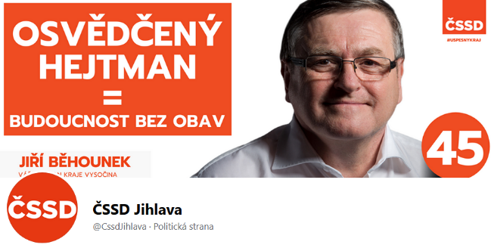
Česká strana sociálně demokratická
MUDr. Jiří Běhounek – lékař, hejtman Pelhřimov, Ing. Vladimír Novotný - náměstek hejtmana Žďár nad Sázavou, Ing. Tomáš Škaryd - starosta Chotěboř, Ing. Bc. Martin Hyský - radní kraje - Jihlava, Ing. Jana Fialová MBA - radní kraje Bransouze, Vladimír Malý - místostarosta - Třebíč, Josef Komínek - zastupitel Velké Meziříčí, Ing. Karel Pačiska – starosta Bystřice nad Pernštejnem, Mgr. Jaromír Pařík - starosta Kamenice nad Lipou, PaedDr. Ing. Rudolf Chloupek - krajský zastupitel Jihlava, Mgr. Bohuslav Kůrka - psycholog Havlíčkův Brod, Zdeněk Ryšavý - starosta Okříšky, RNDr. Marie Kružíková - krajská zastupitelka Brtnice, Mgr. Jana Neuberová -ředitelka mateřské školky Čejov, Ing. Libor Joukl MBA - náměstek ředitele Havlíčkův Brod, Bc. Jaroslav Lempera - místostarosta Nové Město na Moravě, Ing. Dana Pajerová - ředitelka zařízení sociálních služeb Světlá nad Sázavou, MUDr. Lukáš Velev MHA - ředitel nemocnice Jihlava, Ing. Petr Vašíček - stavební inženýr Třebíč, Ing. František Kučera - předseda Sdružení vlastníků obec. a soukr. lesů ČR Pelhřimov, Pavel Štefan - starosta Světnov, Ing. Vít Šimon Ph.D. - předseda zemědělského družstva Chotěboř, Mgr. Michal Musil - právník Třešť, MUDr. Jiří Běhounek - lékař Pelhřimov, Ing. Jaroslav Soukup MBA - náměstek ředitele Jaroměřice nad Rokytnou, Zdeněk Vraspír - starosta Věcov, Mgr. Veronika Doležalová DiS. - ředitelka příspěvkové organizace Havlíčkův Brod, Mgr. Jana Nováková Hotařová - ředitelka základní školy Jihlava, Miroslav Karafiát - hasič Humpolec, Mgr. Helena Valová – učitelka Třebíč, Miroslav Jágrik - ředitel pojišťovny Velké Meziříčí, Bc. Milan Žák DiS. - sociální pracovník, lektor Chotěboř, Mgr. Jaroslav Dřevo - učitel Rančířov, Miroslav Říšský – konstruktér Pelhřimov, Bc. Soňa Olivová - referentka Třebíč, Libor Pokorný - starosta Rožná, Ing. Ivana Mojžyšková - krajská zastupitelka Havlíčkův Brod, Mgr. Aleš Urban DiS. - úředník ministerstva Jihlava, JUDr. Jaroslav Vichr - právník Pelhřimov, Ing. Vladimír Černý - starosta Rouchovany, Mgr. Silvie Tomšíková MBA - ředitelka zařízení sociálních služeb Křižanov, Ing. Jiří Uchytil - zemědělský technik Ždírec nad Doubravo, Ing. Milan Brychta - hygienik Jihlava, Ing. Josef Matějek - důchodce Studenec, Michal Šmarda - starosta Nové Město na Moravě, Radek Mejstřík – dělník Ledeč nad Sázavo, Mgr. Lenka Běhunková - vedoucí sociální služby Šimanov, Bc. Vladimír Zápotočný - učitel Havlíčkův Brod, Naděžda Dobešová - tajemnice tělovýchovné jednoty Třebíč, Ing. Radim Technik - obchodní ředitel Žďár nad Sázavou
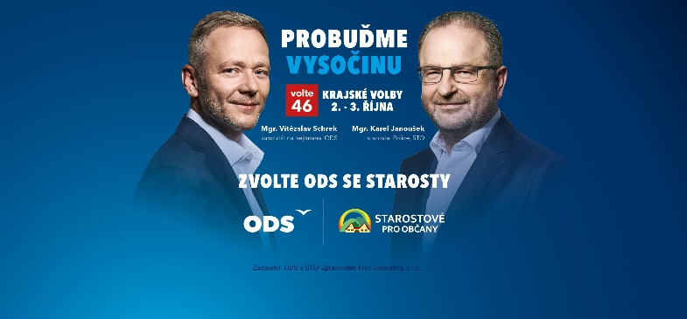
ODS a Starostové pro občany
Mgr. Vítězslav Schrek - ředitel domova pro seniory Jihlava, Mgr. Karel Janoušek - starosta obce Police, Mgr. Martina Bártová - ředitelka STŘED - z.ú., radní města Třebíč, MUDr. Radek Černý – lékař, ortoped, zastupitel města Žďár nad Sázavo, Petr Bárta - starosta obce Vepříkov, Mgr. et Mgr. Jan Sojka - psycholog v klinické praxi, radní města Havlíčkův Brod, Karel Kratochvíl - starosta města Humpolec, Ing. Miroslav Kabelka – učitel, starosta obce Jakubov u Moravských Budějovic, Ladislav Med - starosta města Pelhřimov, Mgr. Ota Benc -ředitel školy, radní města Přibyslav, Václav Venhauer - starosta městyse Libice nad Doubravou, Mgr. Eva Decroix MBA – advokátka, zapsaná mediátorka, podnikatelka Jihlava, Ing. Josef Jelínek - ředitel Informačního centra a Klubu kultury, radní Velká Bíteš, Jan Havlena - starosta městyse Vladislav, Ing. Pavel Nevrkla -
Technik, zastupitel města Jemnice, MUDr. Jan Procházka - lékař - odbornost Úrazová a všeobecná chirurgie Jihlava, Čestmír Linhart - starosta městyse Stařeč, Ing. Jakub John Ph.D. – podnikatel, zastupitel města Třebíč, Ing. Pavel Kubický - IT manager Nové Město na Moravě, František Mládek - starosta města Svratka, Mgr. Otto Kohout - starosta městys Krucemburk, MUDr. Ondřej Škoda Ph.D. - primář neurologického oddělení Pelhřimov, Miroslav Jirků - starosta obce Jiřice, Mgr. Alena Kukrechtová – učitelka, místostarostka města Humpolec, Zbyněk Stejskal - místostarosta města Havlíčkův Brod, Mgr. Aneta Tomová – advokátka, místostarostka města Habry, MUDr. Jan Mokříš - dětský lékař, radní města Žďár nad Sázavou, Bc. Petr Sameš - grantový poradce, zastupitel obce Lipník, Ing. Lubomír Pospíchal - starosta obce Okrouhlice, Mgr. Petr Ryška - náměstek primátorky - před. Čes. svazu plav. sportů Jihlava, RNDr. Miloš Vystrčil - předseda Senátu Parlamentu České republiky Telč, Bc. Marie Vláčilová - obchodní zástupkyně, starostka obce Častohostice, Ing. Karel Müller - starosta města Jaroměřice nad Rokytnou, Mgr. Miroslav Skalník - učitel ZŠ Nové Město na Moravě, Ing. Miroslav Kotlas - starosta obce Knyk, Mgr. Jan Tecl MBA – senátor, starosta města Havlíčkův Brod, Jiří Šašek - učitel ZUŠ, zastupitel města Pacov, Ing. Zdeněk Tatíček - starosta obce Křídla, Mgr. Milan Šmíd - starosta města Žirovnice, Ing. Martina Šlosrová - ekonomka Světlá nad Sázavou, Zdeňka Smažilová - starostka městys Bobrová, Ing. Petr Velička - autorizovaný architekt, místop. České komory arch. Velké Meziříčí, Mgr. Jiří Strachota CSc. - fyzik Golčův Jeníkov, Ing. Jan Pikl - starosta obce Rynárec, Ing. Jaroslav Vymazal - radní města pro dopravu a informatiku Jihlava, Petr Staněk - produktový manažer Žďár nad Sázavou, Eva Bendová – účetní, starostka obce Bítovčice, Ing. Tomáš Kadlec MBA - obchodní zástupce a projektový manažer Chotěboř, Ing. David Dušek - OSVČ Vyskytná, Milan Palát - starosta obce Myslibořice

ANO
Ing. Martin Kukla - náměstek hejtmana Počátky, MUDr. Zdeněk Faltus - lékař Jihlava, Ing. Radek Zlesák - poslanec PS PČR Žďár nad Sázavou, Mgr. Pavel Franěk - náměstek hejtmana Třebíč, Ing. Otto Vopěnka - ředitel společnosti Ledeč nad Sázavou, Mgr. et Mgr. Bohumila Kobrlová - zástupkyně ředitele ZŠ a MŠ Pelhřimov, Ing. Jiří Pokorný – podnikatel, ekonom Jihlava, Miloš Hrůza - místostarosta Třebíč, Ing. Vladimír Slávka - místostarosta Havlíčkův Brod, Ing. František Smažil - místostarosta Velké Meziříčí, Zuzana Hambalková - zdravotní sestra Třebíč, Ing. Vladimír Malec - podnikatel Velké Meziříčí, Jaromír Munia DiS. - technik kvality - Chotěboř, Ing. Lucie Vichrová - odborný zástupce provozovatele Jihlava, Václav Křivánek - kontrolor kvality Humpolec, Ing. Rostislav Habán - projektant v oblasti energetiky a ekologie Jihlava, Ing. Zuzana Kratochvílová - ekonomka Třebíč, Soňa Humpolíčková - zástupkyně ředitele, ekonom Bystřice nad Pernštejnem, Bc. Marie Jarošová - učitelka odborných předmětů Humpolec, Marek Holoubek - správce kulturního centra Nová Ves u Chotěboře, Mgr. Ludmila Řezníčková - místostarostka Žďár nad Sázavou, Dana Babišová, OSVČ Jemnice, Ing. Milan Kašpar CSc. – důchodce, učitel angličtiny Havlíčkův Brod, Ing. Václav Přibyl - podnikatel Počátky, Radek Popelka MBA - jednatel společnosti Jihlava, Jaroslav Drahoš - pracovník v sociálních službách Jihlava, Jiří Horký - podnikatel Osová Bítýška, Bc. Pavel Řehoř DiS. - bankéř Třebíč, Daniel Chymo - vedoucí pracovník Havlíčkův Brod, Ing. František Novák - zemědělec Koberovice, Bc. Jan Jiřiště - manažer obchodu Jihlava, Mgr. Eva Šimečková - ředitelka ZŠ a MŠ Strážek, Ing. Martin Vitovský - výkonný ředitel Třebíč, Ing. Josef Boudník – důchodce, finanční poradce Ledeč nad Sázavou, Petra Dvořáková - vedoucí stravovacího provoz Pelhřimov, Jan Hofman - vedoucí laboratoří Jihlava, Ing. Joshua Janů - biomedicínský inženýr Žďár nad Sázavou, Petra Vejmelková - asistentka prodeje - Rokytnice nad Rokytnou, Josef Jambor - strojvedoucí Havlíčkův Brod, Radek Procházka - vedoucí provozu Pelhřimov, Magdaléna Skořepová - vedoucí ústředny Jihlava, Mgr. Martin Kubát - učitel tělesné výchovy Chotěboř, Ing. Pavel Švec - předseda představenstva Sněžné, Ing. Josef Kott - poslanec PS PČR Olešná, Ing. Monika Oborná - poslankyně PS PČR Náměšť nad Oslavou, Bc. Alois Pindjak - státní zaměstnanec Jihlava, Ing. Vlastimil Forst - podnikatel Žďár nad Sázavou, Bc. Ivana Michálková MBA - personalistka Třebíč, Jaroslav Hedvičák - obchodní zástupce Žďár nad Sázavou, Renata Matějková - bankovní úřednice Jemnice

Komunistická strana Čech a Moravy
Pavel Hodáč - jednatel firmy Pelhřimov, Marek Nevoral - předseda okresního výboru KSČM, Vladislav PharmDr. Miloslav Vrzal - lékárník Brtnice, Karel Dvořák - předseda Okresního výboru KSČM Havlíčkův Brod Chotěboř, Kamil Vejvoda - administrativní pracovník Nížkov, Ing. Bc. Eva Dlouhá - starostka Nová Ves u Leštiny, Josef Zahradníček - politik Studenec, Roman Ondrušek - předseda krajského výboru KSČM Pelhřimov, Ing. Ladislav Vejmělek - vedoucí účtárny Jihlava, Mgr. Milan Mokrý - podnikatel Račín, Hana Máchalová - osoba samostatně výdělečně činná Třebíč, Věra Stočková – referentka Žďár nad Sázavou, Jan Zimmermann - vedoucí správy budov Havlíčkův Brod, Ing. Bc. Hana Hodáčová - úřednice Pelhřimov, Ing. Jan Široký - správce Polikliniky Třešť, MUDr. Milan Sedláček - zubní lékař Hrotovice, Stanislav Vyvadil - důchodce Telč, Jaroslav Piša - truhlář Třešť, Jindřich Pospíchal - jednatel společnosti Chotěboř, Hana Hodáčová - operátorka ve výrobě Pelhřimov, Mgr. Helena Vrzalová - právnička Brtnice, Josef Svěrák - mistr ve výrobě Pelhřimov, Romana Gažiová - pracovnice ve školství Nové Veselí, PhDr. Zdeněk Dobrý – důchodce Havlíčkův Brod, Ing. Jaroslav Fiala - obchodní manažer Náměšť nad Oslavou, Mgr. Lenka Vytisková - státní úřednice Pelhřimov, Josef Číž - politik Jaroměřice nad Rokytnou, Miloš Srnský - podnikatel Bobrová, Ing. Karel Moravec - ředitel stavební firmy -Věž, Pavel Kalabus – důchodce Jihlava, Milan Plodík - realitní makléř Havlíčkův Brod, Helena Novotná - na mateřské dovolen Pelhřimov, Tomáš Sáblík - zástupce vedoucího Nové Město na Moravě, Petr Vacek - dělník Batelov, Jaroslav Pulkrábek - technik kvality, metrolog Vladislav, Monika Jordánová - dělnice Brtnice, Josef Fuchs - svařovací dozor na prim. okruhu jaderného zařízení Dešov, Pavel Jelínek - vedoucí centrálního skladu Maleč, Jiří Kaštan - řidič Bory, Ladislav Brož - důchodce Božejov, Tomáš Pokorný - student vysoké školy - Třebíč, Bc. Antonín Tulis - technik Bystřice nad Pernštejnem, Ing. Marie Chánová – ekonomka Humpolec, Pavel Vlček - technik údržby Světlá nad Sázavou, Karel Hlaváček - důchodce Jihlava, Pavla Petříková - dělnice Vojnův Městec, Ing. Danuše Milotová- důchodkyně Třebíč, Jindřich Hrdlička - technik Humpolec, Miroslav Kříž - důchodce Třešť, Miloslav Pekař - zedník Pelhřimov

Volte Pravý Blok www.cibulka.net

Milan Kočík – léčitel, angažovaný občan v důchodu Žďár nad Sázavou, Bronislava Zigová - angažovaný občan v důchodu Nové Město na Moravě
ROZUMNÍ-Petr Hannig-za spravedlnost a životní jistoty
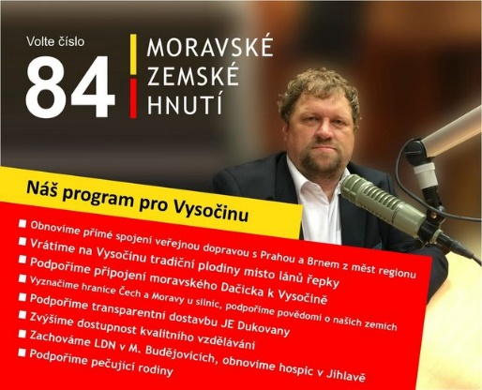
Ing. Josef Pelikán - stavební projektant Přibyslav, Vladimír Kružík - živnostník Brtnice, Ing. Jana Kouřilová - podnikatelka Havlíčkův Brod, MUDr. Jitka Bejdáková – chirurg Chotěboř, Jiří Oborný - člen zásahové jednotky Třebíč, Kamil Fiedler - OSVČ Havlíčkův Brod, Zdeněk Obhlídal - manažer Jihlava, Irena Podzimková - zdravotní sestra Jihlava, Anna Zemanová - pracovnice v hotelnictví Pelhřimov, Pavlína Širůčková – živnostník Kamenice nad Lipou, Václava Dubová - prodavačka Žďár nad Sázavou, Veronika Huboňová - samostatný pojišťovací zprostředkovatel Havlíčkův Brod, Dana Havlátová - recepční Počátky, Josef Pelikán - soudní znalec Přibyslav, Lucie Bartečková - recepční Kralice nad Oslavou, Věra Havlová - umělecká knihařka Světlá nad Sázavou, Vlasta Hrindová - prodavačka Ledeč nad Sázavou, Dana Smrčková - fakturantka Telč, Stanislav Bartoň - pracující důchodce Zbilidy, Lenka Kadlecová - živnostník Příseka, Irena Masiarčinová - vedoucí prodejny Havlíčkův Brod Markéta Culková - asistentka prodeje Světlá nad Sázavou, Miroslava Borkovcová - hlavní kuchařka směny Náměšť nad Oslavou, Jindřiška Vejvalková - vedoucí prodejny Třebíč, Blažena Pospěchová - zástupce vedoucího prodejny Jihlava, Jaroslava Lebedová - vedoucí prodejny, kvalitářka Ledeč nad Sázavou, Renata Trtíková - účetní Světlá nad Sázavou, Jarmila Nováková - prodavačka Okříšky, Iva Zedníková - asistentka prodeje Kamenice nad Lipou, Blažena Vacková - důchodkyně Nová Cerekev, Milan Voborný – kuchař Náměšť nad Oslavou, Milan Přibyl - obchodní zástupce Jihlava, Petra Nováková – studující Bystřice nad Pernštejnem, Ondřej Kočař - živnostník Cejle, Iveta Moravcová – studující Nové Město na Moravě, Zdeněk Šimek - důchodce Nadějov, Iveta Krejčová - mateřská dovolená Velké Meziříčí, Martin Fiala - OSVČ Žďár nad Sázavou, Tomáš Polák – prodejce Dolní Libochová, Sabina Dvořáková - vedoucí prodejny Skorotice, Petr Beránek – cestář Jihlava, Irena Matějková - dámská krejčová Vír, Renáta Halvová - pracovnice v oboru zdravotní výroby Jimramov, Lenka Kubů - obsluha čerpací stanice Humpolec, Věra Rutschová - pracovnice v kabelové výrobě Šlapanov, Vítězslav Čejka - invalidní důchodce, programátor Přibyslav
Moravské zemské hnutí
Petr Chňoupek – novinář, zastupitel Mastník, Jan Hotárek - vedoucí provoz Velká Bíteš, Jan Kuča - etnograf - Žďár nad Sázavou, Josef Pléha – starosta Martínkov, Zdeněk Kučírek - důchodce Jihlava, PhDr. Zdeněk Janderka - manažer projektu MAP ve vzdělávání, radní Moravské Budějovice, Bedřich Němeček - OSVČ Jihlava, Bc. Olga Dvořáková - zdravotní laborantka Křižanov, Martin Kessner - starosta Radkovice u Budče, Bohumil Bukovjan - mistr, technik Jihlava, Rostislav Pěnčík – technik, místostarosta Jinošov, Jakub Kameník - pokladní Jihlava, Jitka Borůvková - pracovnice e-shopu, místostarostka Ocmanice, Patrik Holík - divadelní principál Moravské Budějovice, Romana Pěnčíková - účetní Jinošov, doc. Ing. Lubomír Lampíř Ph.D. - vinař Kojetice, Jiří Jozífek - řidič MHD - Jihlava, Barbora Pokorná DiS. - asistentka starosty Nové Syrovice, Jiří Košťál - elektromechanik Jinošov, Mgr. Jindřiška Němcová - Time & Attendance administrator Chlum, Ing. Petr Novotný - vedoucí kvality Jemnice, Milan Kubát – důchodce Jihlava, Bc. Michal Šoškola - pracovník v elektro výrobě Křižanov, Petr Kudláč - obchodník TZB - zastupitel Mohelno, Lubomír Pelc - IT specialista Jinošov, Zdena Kučírková - pomocná síla v kuchyni Jihlava, Martina Košťálová - vedoucí ZC Jinošov, Antonín Havlíček - technik elektro, starosta Naloučany, Jiří Kostelník - místostarosta Mohelno, Tereza Hotárková – referentka Velká Bíteš, Magdaléna Pelcová - prodavačka Jinošov, Karel Toufar – důchodce Jihlava, Bc. Kristýna Lukášová - asistentka vedení firmy Moravské Budějovice, Jiří Týma - referent majetkové správy Jihlava, Pavel Herot – básník Martínkov, Zdeněk Chaloupka - důchodce Jihlava, Kateřina Hotárková - mateřská dovolená Velká Bíteš, Eliška Viktorie Chňoupková - studentka Mastník, Bohumír Šlapal - nezaměstnaný Jihlava, Jan Pánek - pracovník v automobilovém průmyslu Třebíč, Petr Buš - místostarosta Bitovčice, Miluše Čechová - výtvarnice Stařeč, Bc. Petr Zvědělík – arborista, stromolezec Jihlava, Danuše Sulková - důchodce Jinošov, Ing. František Beneš – důchodce Třebíč, Mgr. Radmila Punčochářová - ředitelka ZŠ Domamil Nové Syrovice, Mgr. Michaela Buršíková - studentka Křižanov, Adéla Hotárková – studentka Velká Bíteš, Lubomír Pelc - strojník Jinošov, Jana Pelcová - Švadlena Jinošov.
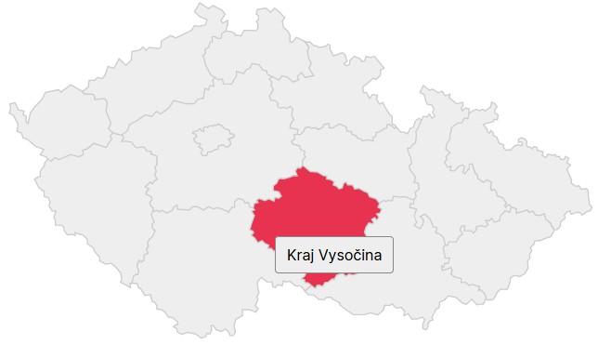
Zdroj: www.idnes.cz/volby
VÝHODY A BENEFITY SMS ČR

_____________________________________________________________________
Aktuální informace, odborné materiály, právní rady a zajímavosti pro Vás zveřejňujeme na webových stránkách:
https://www.smscr.cz/
http://www.rokvobci.cz/
https://www.facebook.com/SMSCR.CZ.
Obce na těchto stránkách mohou využívat:
Informační zpravodaj SMS ČR
Hlídač termínu starosty
Rukověť starosty
Právní poradnu Roku v obci - odpovědi právníků na již položené dotazy
Členské obce navíc na těchto stránkách mohou využívat:
Newsletter
- Webové aktuality s přehledem aktuálních dotačních titul a národních a evropských zdrojů.
Právní poradnu, Dotační poradnu, Krizovou poradnu, Podporu aktivit živého venkova
Služby pověřence (Ochrana osobních údajů - GDPR)
- Kraj Vysočina DPO Ing. Marcela Syrová, syrova@smscr.cz, tel. 731 679 333.
- Kraj Vysočina DPO Jitka Hanákovu, Dis, jitka.hanakova@smscr.cz, tel. 724 959 722.
Pomáháme obcím s veřejnými zakázkami
Prostory k jednání v Praze
Ubytování v centru Prahy
- V místě sídla regionální kanceláře – Národní 41, Praha 1. Mohou členové SMS ČR zdarma využít této služby. V případě zájmu kontaktujte organizační manažerku Editu Nezvalovou, info@smscr.cz, tel. 577 688 103.
Společný nákup energií na burze
Pomáháme se střetem zájmů
Autorská práva jednoduše
Chytrá řešení "OBEC2030"
Kontakty na krajskou organizaci SMS ČR Kraje Vysočina:
Václav Venhauer, předseda, starosta@libicend.cz, tel. 602 659 834,
Petr Bárta, místopředseda, starostaveprikov@seznam.cz, tel. 602 120 993,
Mgr. Helena Tučková, členka, starosta@novavesnm.cz, tel. 724 161 152,
Jan Havlena, člen, starosta@mestysvladislav.cz, tel. 724 188 704,
Dagmar Vaňková, členka, starosta@jerisno.cz, tel. 777 140 466,
Miroslav Jirků, člen, jirice@atlas.cz, tel. 606 615 700,
Luboš Krátký, člen, starosta@dlouhabrtnice.cz, tel. 607 910 690,
Ing. Mgr. Jan Sedláček, člen, starosta@obeckrizanky.cz, tel. 724 076 338,
Mgr. Ladislav Stalmach, člen, starosta@virvudolisvratky.cz, tel. 605 502 650,
Ing. Marcela Syrová, regionální manažerka, syrova@smscr.cz, tel. 731 679 333.
_____________________________________________________________________
Informační zpravodaj SMS ČR Kraj Vysočina, vychází nepravidelně.
Do zpravodaje můžete svými články, připomínkami a postřehy přispívat i Vy.
Kontaktní osoba: Marcela Syrová, e-mail: syrova@smscr.cz, tel. 731679333.

